 | МИНИСТЕРСТВО ОБРАЗОВАНИЯ И НАУКИ САМАРСКОЙ ОБЛАСТИ  государственное бюджетное профессиональное  образовательное учреждение Самарской области  «Отрадненский нефтяной техникум»

МЕТОДИЧЕСКИЕ УКАЗАНИЯ
ПО ВЫПОЛНЕНИЮ САМОСТОЯТЕЛЬНЫХ РАБОТ
ПО МДК.02.01 СООРУЖЕНИЕ ГАЗОНЕФТЕПРОВОДОВ И ГАЗОНЕФТЕХРАНИЛИЩ

ДЛЯ ОБУЧАЮЩИХСЯ ПО СПЕЦИАЛЬНОСТИ
21.02.03 «СООРУЖЕНИЕ И ЭКСПЛУАТАЦИЯ ГАЗОНЕФТЕПРОВОДОВ И ГАЗОНЕФТЕХРАНИЛИЩ»

г.о. Отрадный, 2020
РАССМОТРЕНО И РЕКОМЕНДОВАНО  цикловой комиссией ПЦ 21.02.01, 21.02.03  Протокол № 2 от «18» сентября 2020 г.  Председатель ЦК _________/Т.А. Абдрахманова/ | УТВЕРЖДЕНО  Методическим советом ГБПОУ «ОНТ»  Руководитель МС_________/Ю.А. Бурлаков/  Протокол № 2 от «22» октября 2020 г.

Нуждина З.И., преподаватель ВКК. Методические указания по выполнению самостоятельных работ. Учебно-методическое пособие для обучающихся, выполняющих внеаудиторные самостоятельные работы по МДК.02.01 (специальность 21.02.03). – Отрадный.: ГБПОУ «ОНТ», 2020. – 161 с.

Программа подготовки специалистов среднего звена (ППССЗ) ГБПОУ «ОНТ» по специальности 21.02.03 «Сооружение и эксплуатация газонефтепроводов и газонефтехранилищ» предусматривает выполнение самостоятельных работ.
Методические указания определяют цели, задачи, рекомендации и инструкции по подготовке к выполнению различных видов внеаудиторной самостоятельной работы в процессе изучения МДК.02.01 Сооружение газонефтепроводов и газонефтехранилищ (Раздел 2 Строительные конструкции) и порядок её выполнения.
Методические указания предназначены обучающимся в ГБПОУ «ОНТ» по специальности 21.02.03.

Рецензенты: Абдрахманова Т.К. – преподаватель ВКК (высшей квалификационной категории), председатель ЦК профессионального цикла 21.02.01, 21.02.03
Морозова Ю.С. – преподаватель профессионального цикла ВКК
СОДЕРЖАНИЕ
ВВЕДЕНИЕ …………..……………………………………………………………. |  |  |  |  |  | 6
1 | ПОЯСНИТЕЛЬНАЯ ЗАПИСКА ……………………………………………….. |  |  |  |  | 7
 | 1.1 | Цели и задачи самостоятельных работ ………………………………….. |  |  |  | 7
 | 1.2 | Результаты выполнения самостоятельных работ ……………………….. |  |  |  | 8
2 | ПЕРЕЧЕНЬ ВИДОВ САМОСТОЯТЕЛЬНОЙ РАБОТЫ …………………….. |  |  |  |  | 11
3 | ИСПОЛЬЗУЕМЫЕ СОКРАЩЕНИЯ …………………………………………... |  |  |  |  | 17
4 | ЗАДАНИЯ ДЛЯ САМОСТОЯТЕЛЬНЫХ РАБОТ …………………………… |  |  |  |  | 19
 | Тема 2.1 |  | Состав сооружений и методы проектирования магистральных газонефтепроводов (МГНП) ………………………………………. |  |  | 19
 |  |  | Тема 2.1.1 |  | Общие сведения о магистральных трубопроводах … | 19
 |  |  | Тема 2.1.2 |  | Конструктивные решения магистральных трубопроводов ………………………..………………………… | 22
 |  |  | Тема 2.1.3 |  | Методы проектирования строительных конструкций ………………………..…………………………… | 23
 | Тема 2.2 |  | Тема 2.2 Строительные конструкции для транспорта газа, нефти и нефтепродуктов и их расчет …………………………………….. |  |  | 25
 |  |  | Тема 2.2.1 |  | Линейная часть магистральных газонефтепроводов (ЛЧ МГНП) ………………………..………………….. | 25
 | Тема 2.3 |  | Строительные конструкции для хранения и распределения газа, нефти и нефтепродуктов и их расчет ……………………………… |  |  | 44
 |  |  | Тема 2.3.1 |  | Общие сведения о хранении и распределении нефти и нефтепродуктов ………………………..…………... | 44
 |  |  | Тема 2.3.2 |  | Резервуары и резервуарные парки нефтебаз и перекачивающих станций (ПС) ………………………….. | 51
 |  |  | Тема 2.3.3 |  | Приемные и раздаточные устройства для нефти и нефтепродуктов ……………………………………… | 61
 |  |  | Тема 2.3.4 |  | Технологические трубопроводы (ТП) нефтебаз и перекачивающих станций (ПС) ………………………... | 77
 |  |  | Тема 2.3.5 |  | Базы сжиженного газа (БСГ) ………………………… | 90
 |  |  | Тема 2.3.6 |  | Хранилища природного газа ………………………… | 100
 |  |  | Тема 2.3.7 |  | Газораспределительные станции (ГРС) и газорегуляторные пункты (ГРП) ……………………………… | 107
 |  |  | Тема 2.3.8 |  | Установки по снабжению транспортных двигателей сжатым природным газом (СПГ) и сжиженным углеводородным газом (СУГ) …………………………. | 115
 | Тема 2.4 |  | Компрессорные и перекачивающие станции …………………….. |  |  | 124
 |  |  | Тема 2.4.1 |  | Общие сведения о перекачивающих и компрессорных станциях (ПС и КС) …………………………….. | 124
 |  |  | Тема 2.4.2 |  | Перекачивающие и компрессорные станции в блочно-комплектном исполнении (БКНС и БККС) ... | 128
 | Тема 2.5 |  | Инженерно-техническое обеспечение объектов транспорта, хранения и распределения газа, нефти и нефтепродуктов ………….. |  |  | 129
 |  |  | Тема 2.5.1 |  | Вентиляция, пожаротушение ……………………….. | 129
 |  |  | Тема 2.5.2 |  | Водоснабжение, водоотведение …………………….. | 131
 |  |  | Тема 2.5.3 |  | Теплоснабжение, электроснабжение ……………….. | 134
 | Курсовое проектирование …………..……………………..…………………… |  |  |  |  | 135
5 | ПРАВИЛА ВЫПОЛНЕНИЯ И КРИТЕРИИ ОЦЕНКИ САМОСТОЯТЕЛЬНЫХ РАБОТ ………………………..………………………..………………….. |  |  |  |  | 137
 | 5.1 | Практические работы ………………………..…………………………… |  |  |  | 137
 |  | 5.1.1 |  | Критерии оценки практической работы при проведении расчётов ………………………..………………………..………………. |  | 137
 |  | 5.1.2 |  | Критерии оценки устного ответа практической работы ……….. |  | 137
 | 5.2 | Тестирование ………………………..……………………………………. |  |  |  | 140
 |  | 5.2.1 |  | Закрытые тесты (одноуровневые) ………………………………. |  | 140
 |  | 5.2.2 |  | Дифференцированные тесты (многоуровневые) ……………….. |  | 140
 | 5.3 | Реферат ………………………..………………………..…………………. |  |  |  | 142
 |  | 5.3.1 |  | Инструкция по выполнению реферата ………………………….. |  | 142
 |  | 5.3.2 |  | Критерии оценки реферата ………………………..……………... |  | 144
 | 5.4 | Презентации ………………………..……………………………………... |  |  |  | 145
 |  | 5.4.1 |  | Рекомендации по созданию презентации ……………………….. |  | 145
 |  | 5.4.2 |  | Инструкция по оформлению презентации ………………………. |  | 146
 |  | 5.4.3 |  | Критерии оценки презентации …………………………………... |  | 146
 | 5.5 | Конспект ………………………..…………………………………………. |  |  |  | 148
 |  | 5.5.1 |  | Рекомендации по составлению конспекта ………………………. |  | 148
 |  | 5.5.2 |  | Инструкция по составлению конспекта ………………………… |  | 148
 |  | 5.5.3 |  | Критерии оценки конспекта ……………………………………… |  | 149
 | 5.6 | Семинар ………………………..………………………..………………… |  |  |  | 150
 |  | 5.6.1 |  | Рекомендации по подготовке к семинару ……………………….. |  | 150
 |  | 5.6.2 |  | Критерии оценки семинара ………………………………………. |  | 151
 | 5.7 | Курсовой проект ………………………..………………………..……….. |  |  |  | 153
 |  | 5.7.1 |  | Рекомендации по выполнению курсового проекта …………….. |  | 153
 |  | 5.7.2 |  | Критерии оценки выполнения курсового проекта ……………… |  | 153
6 | ГЛОССАРИЙ ………………………..………………………..…………………. |  |  |  |  | 155

ВВЕДЕНИЕ
УВАЖАЕМЫЕ ОБУЧАЮЩИЕСЯ!
Методические указания созданы Вам в помощь для выполнения внеаудиторных самостоятельных работ.
Внеаудиторная самостоятельная работа рассматривается как вид учебной работы по междисциплинарному курсу (далее – МДК) и реализуется в пределах времени, отведенного на его изучение. Выполнение самостоятельной работы по МДК 02.01 Сооружение газонефтепроводов и газонефтехранилищ способствует более полному усвоению программного материала, закреплению умений и навыков, предусмотренных при формировании общих и профессиональных компетенций.
Методические рекомендации по организации внеаудиторной самостоятельной работы составлены в соответствии с Рабочей программой профессионального модуля ПМ.02 Сооружение объектов транспорта, хранения, распределения газа, нефти, нефтепродуктов Программы подготовки специалистов среднего звена по специальности 21.02.03 Сооружение и эксплуатация газонефтепроводов и газонефтехранилищ.
Самостоятельная работа рассчитана на 63 часа внеаудиторной работы.

Внимание! Если в процессе выполнения внеаудиторных самостоятельных работ у Вас возникают вопросы, разрешить которые самостоятельно не удается, необходимо обратиться за консультацией к преподавателю в дни проведения консультаций в соответствии с расписанием.

Желаем Вам успехов!

1 ПОЯСНИТЕЛЬНАЯ ЗАПИСКА
1.1 Цели и задачи самостоятельных работ
Самостоятельная работа обучающихся проводится с целью:
- систематизации и закрепления полученных теоретических знаний и практических умений обучающихся;
- углубления и расширения теоретических знаний;
- формирования умений использовать нормативную, правовую, справочную документацию и специальную литературу;
- развития познавательных способностей и активности обучающихся: творческой инициативы, самостоятельности, ответственности и организованности;
- формирования самостоятельности мышления, способностей к саморазвитию, самосовершенствованию и самореализации;
- развития исследовательских умений.
В образовательном процессе по ППССЗ выделяют два вида самостоятельной работы: аудиторная; внеаудиторная.
Внеаудиторная самостоятельная работа выполняется обучающимся по заданию преподавателя, но без его непосредственного участия.
Самостоятельная работа по МДК.02.01 предполагает следующее:
- самостоятельную работу с информационными источниками;
- подготовку к ответам на устные и письменные вопросы преподавателя;
- выполнение рефератов, проектов, презентаций;
- выполнение (оформление) практических и расчётно-графических работ;
- подготовку к промежуточной аттестации и ГИА.
Задачи самостоятельных работ:
- закрепление, углубление, расширение и детализация знаний обучающихся при решении конкретных задач;
- овладение новыми методами и методиками изучения конкретной учебной дисциплины;
- выработка способности логического осмысления полученных знаний для выполнения заданий;
- обеспечение рационального сочетания коллективной и индивидуальной форм обучения;
- составление отчёта (оформление практической работы в соответствии с требованиями ЕСКД).

1.2 Результаты выполнения самостоятельных работ
С целью овладения видом профессиональной деятельности (ВПД) Сооружение и эксплуатация объектов транспорта, хранения, распределения газа, нефти, нефтепродуктов и соответствующими профессиональными компетенциями (ПК) обучающийся в ходе выполнения самостоятельных работ должен:
иметь практический опыт:
- проведения технологического процесса транспорта, хранения и распределения газонефтепродуктов;
- ведения технической и технологической документации;
уметь:
- осуществлять расчет и проектирование простейших узлов строительных конструкций;
- составлять и читать документы по эксплуатации и ремонту газонефтепроводов;
знать:
- состав сооружений магистральных нефтепроводов и газопроводов;
- строительные конструкции для транспорта, хранения и распределения нефтегазопродуктов;
- основы проектирования и методы расчета простейших узлов строительных конструкций;
- основы инженерно-технического обеспечения объектов транспорта, хранения и распределения газа, нефти и нефтепродуктов.
Виды заданий для внеаудиторной самостоятельной работы:
- для овладения знаниями: чтение текста (учебника, первоисточника, дополнительной литературы); составление плана текста; графическое изображение структуры текста; конспектирование текста; выписки из текста; работа со словарями и справочниками, ознакомление с нормативными документами; учебно-исследовательская работа; использование аудио- и видеозаписей, компьютерной техники и Интернета и др.;
- для закрепления и систематизации знаний: работа с конспектом лекции (обработка текста); повторная работа над учебным материалом (учебника, первоисточника, дополнительной литературы, аудио- и видеозаписей); составление плана и тезисов ответа; составление таблиц для систематизации учебного материала; изучение нормативных материалов; ответы на контрольные вопросы; аналитическая обработка текста (аннотирование, рецензирование, реферирование, конспект-анализ и др.); подготовка сообщений к выступлению на семинаре, конференции; подготовка рефератов, докладов; составление библиографии, тематических кроссвордов; ответы на задания тестов и др.;
- для формирования умений: решение задач и упражнений по образцу; решение вариативных задач и упражнений; выполнение чертежей, схем; выполнение расчетно-графических работ; решение ситуационных производственных (профессиональных) задач; подготовка к деловым играм; проектирование и моделирование разных видов и компонентов профессиональной деятельности; подготовка курсовых и дипломных работ (проектов); экспериментально-конструкторская работа; опытно-экспериментальная работа; упражнения на тренажере; упражнения спортивно-оздоровительного характера; рефлексивный анализ профессиональных умений с использованием аудио- и видеотехники и др.
Результатом выполнения самостоятельных работ является овладение обучающимися видом профессиональной деятельности (ВПД) Сооружение и эксплуатация объектов транспорта, хранения, распределения газа, нефти, нефтепродуктов, в том числе:
профессиональными (ПК) компетенциями
Код | Наименование результата обучения
ПК 2.1 | Выполнять строительные работы при сооружении газонефтепроводов и газонефтехранилищ
ПК 2.3 | Обеспечивать проведение технологического процесса транспорта, хранения и распределения газонефтепродуктов.

общими (ОК) компетенциями
Код | Наименование результата обучения
ОК 1. | Понимать сущность и социальную значимость своей будущей профессии, проявлять к ней устойчивый интерес.
ОК 2. | Организовывать собственную деятельность, выбирать типовые методы и способы выполнения профессиональных задач, оценивать их эффективность и качество.
ОК 3. | Принимать решения в стандартных и нестандартных ситуациях и нести за них ответственность
ОК 4. | Осуществлять поиск и использование информации, необходимой для эффективного выполнения профессиональных задач, профессионального и личностного развития.
ОК 5. | Использовать информационно-коммуникационные технологии в профессиональной деятельности.
ОК 6. | Работать в коллективе и в команде, эффективно общаться с коллегами, руководством, потребителями.
ОК 7. | Брать на себя ответственность за работу членов команды (подчиненных), за результат выполнения заданий.
ОК 8. | Самостоятельно определять задачи профессионального и личностного развития, заниматься самообразованием, осознанно планировать повышение квалификации.
ОК 9. | Ориентироваться в условиях частой смены технологий в профессиональной деятельности.

2 ПЕРЕЧЕНЬ ВИДОВ САМОСТОЯТЕЛЬНОЙ РАБОТЫ
Таблица 1
Наименование тем | Коды  формируемых компетенций |  | Вид задания | Количество  часов | Формы и  методы контроля
Наименование тем | ОК | ПК | Вид задания | Количество  часов | Формы и  методы контроля
ПМ.02 Сооружение и эксплуатация объектов транспорта, хранения, распределения газа, нефти, нефтепродуктов
МДК.02.01 Сооружение газонефтепроводов и газонефтехранилищ
Раздел 2 Строительные конструкции
Тема 2.1 Состав сооружений и методы проектирования магистральных газонефтепроводов (МГНП) – 3 часа
Тема 2.1.1 Общие сведения о магистральных трубопроводах | ОК1-9 | ПК 2.1  ПК 2.3 | Работа с учебной и справочной литературой  Работа с вопросами для самоконтроля  Подготовка презентаций | 1 | Письменный опрос  Защита презентаций
Тема 2.1.2 Конструктивные решения магистральных трубопроводов | ОК1-9 | ПК 2.1  ПК 2.3 | Работа с учебной и справочной литературой  Работа с вопросами для самоконтроля | 1 | Фронтальный опрос
Тема 2.1.3 Методы проектирования строительных конструкций | ОК1-9 | ПК 2.1  ПК 2.3 | Работа с учебной и справочной литературой  Работа с вопросами для самоконтроля | 1 | Фронтальный опрос
Продолжение таблицы 1
Наименование тем | Коды  формируемых компетенций |  | Вид задания | Количество  часов | Формы и  методы контроля
Наименование тем | ОК | ПК | Вид задания | Количество  часов | Формы и  методы контроля
Тема 2.2 Строительные конструкции для транспорта газа, нефти и нефтепродуктов и их расчет – 12 часов
Тема 2.2.1 Линейная часть магистральных газонефтепроводов (ЛЧ МГНП) | ОК1-9 | ПК 2.1  ПК 2.3 | Работа с учебной и справочной литературой  Работа с вопросами для тестирования  Подготовка к семинару  Работа с Методическими указаниями по выполнению практических работ и РГР | 12 | Оценка проектов (семинар)  Тестирование  Проверка и защита практических работ и РГР
Тема 2.3 Строительные конструкции для хранения и распределения газа, нефти и нефтепродуктов и их расчет – 30 часов
Тема 2.3.1 Общие сведения о хранении и распределении нефти и нефтепродуктов | ОК1-9 | ПК 2.1  ПК 2.3 | Работа с учебной и справочной литературой  Составление конспекта  Работа с вопросами для самоконтроля  Подготовка презентаций и рефератов | 1 | Проверка конспекта  Защита презентаций и рефератов  Тестирование
Тема 2.3.2 Резервуары и резервуарные парки нефтебаз и перекачивающих станций (ПС) | ОК1-9 | ПК 2.1  ПК 2.3 | Работа с учебной и справочной литературой  Работа с вопросами для тестирования  Подготовка презентаций и рефератов  Работа с Методическими указаниями по выполнению практических работ и РГР | 5 | Защита презентаций и рефератов  Тестирование  Проверка и защита практических работ и РГР
Продолжение таблицы 1
Наименование тем | Коды  формируемых компетенций |  | Вид задания | Количество  часов | Формы и  методы контроля
Наименование тем | ОК | ПК | Вид задания | Количество  часов | Формы и  методы контроля
Тема 2.3.3 Приемные и раздаточные устройства для нефти и нефтепродуктов | ОК1-9 | ПК 2.1  ПК 2.3 | Работа с учебной и справочной литературой  Работа с вопросами для тестирования  Подготовка к семинару  Подготовка презентаций и рефератов  Работа с Методическими указаниями по выполнению практических работ и РГР | 4 | Защита презентаций и рефератов  Оценка проектов (семинар)  Тестирование  Проверка и защита практических работ и РГР
Тема 2.3.4 Технологические трубопроводы (ТП) нефтебаз и перекачивающих станций (ПС) | ОК1-9 | ПК 2.1  ПК 2.3 | Работа с учебной и справочной литературой  Работа с вопросами для тестирования  Подготовка к семинару  Работа с Методическими указаниями по выполнению практических работ и РГР | 4 | Оценка проектов (семинар)  Тестирование  Проверка и защита практических работ и РГР
Тема 2.3.5 Базы сжиженного газа (БСГ) | ОК1-9 | ПК 2.1  ПК 2.3 | Работа с учебной и справочной литературой  Работа с вопросами для тестирования  Подготовка презентаций и рефератов  Работа с Методическими указаниями по выполнению практических работ и РГР | 4 | Защита презентаций и рефератов  Тестирование  Проверка и защита практических работ и РГР
Продолжение таблицы 1
Наименование тем | Коды  формируемых компетенций |  | Вид задания | Количество  часов | Формы и  методы контроля
Наименование тем | ОК | ПК | Вид задания | Количество  часов | Формы и  методы контроля
Тема 2.3.6 Хранилища природного газа | ОК1-9 | ПК 2.1  ПК 2.3 | Работа с учебной и справочной литературой  Работа с вопросами для тестирования  Подготовка презентаций и рефератов  Работа с Методическими указаниями по выполнению практических работ и РГР | 4 | Защита презентаций и рефератов  Тестирование  Проверка и защита практических работ и РГР
Тема 2.3.7 Газораспределительные станции (ГРС) и газорегуляторные пункты (ГРП) | ОК1-9 | ПК 2.1  ПК 2.3 | Работа с учебной и справочной литературой  Работа с вопросами для тестирования  Подготовка презентаций и рефератов  Работа с Методическими указаниями по выполнению практических работ и РГР | 4 | Защита презентаций и рефератов  Тестирование  Проверка и защита практических работ и РГР
Тема 2.3.8 Установки по снабжению транспортных двигателей сжатым природным газом (СПГ) и сжиженным углеводородным газом (СУГ) | ОК1-9 | ПК 2.1  ПК 2.3 | Работа с учебной и справочной литературой  Работа с вопросами для тестирования  Подготовка презентаций и рефератов  Работа с Методическими указаниями по выполнению практических работ и РГР | 4 | Защита презентаций и рефератов  Тестирование  Проверка и защита практических работ и РГР
Продолжение таблицы 1
Наименование тем | Коды  формируемых компетенций |  | Вид задания | Количество  часов | Формы и  методы контроля
Наименование тем | ОК | ПК | Вид задания | Количество  часов | Формы и  методы контроля
Тема 2.4 Компрессорные и перекачивающие станции – 4 часа
Тема 2.4.1 Общие сведения о перекачивающих и компрессорных станциях (ПС и КС) | ОК1-9 | ПК 2.1  ПК 2.3 | Работа с учебной и справочной литературой  Работа с вопросами для самоконтроля  Работа с Методическими указаниями по выполнению практических работ | 3 | Проверка и защита практических работ
Тема 2.4.2 Перекачивающие и компрессорные станции в блочно-комплектном исполнении (БКНС и БККС) | ОК1-9 | ПК 2.1  ПК 2.3 | Подготовка презентаций и рефератов  Работа с учебной и справочной литературой  Работа с вопросами для самоконтроля | 1 | Защита презентаций и рефератов  Фронтальный опрос
Тема 2.5.1 Вентиляция, пожаротушение | ОК1-9 | ПК 2.1  ПК 2.3 | Работа с учебной и справочной литературой  Работа с вопросами для самоконтроля  Работа с Методическими указаниями по выполнению практических работ | 2 | Проверка и защита практической работы
Тема 2.5.2 Водоснабжение, водоотведение | ОК1-9 | ПК 2.1  ПК 2.3 | Работа с учебной и справочной литературой  Работа с вопросами для самоконтроля  Работа с Методическими указаниями по выполнению практических работ | 2 | Проверка и защита практических работ
Продолжение таблицы 1
Наименование тем | Коды  формируемых компетенций |  | Вид задания | Количество  часов | Формы и  методы контроля
Наименование тем | ОК | ПК | Вид задания | Количество  часов | Формы и  методы контроля
Тема 2.5 Инженерно-техническое обеспечение объектов транспорта, хранения и распределения газа, нефти и нефтепродуктов – 6 часов
Тема 2.5.3 Теплоснабжение, электроснабжение | ОК1-9 | ПК 2.1  ПК 2.3 | Работа с учебной и справочной литературой  Работа с вопросами для самоконтроля  Работа с Методическими указаниями по выполнению практических работ | 2 | Проверка и защита практической работы
Курсовое проектирование – 8 часов
Курсовое проектирование | ОК1-9 | ПК 2.1  ПК 2.3 | Работа с учебной и справочной литературой  Работа с Методическими указаниями по выполнению курсового проекта  Изучение норм ЕСКД | 8 | Проверка текстов Пояснительной записки  Проверка расчётов  Рекомендации по выбору чертежей
Всего по Разделу 2 Строительные конструкции |  |  |  | 63

3 ИСПОЛЬЗУЕМЫЕ СОКРАЩЕНИЯ
АВО – аппарат воздушного охлаждения
АГНКС – автомобильная газонаполнительная компрессорная станция
АГНС – автомобильная газонаполнительная станция
АГРС – автоматизированная газораспределительная станция
АЗС – автозаправочная станция
АЗК – автозаправочный комплекс
АТП – установка автоматического тушения пожаров
БСГ – база сжиженного газа
БТ – бутан технический
ГВПС – генератор высокократной пены стационарный
ГКС – головная компрессорная станция
ГМК – газомоторный компрессор (газомотокомпрессор)
ГНС – газонаполнительная станция
ГОСТ – Государственный Стандарт
ГП – газопровод
ГПА – газоперекачивающий агрегат
ГПС – головная перекачивающая станция
ГПСС – генератор пены средней кратности стационарный
ГРС – газораспределительная станция
ДОН – декларация о намерениях
КБСГ – кустовая база сжиженного газа
КС – компрессорная станция
КЦ – компрессорный цех
МГ – магистральный газопровод
МН – магистральный нефтепровод
МТ – магистральный трубопровод
НП – нефтепровод
НПП – нефтепродуктопровод
ОВОС – оценка воздействия на окружающую среду
ОИ – обоснование инвестиций
ПА – пропан автомобильный
ПБА – пропан-бутан автомобильный
ПГПА – поршневой газоперекачивающий агрегат
ППК – пружинный предохранительный клапан
ПС – перекачивающая станция
ПТ – пропан технический
ПХГ – подземное хранилище газа
РВС – резервуар вертикальный стальной
РВСП – резервуар вертикальный стальной с понтоном
САПР – система автоматизированного проектирования
СНиП – Строительные Нормы и Правила
СОД – средства очистки и диагностики
СПБТЛ – смесь пропан-бутан технический летний
СПГ – сжатый природный газ
СППК – специальный пружинный предохранительный клапан
СУГ – сжиженный углеводородный газ
ТП – трубопровод
ТУ – Технические Условия
ТХНГ – транспорт и хранение нефти, нефтепродуктов и газа
ТЭО – технико-экономическое обоснование
ЭВМ – электронно-вычислительная машина

4 ЗАДАНИЯ ДЛЯ САМОСТОЯТЕЛЬНОЙ РАБОТЫ
Тема 2.1 Состав сооружений и методы проектирования
магистральных газонефтепроводов (МГНП)
Тема 2.1.1 Общие сведения о магистральных трубопроводах
Назначение и классификация магистральных газо- и нефтепроводов. Схемы магистральных газо- и нефтепроводов. Состав сооружений магистральных газо-и нефтепроводов.

Задание 1 Дать описание предложенной схемы
1 Схема магистрального нефтепровода
При описании схемы назвать объект, объяснить его назначение и конструкцию, то есть ответить на вопросы
- Основные объекты магистрального нефтепровода (МН)
- Назначение головной и промежуточной перекачивающих станций (ГПС и ППС)
- Назначение резервуарных парков на ГПС и ППС
- Назначение и тип основных и подпорных насосов
- Что входит в линейную часть магистрального нефтепровода (ЛЧМН)?
- Назначение НП
- Назначение и тип линейной арматуры на ЛЧ МН
- Назначение линейной арматуры
- Особенности прокладки нефтепровода (НП) под железными и автомобильными дорогами
- Особенности прокладки подводных переходов НП
- Назначение отводов от МН
- Назначение станций катодной защиты НП
- Назначение линии электропередачи
- Назначение линии связи
- Назначение домов линейных трубопроводчиков и обходчиков
- Назначение подъездных и вдольтрассовых дорог
- Назначение защитных сооружений
- Назначение лупингов
- Назначение вертолётных площадок
- Назначение и состав сооружений конечного пункта МН

2 Схема магистрального газопровода
При описании схемы назвать объект, объяснить его назначение и конструкцию, то есть ответить на вопросы
- Основные объекты магистрального газопровода (МГ)
- Назначение установок подготовки газа (УПГ)
- Назначение головной и промежуточной компрессорных станций (ГКС и ПКС)
- Назначение резервуарных парков на ГКС и ПКС
- Назначение и тип газоперекачивающих агрегатов (ГПА)
- Что входит в линейную часть магистрального газопровода (МГ)?
- Назначение ГП
- Назначение и тип линейной арматуры на ЛЧ МГ
- Назначение линейной арматуры
- Особенности прокладки газопровода (ГП) под железными и автомобильными дорогами
- Особенности прокладки подводных переходов ГП
- Назначение отводов от МГ
- Назначение станций катодной защиты ГП
- Назначение линии электропередачи
- Назначение линии связи
- Назначение домов линейных трубопроводчиков и обходчиков
- Назначение подъездных и вдольтрассовых дорог
- Назначение защитных сооружений
- Назначение лупингов
- Назначение вертолётных площадок
- Что является конечным пунктом МГ?
- Назначение газораспределительных станций (ГРС)
- Назначение газорегуляторных пунктов (ГРП)

Задание 2 Подготовить презентации или рефераты по темам
- Роль нефти и газа в жизни человека
- Современное состояние и перспективы развития энергетики
- Краткая история применения нефти и газа
- Значение транспорта нефти в экономике России
- Значение транспорта газа в экономике России
- Дореволюционный период развития нефтепроводного транспорта
- Развитие нефтепроводного транспорта до и во время Великой Отечественной войны
- Развитие нефтепроводного транспорта до распада СССР
- Современный период развития нефтепроводного транспорта России
- Развитие трубопроводного транспорта газа до 1956 года
- Развитие трубопроводного транспорта газа до распада СССР
- Современный период развития трубопроводного транспорта газа

Вопросы для самоконтроля
- Что такое НП?
- Что такое ГП?
- Как классифицируются НП по назначению?
- Что такое внутренний, местный, магистральный НП?
- Как классифицируются МН в зависимости от диаметра?
- Что такое МГ?
- Что такое ответвление от МГ?
- Как классифицируются МГ в зависимости от давления?
- Назовите категории МТ.
- Какие объекты входят в состав сооружений МН?
- Какие объекты входят в состав сооружений МГ?
- Что такое линейная часть ТП?
Информационные источники
- основные
- Коршак А.А. Основы нефтегазового дела/Коршак А.А., Шаммазов А.М. – Уфа.: ДизайнПолиграфСервис, 2005. – 528 с.
- дополнительные
- Бобрицкий Н.В. Основы нефтяной и газовой промышленности/Бобрицкий Н.В., Юфин В.А. – М.: Недра, 1988. – 200 с.
- Закожурников Ю.А. Транспортировка нефти, нефтепродуктов и газа/Закожурников Ю.А. – Издательский дом «Ин-Фолио», 2010. – 432 с.
- Закожурников Ю.А. Хранение нефти, нефтепродуктов и газа/Закожурников Ю.А. – Издательский дом «Ин-Фолио», 2010. – 432 с.

Тема 2.1.2 Конструктивные решения магистральных трубопроводов
Конструктивные решения магистральных газо- и нефтепроводов: подземная, наземная и надземная прокладка магистральных газо- и нефтепроводов. Зависимость конструктивных решений магистральных газо- и нефтепроводов от класса трубопровода, категорий трубопровода и категории участка трубопровода.
Отвод земель для строительства магистральных газо- и нефтепроводов

Задание. Подготовиться к фронтальному опросу по теме 2.1.2

Вопросы для самоконтроля
- Назовите конструктивные схемы прокладки МТ
- Что такое подземная схема прокладки МТ?
- Какие требования предъявляются к подземной прокладке МТ?
- Что такое наземная схема прокладки МТ?
- В каких случаях применяется наземная прокладка МТ?
- Что такое надземная схема прокладки МТ?
- В каких случаях применяется надземная прокладки МТ?
- Назовите конструктивные схемы надземных МТ
- Назовите системы надземной прокладки отдельных участков МТ
- Какова зависимость конструктивных решений от класса и категории МТ и категории участка МТ?
- Каковы правила и порядок отвода земель для строительства магистральных трубопроводов?

Информационные источники
- основные
- Быков Л.Н. Типовые расчеты при сооружении и ремонте газонефтепроводов/Быков Л.Н., Мустафин Ф.М., Рафиков С.К., Нечваль А.М., Лаврентьев А.Е. – СПб.: Недра, 2006. – 824 с.
- дополнительные
- Коршак А.А. Проектирование и эксплуатация газонефтепроводов/Коршак А.А., Нечваль А.М. – СПб.: Недра, 2008. – 488 с.
- Технология сооружения газонефтепроводов/ Ф.М. Мустафин [и др.]. – Уфа: Нефтегазовое дело, 2007. – 632 с.

Тема 2.1.3 Методы проектирования строительных конструкций
Порядок проектирования строительных конструкций для транспорта и хранения нефти и газа (ТХНГ). Методы автоматического проектирования систем трубопроводного транспорта. Изыскание трассы и площадок станций. Компьютерное обеспечение и элементы программирования при проектировании строительных конструкций

Задание. Подготовиться к фронтальному опросу по теме 2.1.3

Вопросы для самоконтроля

Каков порядок проектирования строительных конструкций для ТХНГ?

Назовите стадии проектирования
- Что является целью предварительных исследований и проработок?
- Что является целью предпроектной стадии проектирования?
- Каково содержание декларации о намерениях (ДОН)?
- Каковы цель и содержание обоснования инвестиций (ОИ)?
- Какова цель раздела «Оценка воздействия на окружающую среду» (ОВОС)?
- Какие задачи решаются на третьем этапе проектных работ (проектная стадия)?
- Что такое технико-экономическое обоснование (ТЭО)проекта?
- Каково содержание договора между заказчиком и подрядчиком (проектная организация)?
- Какова цель инженерных изысканий?
- Какие критерии оптимальности используются при выборе оптимального варианта трассы трубопровода?
- Каков состав рабочей документации при проектировании трубопровода?
- Какова цель управления проектированием?
- Какие особенности проектирования учитываются при создании и развитии систем автоматизированного проектирования трубопроводных систем (САПР)?
- Сформулируйте основные задачи в области автоматизированного проектирования трубопроводных систем.
- Каковы основные принципы построения подсистем САПР?
- Что дает разработка и внедрение САПР?
- Программирование при проектировании строительных конструкций

Информационные источники
- основные
- Быков Л.Н. Типовые расчеты при сооружении и ремонте газонефтепроводов/Быков Л.Н., Мустафин Ф.М., Рафиков С.К., Нечваль А.М., Лаврентьев А.Е. – СПб.: Недра, 2006. – 824 с.
- дополнительные
- Коршак А.А. Проектирование и эксплуатация газонефтепроводов/Коршак А.А., Нечваль А.М. – СПб.: Недра, 2008. – 488 с.
- Технология сооружения газонефтепроводов/ Ф.М. Мустафин [и др.]. – Уфа: Нефтегазовое дело, 2007. – 632 с.

Тема 2.2 Строительные конструкции
для транспорта газа, нефти и нефтепродуктов и их расчет
Тема 2.2.1 Линейная часть магистральных газонефтепроводов (ЛЧ МГНП)
План и сжатый профиль трассы магистральных газо- и нефтепроводов. Трубы для магистральных газо- и нефтепроводов. Линейная арматура газо- и нефтепроводов. Подводные переходы газо- и нефтепроводов. Переходы магистральных газо- и нефтепроводов через препятствия. Трубопроводы в особых природных условиях. Методика расчетов ЛЧ МГНП

Задание 1 для подготовки к тестированию
Тест 1
Тесты первого уровня
- Линия, разбитая на местности и определяющая положение оси ТП, – это
1 Трасса трубопровода
2 Профиль трассы трубопровода
3 План трассы трубопровода
4 Земельный участок
- Область поиска при выборе трассы представляет собой
1 Эллипс
2 Трапецию
3 Круг
4 Прямоугольник
- Не допускается прокладка МТ
1 В пустынях
2 Через болота
3 В многолетнемерзлых грунтах
4 В тоннелях железных и автомобильных дорог
- Не допускается прокладка МТ
1 По равнинам
2 В скальных грунтах
3 Через водные преграды
4 В тоннелях совместно с электрическими кабелями и кабелями связи
- Взаимные пересечения проектируемых и действующих ТП
1 Допускаются
2 Не допускаются
3 Допускаются в исключительных случаях
- В местах пересечений МТ с линиями электропередачи напряжением 110 кВ и выше должна предусматриваться
1 Надземная прокладка
2 Наземная прокладка ТП
3 Подземная прокладка ТП
4 Полуподземная прокладка ТП
- Трасса, нанесенная на план местности, то есть проекция трассы на горизонтальную плоскость, – это
1 Трасса ТП
2 Профиль трассы ТП
3 План трассы ТП
4 Земельный участок
- Графическое изображение рельефа местности вдоль оси ТП, которое строится по особым правилам, – это
1 Трасса ТП
2 Профиль трассы ТП
3 План трассы ТП
4 Земельный участок
- Профиль трассы трубопровода называют сжатым (сокращенным), так как его чертеж вычерчивается таким образом, чтобы масштаб горизонтальных отметок по высоте (вертикальный масштаб) по сравнению с масштабом по длине (горизонтальный масштабом был
1 Крупнее
2 Мельче
3 Одинаков
4 Крупнее или мельче
- Трубы для МТ диаметром до 426 мм
1 Сварные
2 Бесшовные
3 И сварные, и бесшовные
- Трубы для МТ диаметром более 426 мм
1 Бесшовные
2 Сварные
3 И сварные, и бесшовные
- Материал труб для МТ диаметром до 530 мм
1 Спокойные и полуспокойные углеродистые стали
2 Спокойные и полуспокойные низколегированные стали
3 Чугун
4 Бронза
- Материал труб диаметром более 530 мм и до 1020 мм
1 Спокойные и полуспокойные углеродистые стали
2 Спокойные и полуспокойные низколегированные стали
3 Спокойные и полуспокойные низколегированные стали в термически или термомеханически упрочненном состоянии
4 Чугун
- Материал труб диаметром более 1020 мм
1 Спокойные и полуспокойные углеродистые стали;
2 Спокойные и полуспокойные низколегированные стали;
3 Спокойные и полуспокойные низколегированные стали в термически или термомеханически упрочненном состоянии
4 Алюминий
- Укажите углеродистую трубную сталь
1. 09Г2СФ
2. Ст2сп
3. 17Г1С
4. 13ГС
- Укажите легированную трубную сталь
1. Ст2сп
2. Ст4сп
3. Сталь 20
4. 09Г2СФ
- Наличие трещин, плен, рванин, закатов, расслоений в металле труб
1 Допускается
2 Возможно в исключительных случаях
3 Не допускается
- Все сварные соединения труб
1 Не проверяются физическими неразрушающими методами контроля
2 Полностью проверяются физическими неразрушающими методами контроля
3 Проверяются физическими неразрушающими методами контроля в исключительных случаях

Задание 2 для подготовки к тестированию
Тест 2
Тест первого уровня
- На линейной части МГ в качестве запорной арматуры применяются
1 Заглушки
2 Краны
3 Вентили
4 Задвижки
- Вал линейного крана уплотняется
1 Резиновым кольцом
2 Металлическим кольцом
3 Манжетой
4 Сальником
- Соединение линейной арматуры с МТ
1 Муфтовое
2 Фланцевое
3 Сварное
4 Цапковое
- На линейной части МТ в качестве защитной арматуры применяются
1 Задвижки
2 Краны
3 Вентили
4 Обратные клапаны
- Уплотнение корпуса и крышки линейного крана обеспечивается
1 Металлическими кольцами
2 Резиновыми кольцами
3 Сальниками
4 Манжетами
- Во избежание больших ударных нагрузок при быстром закрытии обратного поворотного клапана (то есть во избежание гидроудара) в конструкции клапана предусмотрены
1 Уплотнительные кольца
2 Опоры
3 Демпферы
4 Подшипники
- Запорное устройство, в котором подвижная деталь затвора (пробка) имеет форму тела вращения с отверстием для пропуска потока, для перекрытия которого вращается вокруг своей оси, – это
1 Задвижка
2 Кран
3 Вентиль
4 Обратный клапан
- Укажите деталь линейного крана
1 Вал
2 Клин
3 Шпиндель
4 Сальник
- Запорные устройства, в которых проход перекрывается поступательным перемещением затвора в направлении, перпендикулярном движению потока транспортируемой среды, – это
1 Задвижки
2 Краны
3 Вентили
4 Обратные клапаны
- Укажите деталь линейного крана
1 Шпиндель
2 Клин
3 Шар
4 Сальник
- Для предотвращения обратного потока среды на линейной части трубопроводов и тем самым предупреждения аварии служат
1 Задвижки
2 Краны
3 Вентили
4 Обратные клапаны
- Затвором линейных задвижек является
1 Призма
2 Клин
3 Шар
4 Параллелепипед
- Все линейные краны снабжены
1 Пневмогидроприводом
2 Электроприводом
3 Ручным приводом
- Укажите деталь линейной задвижки
1 Вал
2 Клин
3 Шар
4 Муфта
- Все линейные задвижки снабжены
1 Пневмогидроприводом
2 Электроприводом
3 Только ручным приводом
- Укажите деталь линейной задвижки
1 Вал
2 Шпиндель
3 Шар
4 Муфта
- Затвором линейных кранов является
1 Призма
2 Конус
3 Шар
4 Параллелепипед
- Шпиндель линейной задвижки уплотняется
1 Манжетой
2 Металлическим кольцом
3 Резиновым кольцом
4 Сальником
- На линейной части МН в качестве запорной арматуры применяются
1 Задвижки
2 Краны
3 Вентили
4 Заглушки
- Уплотнение затвора линейного крана обеспечивается
1 Металлическими кольцами
2 Резиновыми кольцами
3 Сальниками
4 Манжетами
- Уплотнение корпуса и крышки линейной задвижки обеспечивается
1 Сальниками
2 Резиновыми кольцами
3 Манжетами
4 Металлическими кольцами

Задание 3 для подготовки к тестированию
Тест 3
Тест первого уровня
- Балластировка подводных ТП предназначена для
1 Защиты ТП от коррозии
2 Увеличения веса ТП и обеспечения их устойчивого положения
3 Разработки подводных траншей
4 Наклонно-направленного бурения
- Перспективный метод укладки подводных ТП – это
1 Опускание ТП с опор (стационарных и плавучих)
2 Протаскивание ТП по дну водной преграды
3 Свободное погружение с заливом воды в ТП
4 Наклонно-направленное бурение
- Перспективный метод укладки подводных ТП – это
1 Последовательное наращивание секций труб с плавучих средств
2 Наклонно-направленное бурение
3 Буксировка секций и сварка их стыков на плаву
4 Свободное погружение с заливом воды в ТП
- Укажите, какой способ прокладки МТ не относится к надземным
1 Балочный
2 Подводный
3 Арочный
4 Висячий
- Для восприятия температурных удлинений в прямолинейных участках ТП и уменьшения возникающих в них температурных напряжений применяются
1 Пилоны
2 Опоры
3 Компенсаторы
4 Канаты
- Опоры, к которым подвешивается несущий канат висячего ТП, называются
1 Пилонами
2 Компенсаторами
3 Демпферами
4 Расширителями
- Укажите способ подземной прокладки перехода через железные или автомобильные дороги
1 Балочный
2 Надземный
3 Арочный
4 Открытый
- Укажите способ подземной прокладки перехода через железные или автомобильные дороги
1 Висячий
2 Надземный
3 Закрытый
4 Арочный
- Укажите способ проходки при бестраншейной прокладке ТП через железные или автомобильные дороги
1 Прокалывание
2 Висячий
3 Балочный
4 Арочный
- Укажите способ проходки при бестраншейной прокладке ТП через железные или автомобильные дороги
1 Балочный
2 Висячий
3 Продавливание
4 Арочный
- Укажите способ проходки при бестраншейной прокладке ТП через железные или автомобильные дороги
1 Арочный
2 Балочный
3 Висячий
4 Горизонтальное бурение
- Укажите способ проходки при бестраншейной прокладке ТП через железные или автомобильные дороги
1 Арочный
2 Проталкивание
3 Балочный
4 Висячий
- Способ проходки, при котором патрон прокалывает грунт при помощи специальных инструментов и нажимных механизмов, без удаления грунта (грунт уплотняется рабочим инструментом) – это
1 Проталкивание
2 Продавливание
3 Прокалывание
4 Горизонтальное бурение
- Способ проходки, при котором грунт перед проталкиваемым патроном размывается и уносится водяной струей под давлением – это
1 Проталкивание
2 Продавливание
3 Прокалывание
4 Горизонтальное бурение
- Способ проходки, при котором патрон вдавливается открытым концом в грунт. Поступающий в него грунт разрабатывается механическим или ручным способом и удаляется при помощи тележек, скреперов, совков, желонок и др. – это
1 Проталкивание
2 Продавливание
3 Прокалывание
4 Горизонтальное бурение
- Способ проходки, при котором грунт перед патроном разрабатывается механическим резанием и удаляется из скважины шнековым или скребковым транспортерами – это
1 Проталкивание
2 Продавливание
3 Прокалывание
4 Горизонтальное бурение
- Укажите деталь перехода через железные или автомобильные дороги
1 Пилон
2 Компенсатор
3 Демпфер
4 Патрон
- Укажите деталь перехода через железные или автомобильные дороги
1 Сальник
2 Пилон
3 Демпфер
4 Расширитель
- Укажите деталь перехода через железные или автомобильные дороги
1 Пилон
2 Вытяжная свеча
3 Компенсатор
4 Расширитель
- Укажите деталь перехода через железные или автомобильные дороги
1 Компенсатор
2 Демпфер
3 Опоры
4 Расширитель
- Укажите деталь перехода через железные или автомобильные дороги
1 Пилон
2 Компенсатор
3 Демпфер
4 Отводной колодец
- При укладке ТП через железные или автомобильные дороги для предохранения ТП от воздействия нагрузок, агрессивных грунтовых вод и блуждающих токов, а при авариях трубопроводов – для предохранения дороги от разрушения предназначены
1 Патроны
2 Опоры
3 Сальники
4 Компенсаторы
- При укладке ТП через железные или автомобильные дороги для герметизации кольцевого пространства между ТП и патроном, чтобы предохранить от попадания в него воды, грунта и различных загрязнений предназначены
1 Патроны
2 Отводные колодцы
3 Сальники
4 Компенсаторы
- При укладке через железные или автомобильные дороги для отвода газа в случае аварии на ГП устанавливаются
1 Вытяжные свечи
2 Патроны
3 Отводные колодцы
4 Сальники
- При укладке через железные или автомобильные дороги для отвода нефти в случае аварии на НП устанавливаются
1 Вытяжные свечи
2 Патроны
3 Отводные колодцы
4 Сальники

Задание 4 для подготовки к семинару
При проведении семинара используется технология учебного проектирования. Группе обучающихся выдаётся тема проекта и вопросы, которые необходимо разработать при проектировании
Рекомендации по подготовке к семинару (см. раздел 5)

Проект 1
Общие положения об арматуре
Обучающийся | Вопрос
 | Основные термины и определения
 | Классификация арматуры
 | Условные обозначения арматуры
 | Требования, предъявляемые к арматуре
 | Общие сведения об арматуре

Проект 2
Запорные и регулирующие шаровые краны
Обучающийся | Вопрос
 | Общие сведения о запорных кранах и их классификация
 | Запорные краны для подземной и наземной установки
 | Конструкция линейного крана
 | Назначение и конструкция регулирующих шаровых кранов
 | Пневмогидравлическая схема управления регулирующим шаровым краном

Проект 3
Задвижки линейной части магистральных нефтепроводов
Обучающийся | Вопрос
 | Общие сведения о линейных задвижках и их классификация
 | Конструкция линейной задвижки
 | Разновидности линейных задвижек
 | Назначение и классификация обратных клапанов
 | Конструкция обратного клапана

Оппоненты
Обучающийся | Проект
 | Оппонент докладчиков Проекта 1
 | Оппонент докладчиков Проекта 2
 | Оппонент докладчиков Проекта 3

Задание 5 Вопросы для защиты практических работ и РГР
Практическая работа 1 (РГР) Расчёт физико-химических параметров нефти и нефтепродуктов
- Чему равна расчётная температура перекачиваемой по МН нефти?
- Каковы рекомендации по выбору расчётной температуры нефти?
- Какие физико-химические параметры нефти необходимо определить для выполнения дальнейших расчётов МН?
- Что такое плотность нефти?
- Что такое относительная плотность нефти?
- Как изменяется плотность нефти при изменении температуры?
- Что такое вязкость нефти?
- Как изменяется вязкость нефти при изменении температуры?

Практическая работа 2 (РГР) Построение гидравлической характеристики МН
- Что такое пропускная способность НП?
- Как выбирается диаметр НП?
- Какие предприятия производят трубы для МН?
- Каковы причины потерь напора в НП?
- Что такое вязкость нефти?
- Что такое шероховатость стенок труб?
- Назовите виды потерь напора в НП
- Что такое линейные потери напора?
- От чего зависят линейные потери напора?
- Что такое местные потери напора?
- От чего зависят местные потери напора?
- Из чего складывается сопротивление НП?
- Как уменьшить потери напора?
- Назовите режимы движения нефти в НП
- Что такое ламинарное движение?
- Что такое турбулентное движение?
- Что такое гидравлическая характеристика НП?
- Как изменяется гидравлическая характеристика при увеличении пропускной способности НП?

РГР 1* Увеличение пропускной способности МН
- Какова цель расчёта?
- В каких случаях необходимо увеличивать пропускную способность МН?
- Какими способами можно увеличить пропускную способность МН?
- Дайте анализ способов увеличения пропускной способности МН
- Как обосновать способ увеличения пропускной способности МН?

Практическая работа 3 Расчёт физико-химических параметров природного газа
- Назовите источники природных газов
- Что входит в состав природных газов?
- Чем отличаются газы, добываемые из газовых, газоконденсатных и нефтяных месторождений?
- Что такое молекулярная масса газа?
- Что такое плотность газа?
- Что такое относительная плотность газа?
- Что такое вязкость газа?
- Что такое критическая температура газа?
- Что такое критическое давление газа?
- Что такое сжимаемость газа?
- Как определить коэффициент сжимаемости газа?

Практическая работа 4 Построение графика изменения давления в МГ
- Какова цель гидравлического расчёта ТП?
- Что такое пропускная способность ГП?
- Что такое плотность газа?
- Что такое относительная плотность газа?
- Что такое критическая температура газа?
- Что такое критическое давление газа?
- Что такое сжимаемость газа?
- Как определить коэффициент сжимаемости газа?
- Каковы причины потерь давления в ГП?
- Что такое вязкость газа?
- Что такое шероховатость стенок труб?
- Назовите виды потерь давления в ГП
- Что такое линейные потери давления?
- От чего зависят линейные давления напора?
- Что такое местные давления напора?
- От чего зависят местные потери давления?
- Назовите режимы движения газа в ГП
- Что такое ламинарное движение?
- Что такое турбулентное движение?
- Как изменяется давление газа в ГП? Почему?
- Как уменьшить потери давления в ГП

РГР 2* Увеличение пропускной способности МГ
- Какова цель расчёта?
- В каких случаях необходимо увеличивать пропускную способность МГ?
- Какими способами можно увеличить пропускную способность МГ?
- Дайте анализ способов увеличения пропускной способности МГ
- Как обосновать способ увеличения пропускной способности МГ?

Практическая работа 5 Механический расчёт МТ
- Какова цель механического расчёта ТП?
- Какой метод положен в основу механического расчёта ТП?
- Что такое предельное состояние конструкции?
- По какому предельному состоянию производится расчёт МТ?
- Что такое первое предельное состояние конструкции?
- Что такое предел прочности?
- Что такое предел текучести?
- Какие напряжения возникают в теле трубы?
- От чего возникает радиальное напряжение?
- От чего возникает кольцевое напряжение?
- От чего возникает продольное напряжение?
- При каком условии обеспечивается прочность ТП при эксплуатации?

Практическая работа 6 Расчёт футляра
- Назовите способы прокладки ТП под железными и автомобильными дорогами
- Что такое открытый способ прокладки ТП под железными и автомобильными дорогами?
- Что такое закрытый способ прокладки ТП под железными и автомобильными дорогами?
- Назовите способы проходки ТП под железными и автомобильными дорогами при бестраншейном способе прокладки
- Назовите детали перехода ТП под железными и автомобильными дорогами
- Каково назначение футляра?
- Каково назначение опор?
- Каково назначение футляра?
- Каково назначение вытяжной свечи?
- Каково назначение отводного колодца?
- Какова цель расчёта футляра?

Вопросы для самоконтроля
- Каковы принципы построения сжатого профиля и плана трассы?
- Назовите основные требования к трассе МТ
- Какие трубы применяются для сооружения МТ?
- Назовите общие требования к арматуре МТ
- Назначение и конструкция запорных шаровых кранов ЛЧ МГ
- Назначение и конструкция задвижек ЛЧ МН
- Назначение и конструкция обратных клапанов магистральных МТ
- Назовите конструкции ППМТ
- Как укладываются ППМТ?
- Каковы основные этапы сооружения ППМТ методом ННБ?
- Назовите способы прокладки переходов под железными и автомобильными дорогами и дайте им сравнительную характеристику
- Назовите способы проходки переходов под железными и автомобильными дорогами и дайте им сравнительную характеристику
- Назовите детали переходов МН под железными и автомобильными дорогами
- Назовите детали переходов МГ под железными и автомобильными дорогами
- Каково назначение футляра?
- Каково назначение опор?
- Каково назначение сальников?
- Каково назначение отводного колодца?
- Каково назначение вытяжной свечи?

Информационные источники
- основные
- Быков Л.Н. Типовые расчеты при сооружении и ремонте газонефтепроводов/ Быков Л.Н., Мустафин Ф.М., Рафиков С.К., Нечваль А.М., Лаврентьев А.Е. – СПб.: Недра, 2006. – 824 с.
- Коршак А.А. Основы нефтегазового дела/Коршак А.А., Шаммазов А.М. – Уфа.: ДизайнПолиграфСервис, 2005. – 528 с.
- Технология сооружения газонефтепроводов / Ф.М. Мустафин [и др.]. – Уфа: Нефтегазовое дело, 2007. – 632 с.
- дополнительные
- Бунчук В.А. Транспорт и хранение нефти, нефтепродуктов и газа/ Бунчук В.А. – М.: Недра,1977. – 366 с.
- Бобрицкий Н.В. Основы нефтяной и газовой промышленности/Бобрицкий Н.В., Юфин В.А. – М.: Недра, 1988. – 200 с.
- Гуревич Д.Ф. Справочник по арматуре для газо- и нефтепроводов/Гуревич Д.Ф., Заринский О.Н., Кузьмин Ю.К. – Л.: Недра, 1988. – 463 с.
- Евгеньев А.Е. Гидравлика/Евгеньев А.Е., Крупеник А.П. – М.: Недра, 1993. – 221 с.
- Ерохин В.Г. Сборник задач по основам гидравлики и теплотехники / Ерохин В.Г., Маханько М.Г. – М.: Энергия, 1979. – 240 с.
- Закожурников Ю.А. Транспортировка нефти, нефтепродуктов и газа/Закожурников Ю.А. – Издательский дом «Ин-Фолио», 2010. – 432 с.
- Коротаев Ю.П. Добыча, транспорт и подземное хранение газа / Коротаев Ю.П., Ширковский А.И. – М.: Недра, 1984. – 487 с.
- Современные конструкции трубопроводной арматуры для нефти и газа. Справочное пособие/Ю.М. Котелевский [и др.]. – М.: Недра, 1976. – 496 с.
- Рабинович Е.З. Гидравлика/Рабинович Е.З. – М.: Недра, 1974. – 296 с.
- Техника и технология транспорта и хранения нефти и газа / Ф.Ф.Абузова [и др.]. – М.: Недра, 1992. – 320 с.
- Транспорт и хранение нефти и газа / П.И.Тугунов [и др.]. – М.: Недра, 1975. – 248 с.

Тема 2.3 Строительные конструкции для хранения и распределения газа,
нефти и нефтепродуктов и их расчет
Тема 2.3.1 Общие сведения о хранении и распределении нефти
и нефтепродуктов
Общая характеристика нефтебаз: классификация; операции, проводимые на нефтебазах; объекты нефтебаз и их размещение по зонам. Генеральные планы и технологические схемы нефтебаз

Задание 1 Составить конспект
План составления конспекта
1 Назначение и классификация нефтебаз
1.1 Типы складов для хранения нефти нефтепродуктов
1.2 Назначение нефтебаз
1.3 Классификация нефтебаз
1.3.1 По противопожарным требованиям
1.3.2 По принципу оперативной деятельности
1.3 3 По транспортным связям
1.3.4 По номенклатуре хранимых продуктов
2 Операции, проводимые на нефтебазах
2.1 Основные
2.2 Вспомогательные
3 Объекты нефтебаз и их размещение по зонам
3.1 Зона железнодорожных нефтегрузовых операций
3.2 Зона водных нефтегрузовых операций
3.3 Зона хранения
3.4 Оперативная зона
3.5 Зона вспомогательных технологических операций
3.6 Зона административно-хозяйственных зданий и сооружений
3.7 Зона очистных сооружений
При составлении конспекта
- назвать зону;
- объяснить, какие объекты находятся в этой зоне;
- объяснить, для чего они предназначены
4 Генеральные планы нефтебаз
При составлении конспекта
- дать определение генерального плана нефтебазы;
- привести генеральный план перевалочной нефтебазы и дать его описание;
- привести генеральный план распределительной нефтебазы и дать его описание
5 Технологические схемы нефтебаз
При составлении конспекта
- дать определение технологической схемы и технологического плана нефтебазы;
- привести генеральный план перевалочной нефтебазы и дать его описание;
- привести генеральный план распределительной нефтебазы и дать его описание

Задание 2 для подготовки к тестированию
Тест
1 Тесты первого уровня
Выберите правильный ответ
1 Классификация нефтебаз по оперативной деятельности
А Железнодорожные
Б Перевалочные
В Глубинные
Г Водные
2 Классификация нефтебаз по оперативной деятельности
А Водно-железнодорожные
Б Общего хранения
В Распределительные
Г Для хранения светлых нефтепродуктов
3 Классификация нефтебаз по оперативной деятельности
А Для хранения масел
Б Железнодорожные
В Трубопроводные
Г Перевалочно-распределительные
4 Классификация нефтебаз по оперативной деятельности
А Базы хранения
Б Глубинные
В Для хранения светлых нефтепродуктов
Г Общего хранения
5 Классификация нефтебаз по транспортным связям
А Перевалочные
Б Распределительные
В Для хранения масел
Г Железнодорожные
6 Классификация нефтебаз по транспортным связям
А Водные
Б Распределительные
В Для хранения светлых нефтепродуктов
Г Базы хранения
7 Классификация нефтебаз по транспортным связям
А Перевалочно-распределительные
Б Глубинные
В Базы общего хранения
Г Для хранения масел
8 Классификация нефтебаз по транспортным связям
А Перевалочные
Б Для хранения тёмных нефтепродуктов
В Трубопроводные
Г Распределительные
9 Классификация нефтебаз по транспортным связям
А Водно-железнодорожные
Б Перевалочно-распределительные
В Общего хранения
Г Для хранения масел
10 Классификация нефтебаз по номенклатуре хранимых продуктов
А Для хранения масел
Б Перевалочные
В Базы хранения
Г Водные
11 Классификация нефтебаз по номенклатуре хранимых продуктов
А Железнодорожные
Б Распределительные
В Для хранения светлых нефтепродуктов
Г Водные
12 Классификация нефтебаз по номенклатуре хранимых продуктов
А Перевалочно-распределительные
Б Общего хранения
В Глубинные
Г Трубопроводные
13 Классификация нефтебаз по номенклатуре хранимых продуктов
А Перевалочные
Б Трубопроводные
В Распределительные
Г Для хранения тёмных нефтепродуктов
14 Основная операция на нефтебазах
А Приём нефтепродуктов с различных видов транспорта
Б Приём и регенерация отработанных масел
В Ремонт и изготовление тары
Г Эксплуатация котельных
15 Основная операция на нефтебазах
А Очистка и обезвоживание нефтепродуктов
Б Хранение нефтепродуктов в резервуарах и тарных хранилищах
В Эксплуатация энергетических устройств
Г Очистка нефтесодержащих промышленных стоков
16 Основная операция на нефтебазах
А Смешение масел и топлив до восстановления их качества
Б Эксплуатация транспортных устройств
В Ремонт и изготовление тары
Г Отпуск нефтепродуктов в железнодорожные маршруты
17 Основная операция на нефтебазах
А Очистка и обезвоживание нефтепродуктов
Б Эксплуатация котельных
В Отпуск нефтепродуктов малыми партиями
Г Очистка нефтесодержащих промышленных стоков
18 Основная операция на нефтебазах
А Определение качества нефтепродуктов
Б Смешение масел и топлив до восстановления их качества
В Приём и регенерация отработанных масел
Г Эксплуатация энергетических устройств
19 Вспомогательная операция на нефтебазах
А Приём и регенерация отработанных масел
Б Приём нефтепродуктов с различных видов транспорта
В Замер и учёт нефтепродуктов
Г Отпуск нефтепродуктов малыми партиями
20 Вспомогательная операция на нефтебазах
А Хранение нефтепродуктов в резервуарах и тарных хранилищах
Б Очистка и обезвоживание нефтепродуктов
В Отпуск нефтепродуктов в нефтеналивные суда
Г Оформление товарно-транспортной документации
21 Вспомогательная операция на нефтебазах
А Смешение масел и топлив до восстановления их качества
Б Приём нефтепродуктов с различных видов транспорта
В Отпуск нефтепродуктов малыми партиями
Г Определение качества нефтепродуктов
22 Вспомогательная операция на нефтебазах
А Отпуск нефтепродуктов по трубопроводам
Б Определение качества нефтепродуктов
В Очистка нефтесодержащих промышленных стоков
Г Хранение нефтепродуктов в резервуарах и тарных хранилищах
23 Вспомогательная операция на нефтебазах
А Замер и учёт нефтепродуктов
Б Отпуск нефтепродуктов в железнодорожные маршруты
В Приём нефтепродуктов с различных видов транспорта
Г Ремонт и изготовление тары
24 Вспомогательная операция на нефтебазах
А Отпуск нефтепродуктов через АЗС
Б Оформление товарно-транспортной документации
В Отпуск нефтепродуктов по трубопроводам
Г Эксплуатация котельных
2 Тесты второго уровня
Дайте определение
1 Нефтебазы – это …
2 Перевалочные нефтебазы – это …
3 Распределительные нефтебазы – это …
4 Нефтебазы хранения – это …
5 Генеральный план нефтебазы – это …
6 Технологическая схема нефтебазы – это …

Задание 3 Подготовить презентации или рефераты по темам
- Значение хранения нефти в экономике России
- История развития нефтебаз

Вопросы для самоконтроля
- Что такое нефтебаза?

Как классифицируются нефтебазы по оперативной деятельности?

Как классифицируются нефтебазы по противопожарным требованиям?
- Как классифицируются нефтебазы по транспортным связям?
- Как классифицируются нефтебазы по номенклатуре хранимых нефтепродуктов?
- Какие операции проводятся на нефтебазах?
- Назовите основные операции, проводимые на нефтебазах
- Назовите вспомогательные операции, проводимые на нефтебазах
- Назовите зоны нефтебаз
- Как размещаются по зонам различные объекты нефтебаз?
- Что такое генеральный план нефтебазы?
- Какие требования необходимо учесть при разработке генеральных планов нефтебаз?
- Что такое технологическая схема нефтебазы?
- Что такое технологический план нефтебазы?

Информационные источники
- основные
- Закожурников Ю.А. Хранение нефти, нефтепродуктов и газа/Закожурников Ю.А. – Издательский дом «Ин-Фолио», 2010. – 432 с.
- Коршак А.А. Нефтебазы и автозаправочные станции / Коршак А.А. – Ростов н/Д: Феникс, 2015 – 494 с
- Коршак А.А. Нефтеперекачивающие станции/ Коршак А.А., Новоселова Л.П. – Уфа: ДизайнПолиграфСервис, 2008. – 384 с.
- дополнительные
- Техника и технология транспорта и хранения нефти и газа/Ф.Ф.Абузова [и др.]. – М.: Недра, 1992. – 320 с.
- Транспорт и хранение нефти и газа / П.И.Тугунов [и др.]. – М.: Недра, 1975. – 248 с.
Тема 2.3.2 Резервуары и резервуарные парки нефтебаз
и перекачивающих станций (ПС)
Назначение резервуарных парков нефтебаз и перекачивающих станций (ПС). Назначение и классификация резервуаров. Наземные резервуары: металлические и неметаллические, их оборудование. Фундаменты под резервуары. Подземные хранилища нефти и нефтепродуктов. Методика расчетов резервуарных парков и резервуаров

Задание 1 для подготовки к тестированию
Тест первого уровня
Расшифруйте аббревиатуру
1 РВС | 2 РВСП | 3 РВСПК | 4 РГС | 5 ЖБР | 6 ПРП | 7 ХП | 8 НКДМ
9 КДР | 10 КДС | 11 ВП | 12 ОП | 13 УДУ | 14 СУУЗ | 15 ПСР | 16 ГВПС

Установите соответствие
1
1 Приемо-раздаточный патрубок | 2 Замерный люк | 3 Люк-лаз | 3 Световой люк
А  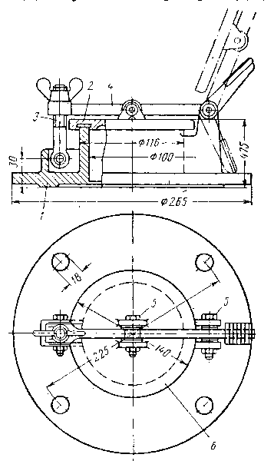 | Б  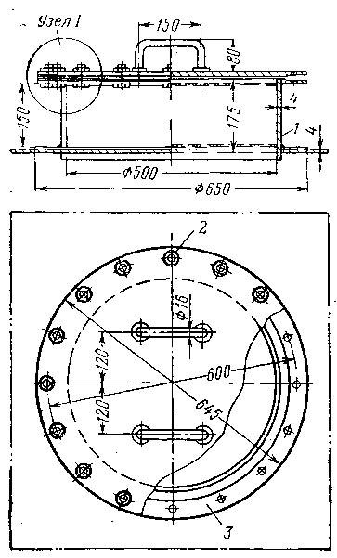 | В  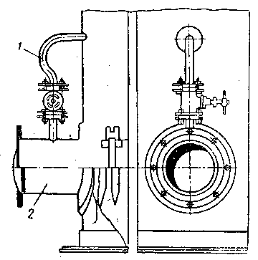 | Г  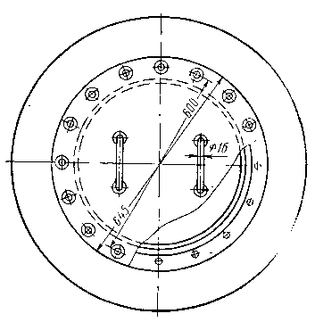
2
1 Наземный РВС | 2 Подземный РГС | 3 Наземный РГС | 4 Подземный ЖБР
А  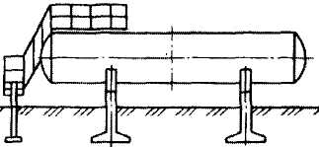 | Б  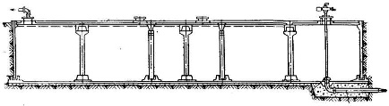 | В  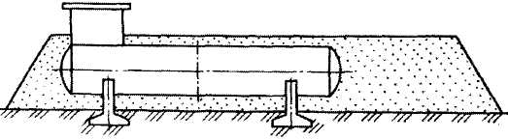 | Г  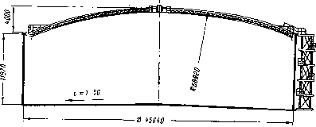

3
1 Хлопушка | 2 Огневой  предохранитель | 3 Сифонный кран | 4 Дыхательный клапан
А  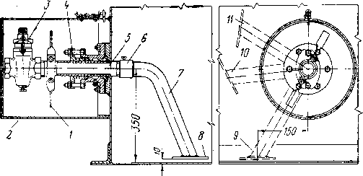 | Б  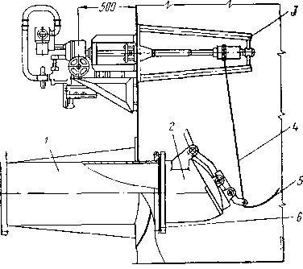 | В  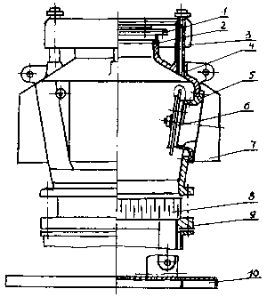 | Г  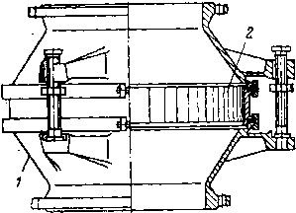

4
1 Огневой  предохранитель | 2 Дыхательный  клапан | 3 Предохранительный клапан | 4 Вентиляционный патрубок
А  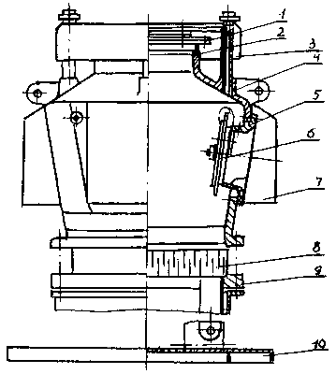 | Б  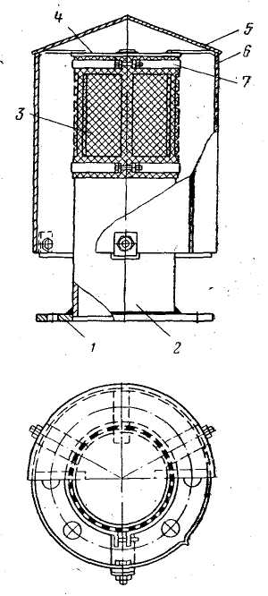 | В  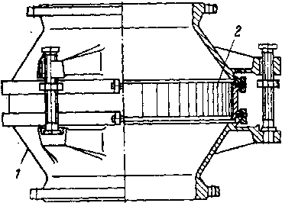 | Г  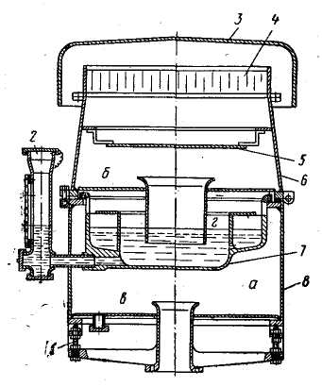
5
1 Сферический резервуар | 2 Каплевидный  резервуар | 3 РГС | 4 РВС
А  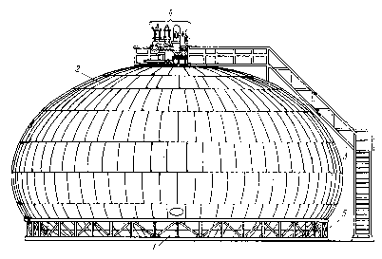 | Б  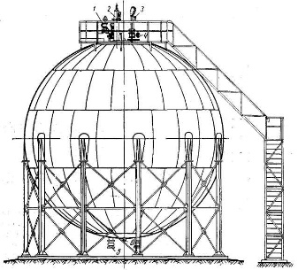 | В  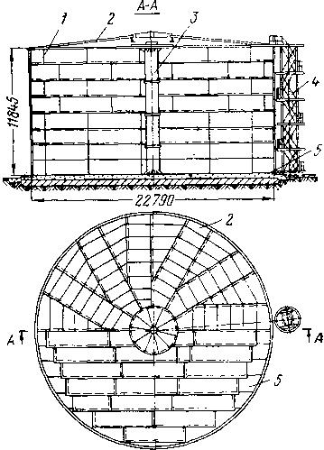 | Г  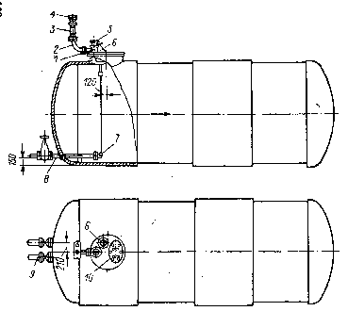

6
1 Пеногенератор | 2 Уровнемер | 3 Подъемная труба | 4 Пробоотборник
А  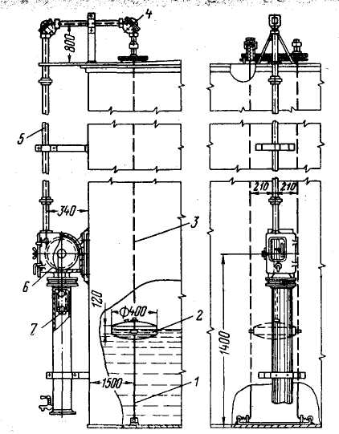 | Б  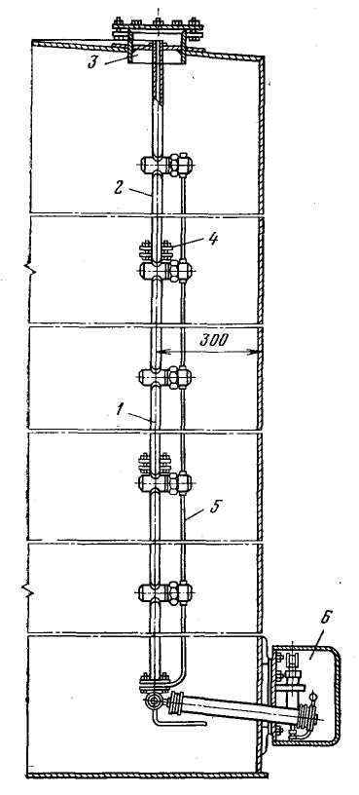 | В  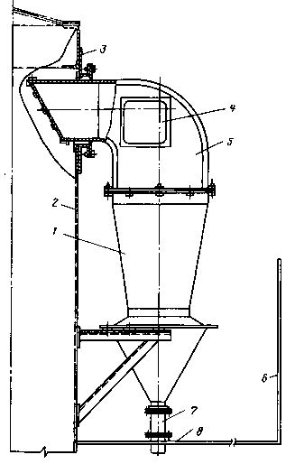 | Г  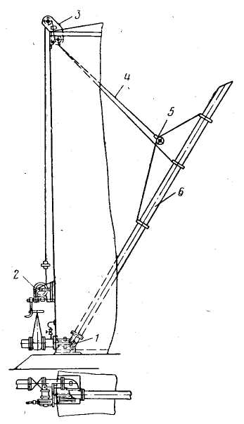
7
1 РГС | 2 РВС | 3 РВСП | 4 РВСПК
А | Б  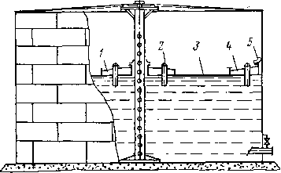 | В  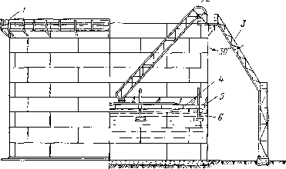 | Г  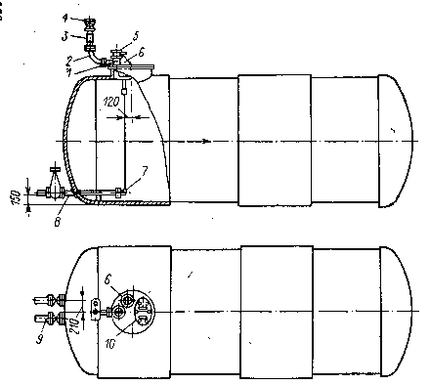
8
1 Хранилище,  сооружаемое взрывным методом | 2 Шахтное  хранилище | 3 Низкотемпературное льдогрунтовое  хранилище | 4 Хранилище  в отложениях  каменной соли
А  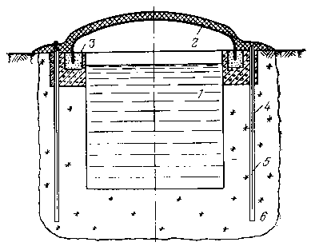 | Б  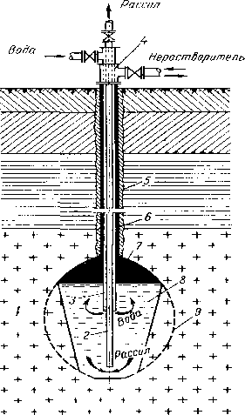 | В  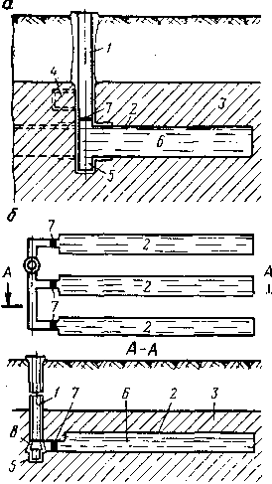 | Г  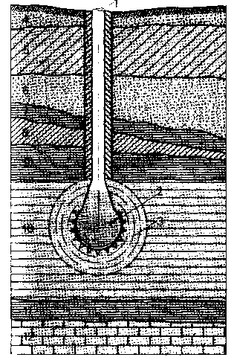
Тест второго уровня
Закончите определение, дополните
- Группа однотипных резервуаров, объединенных трубопроводными коммуникациями, – это …
- Стационарные или передвижные сосуды разнообразной формы и размеров, построенные из различных материалов и предназначенные для хранения жидкостей, – это …
- Способ сборки РВС из отдельных листов – это …
- Способ сборки РВС из укрупнённых монтажных элементов, заранее заготовленных на строительной площадке, – это …
- Способ сооружения РВС, заключающийся в том, что каждая из трёх поверхностей, образующих РВС (днище, корпус и кровля) свариваются в большие полотнища на специализированных заводах, затем их свёртывают в рулоны, перевозят на строительную площадку, где и монтируют, – это …
- Размеры РВС (радиус и высота), при которых на сооружение резервуара расходуется минимальное количество металла, называются …
- Для сокращения потерь нефти и нефтепродуктов от испарения сооружаются …
- Для предотвращения попадания паров нефти и нефтепродуктов в газовое пространство РВСП и РВСПК предусмотрены …
- Необходимая составная часть каждого резервуара, предназначенная для проведения замеров уровня нефти, отбора проб, ремонта и постоянного наблюдения за оборудованием, установленным на крыше резервуара, в соответствии с Правилами технической эксплуатации резервуаров и для ремонта самого резервуара – это …
- Для ручного замера в резервуаре уровней нефти и подтоварной воды, а также для отбора проб при помощи ручного пробоотборника служит …
- Для проветривания резервуара перед зачисткой и освещения во время ремонта служит …
- Для герметизации газового пространства резервуаров с нефтью и нефтепродуктами и для регулирования давления их паров в резервуаре в процессе закачки или выкачки, а также при колебании температуры предназначен …
- В верхней точке кровли резервуаров, оборудованных понтонами, а также резервуаров, предназначенных для хранения высоковязких нефтепродуктов и масел, для постоянного сообщения газового пространства резервуаров с атмосферой устанавливают …
- Для защиты резервуара от проникновения в газовое пространство огня через дыхательную аппаратуру, предохраняя этим самым нефть от вспышки или взрыва, устанавливают …
- Для оперативного контроля за уровнем нефти в резервуаре предназначен …
- Для полуавтоматического отбора проб по всей высоте резервуара через специальные клапаны предназначен …
- Для присоединения приемных и раздаточных трубопроводов снаружи резервуара и хлопушки или шарнирной подъемной трубы изнутри предназначены …
- Для входа обслуживающего персонала внутрь резервуара при его ремонте, а также для освещения и проветривания резервуара при проведении этих работ предназначен …
- Для предотвращения потерь нефти в случае разрыва трубопроводов или выхода из строя резервуарной задвижки предназначена …
- Для отбора нефти с любого уровня взлива в резервуаре на отпускных трубопроводах устанавливают …
- Для выпуска подтоварной воды из резервуара предназначен …
- Для тушения пожаров резервуары оборудуют …
- Часть сооружения, передающая нагрузку от массы сооружения на основание, – это …
- Толща грунта, находящаяся ниже подошвы фундамента и воспринимающая давление, передаваемое фундаментом, – это …

Задание 3 Вопросы для защиты практических работ
Практическая работа 7 Расчёт резервуарного парка
- На каком объекте проектируется Ваш резервуарный парк?
- Что такое пропускная способность МН?
- Что такое грузооборот нефтебазы?
- Почему важно правильно определить проектную вместимость (объём) резервуарного парка?
- Как выбирается коэффициент запаса нефти в резервуарном парке ПС?
- Как выбирается коэффициент неравномерности поступления и реализации нефтепродуктов на нефтебазе?
- Как обосновать правильность выбора типа резервуаров?
- Что такое коэффициент оборачиваемости резервуаров?
- Каково назначение обвалования резервуаров?
- Какие рекомендации нужно учесть при расчёте обвалования резервуаров?
- Какие рекомендации нужно учесть при определении габаритов резервуарного парка?

Практическая работа 8 Расчёт фундамента под резервуар
- Что такое фундамент под резервуар?
- Что такое основание?
- Типы фундаментов под резервуары?
- Какой фундамент проектируется Вами? Почему?
- Что такое нормальный фундамент под резервуар?
- Как распределяется давление резервуара на грунт?
- Из чего складывается давление резервуара на грунт?
- На основании чего делается вывод при расчёте фундамента?

Практическая работа 9 Расчёт оптимальных размеров резервуара
- От чего зависят затраты на резервуар?
- Какова цель расчёта оптимальных размеров резервуара?
- Какие размеры резервуара считаются оптимальными?
- Кто автор методики расчёта оптимальных размеров резервуара?
- Какие показатели необходимо учесть при расчёте оптимальных размеров резервуара?

Практическая работа 10 Расчёт резервуара на устойчивость от вакуума
- Какова необходимость расчёта резервуара от вакуума?
- В каком случае наблюдается потеря устойчивости корпуса резервуара?
- На основании чего делается вывод о потере устойчивости корпуса резервуара?

Практическая работа 11 Механический расчёт резервуара
- Какова цель механического расчёта резервуара?
- Какой метод положен в основу механического расчёта резервуара?
- Какое состояние конструкции называется предельным?
- Одинакова ли толщина стенки резервуара по высоте?
- Как изменяется толщина стенки резервуара? Почему?
- Назовите основную нагрузку при расчете стенки резервуара низкого давления на прочность?
- Какие напряжения возникают в стенке резервуара от этой нагрузки?
- На основании чего делается вывод о прочности резервуара?

Задание 3 Подготовить презентацию или реферат
- История развития резервуаростроения
- Перспективы развития резервуаростроения
- Стальные резервуары доля хранения нефти и нефтепродуктов
- Неметаллические резервуары доля хранения нефти и нефтепродуктов
- Подземные хранилища нефти и нефтепродуктов
- Фундаменты под резервуары

Вопросы для самоконтроля
- Каково назначение резервуарных парков нефтебаз? ПС?
- Каково назначение резервуаров?
- Как классифицируются резервуары по номенклатуре?
- Как классифицируются резервуары по материалу?
- Как классифицируются резервуары по форме?
- Как классифицируются резервуары по схеме установки?
- Как классифицируются резервуары по вместимости?

Дайте характеристику резервуарам вертикальным стальным (РВС) со стационарной крышей
- Дайте характеристику резервуарам вертикальным стальным с плавающей крышей
- Дайте характеристику резервуарам вертикальным стальным с понтоном
- Дайте характеристику горизонтальным резервуарам
- Дайте характеристику шаровым резервуарам
- Дайте характеристику каплевидным резервуарам
- Дайте характеристику железобетонным резервуарам
- Дайте характеристику подводным резервуарам
- Дайте характеристику резинотканевым резервуарам
- Дайте характеристику подземным хранилищам в отложениях каменной соли
- Дайте характеристику подземным шахтным хранилищам
- Дайте характеристику подземным льдогрунтовым хранилищам
- Что такое фундамент под резервуар?
- Что такое основание?
- Типы фундаментов
- Дайте характеристику нормальным фундаментам под резервуары
- Какое оборудование устанавливается на резервуарах?
- Каковы назначение, принцип действия и конструкция дыхательных клапанов?
- Каковы назначение, принцип действия и конструкция предохранительных клапанов?
- Каковы назначение, принцип действия и конструкция вентиляционных патрубков?
- Каковы назначение, принцип действия и конструкция огневых предохранителей?
- Каковы назначение, принцип действия и конструкция уровнемеров?
- Каковы назначение, принцип действия и конструкция пробоотборников?
- Каковы назначение, принцип действия и конструкция люков?
- Каковы назначение, принцип действия и конструкция приемо-раздаточных патрубков?
- Каковы назначение, принцип действия и конструкция хлопушек?
- Каковы назначение, принцип действия и конструкция подъемных труб?
- Каковы назначение, принцип действия и конструкция пеногенераторов?
- Каковы назначение, принцип действия и конструкция сифонных водоспускных кранов?
- Каковы назначение и конструкция лестниц?

Информационные источники
- основные
- Закожурников Ю.А. Хранение нефти, нефтепродуктов и газа/Закожурников Ю.А. – Издательский дом «Ин-Фолио», 2010. – 432 с.
- Коршак А.А. Нефтебазы и автозаправочные станции / Коршак А.А. – Ростов н/Д: Феникс, 2015 – 494 с
- Коршак А.А. Нефтеперекачивающие станции/ Коршак А.А., Новоселова Л.П. – Уфа: ДизайнПолиграфСервис, 2008. - 384 с.
- дополнительные
- Бунчук В.А. Транспорт и хранение нефти, нефтепродуктов и газа/ Бунчук В.А. – М.: Недра,1977. – 366 с.
- Техника и технология транспорта и хранения нефти и газа/Ф.Ф.Абузова [и др.]. – М.: Недра, 1992. – 320 с.
- Транспорт и хранение нефти и газа / П.И.Тугунов [и др.]. – М.: Недра, 1975. – 248 с.

Тема 2.3.3 Приемные и раздаточные устройства для нефти и нефтепродуктов
Системы слива и налива. Железнодорожные стояки и эстакады. Нефтяные гавани и причалы, стендеры. Розничный отпуск нефтепродуктов. Автозаправочные станции (АЗС). Установки автоматизированного слива-налива нефти и нефтепродуктов (АСН). Методика расчета приемных и раздаточных устройств для нефти и нефтепродуктов

Задание 1 для подготовки к тестированию
Тест 1
- Масса груза, допускаемого к перевозке в цистерне, –
1 Масса цистерны (тара)
- Грузоподъемность
- Осность
- Нагрузка на ось
- Собственная масса тары (порожней цистерны), –
1 Масса цистерны (тара)
- Грузоподъемность
- Осность
- Нагрузка на ось
- Отношение массы тары к грузоподъемности, –
1 Масса цистерны (тара)
2 Грузоподъемность
- Осность
- Коэффициент тары
- Нагрузка, передаваемая осью (колесной парой) на рельсы, –
1 Нагрузка на 1 м пути
2 Грузоподъемность
3 Осность
- Нагрузка на ось
- Для изменения вылета железнодорожного стояка при сливе и наливе железнодорожных цистерн служит
1 Силовой гидроприводной механизм
2 Наливная (опорная) труба
3 Концевой выключатель
4 Клапан-отсекатель
- Для выполнения спуско-подъемных операций при сливе и наливе железнодорожных цистерн служит
1 Силовой гидроприводной механизм
2 Наливная (опорная) труба
3 Герметизирующая крышка
4 Клапан-отсекатель
- Для автоматического выключения железнодорожного стояка после подъема и блокировки служит
1 Силовой гидроприводной механизм
2 Пульт управления
3 Концевой выключатель
4 Клапан-отсекатель
- Для пропуска газовой смеси из цистерны только в газоуравнительную систему на выходе газовой линии железнодорожного стояка установлен
1 Клапан-отсекатель
2 Обратный клапан
3 Концевой выключатель
4 Пульт управления

- В качестве запорной арматуры в установках АСН железнодорожных цистерн применяется
1 Клапан-отсекатель
2 Обратный клапан
3 Концевой выключатель
4 Пульт управления
- Для автоматического прекращения налива железнодорожной цистерны служит
1 Пульт управления
2 Датчик-ограничитель
3 Концевой выключатель
4 Клапан-отсекатель
- Глубина, на которую погрузилось нефтеналивное судно, –
1 Ватерлиния
2 Грузоподъемность
3 Осадка
4 Водоизмещение
- Линия, образуемая при пересечении поверхности спокойной воды со стенками судна, –
1 Водоизмещение
2 Грузоподъемность
3 Осадка
4 Ватерлиния
- Масса воды, вытесненной груженым судном до грузовой ватерлинии, –
1 Водоизмещение
2 Грузоподъемность
3 Осадка
4 Дедвейт
- Масса транспортируемого (полезного) груза нефтеналивным судном, –
1 Водоизмещение
2 Грузоподъемность
3 Порожняя ватерлиния
4 Дедвейт
- Полная масса груза, включающая транспортируемую (полезную) массу и груз для собственных нужд (в том числе массу воды, топлива, багажа и продовольствия), который может быть принят нефтеналивным судном без потери плавучести и остойчивости и при сохранении скорости хода, –
1 Водоизмещение
2 Грузоподъемность
3 Грузовая ватерлиния
4 Дедвейт
- Способность нефтеналивного судна не переворачиваться, а возвращаться в свое положение при крене, в которое оно приводится волной, ветром или неравномерной нагрузкой, –
1 Крен
2 Дифферент
3 Остойчивость
4 Осадка
- Наклон нефтеналивного судна в поперечном направлении, то есть в сторону одного из его бортов, –
1 Крен
2 Дифферент
3 Остойчивость
4 Осадка
- Наклон нефтеналивного судна в продольном направлении, то есть в сторону носа или кормы, –
1 Крен
2 Дифферент
3 Остойчивость
4 Дедвейт
- Способность нефтеналивного судна держаться на воде при пробоинах в корпусе, через которые вода проникает внутрь судна, –
1 Остойчивость
2 Дифферент
3 Непотопляемость
4 Дедвейт
- Свободная полость, образуемая сдвоенными непроницаемыми переборками, отделяющими среднюю часть танкера от носа и кормы в связи с пожарной безопасностью, –
1 Клинкет
2 Дедвейт
3 Дифферент
4 Коффердам
- Отсеки, на которые разделена средняя часть танкера при помощи непроницаемых перегородок и в которые заливают нефтепродукт, –
1 Клинкеты
2 Танки
3 Дифферент
4 Коффердам
- Устройства, которые установлены в нижней части перегородок для сообщения танков между собой и которые открываются во время налива или выкачки нефтегруза, –
1 Дифферент
2 Танки
3 Клинкеты
4 Коффердамы
- Прибрежный водный участок, где осуществляется прием нефтеналивных судов и их разгрузка и погрузка (налив) нефтепродуктами, –
1 Ватерлиния
2 Гавань
3 Акватория
4 Коффердам
- Водная поверхность нефтегавани, укрытая от волнения, –
1 Коффердам
2 Гавань
3 Акватория
4 Ватерлиния
- Устройства для обработки нефтеналивных судов в гаванях, расположенные параллельно набережной, –
1 Стендеры
2 Причалы
3 Пирсы
4 Акватории
- Устройства для обработки нефтеналивных судов в гаванях, расположенные перпендикулярно или под углом к набережной, –
1 Акватории
2 Стендеры
3 Причалы
4 Пирсы
- Устройства для ограждения акватории нефтегавани, предотвращающие растекание нефтепродуктов по поверхности внешнего водного пространства, –
1 Стендеры
2 Боны
3 Причалы
4 Пирсы
- Специальные устройства для слива и налива нефти и нефтепродуктов, слива балластных вод и отвода паровоздушной смеси из танкеров и нефтеналивных морских, речных и озерных судов, –
1 Причалы
2 Пирсы
3 Боны
4 Стендеры
- Конструкция, состоящая из шарнирно-сочлененных трубопроводов, концевая часть которой (соединитель) служит для соединения береговых коммуникаций с приемо-сливными патрубками трубопроводов на танкере (нефтеналивном судне),
1 Бон
2 Пирс
3 Стендер
4 Причал
- Для подачи жидкости в гидроприводы управления стендерами при сливо-наливных операциях служит
1 Бон
2 Пирс
3 Причал
4 Маслонапорная станция
- Соединение трубопроводов в конструкции стояков и стендеров
1 Резьбовое
2 Сварное
3 Резьбовое и сварное
4 Шарнирное
- Для отпуска нефтепродуктов в мелкую тару на нефтебазах служат
1 Эстакады
2 Причалы
3 Разливочные
4 Пирсы

Задание 2 для подготовки к тестированию
Тест 2
1 Тесты первого уровня
Выберите правильный ответ
1 Классификация АЗС по исполнению зданий и сооружений
1 Городские
2 Передвижные
3 Станции обслуживания персоналом АЗС
4 Придорожные
2 Классификация АЗС по исполнению зданий и сооружений
1 Сельские
2 При нефтебазах
3 Станции самообслуживания
4 Стационарные
3 Классификация АЗС по исполнению зданий и сооружений
1 Сельские
2 Контейнерные
3 Станции самообслуживания
4 Городские
4 Классификация АЗС по исполнению зданий и сооружений
1 Блочно-модульные
2 При автохозяйствах
3 Станции обслуживания персоналом АЗС
4 Городские
5 Классификация АЗС по типу расположения
1 Блочно-модульные
2 При автохозяйствах
3 Станции обслуживания персоналом АЗС
4 Стационарные
6 Классификация АЗС по типу расположения
1 Передвижные
2 Водные
3 Станции самообслуживания
4 При нефтебазах
7 Классификация АЗС по типу расположения
1 Городские
2 Блочно-модульные
3 Станции обслуживания персоналом АЗС
4 Стационарные
8 Классификация АЗС по типу расположения
1 Контейнерные
2 Сельские
3 Водные
4 Стационарные
9 Классификация АЗС по типу расположения
1 Блочно-модульные
2 Станции самообслуживания
3 Придорожные
4 Стационарные
10 Средства заправки на АЗС
1 Топливораздаточные колонки
2 Резервуары
3 Пробоотборники
4 Указатели уровня
11 Средства заправки на АЗС
1 Тара
2 Маслораздаточные колонки
3 Нефтеденсиметры
4 Газоанализаторы
12 Средства заправки на АЗС
1 Метроштоки
2 Подогреватели
3 Устройства дистанционного управления
4 Противогазы
13 Средства хранения на АЗС
1 Метроштоки
2 Подогреватели
3 Устройства дистанционного управления
4 Резервуары
14 Средства хранения на АЗС
1 Счетчики
2 Топливораздаточные колонки
3 Тара
4 Газоанализаторы
15 Средства замера на АЗС
1 Маслораздаточные колонки
2 Подогреватели
3 Устройства дистанционного управления
4 Метроштоки
16 Средства замера на АЗС
1 Заправочные рукава
2 Указатели уровня
3 Резервуары
4 Газоанализаторы
17 Средства замера на АЗС
1 Противогазы
2 Заправочный инвентарь
3 Счетчики
4 Тара
18 Средства контроля качества на АЗС
1 Топливораздаточные колонки
2 Пробоотборники
3 Раздаточные краны
4 Метроштоки
19 Средства контроля качества на АЗС
1 Резервуары
2 Газоанализаторы
3 Указатели уровня
4 Нефтеденсиметры
20 Вспомогательные средства на АЗС
1 Противогазы
2 Счетчики
3 Тара
4 Топливозаправочные колонки

Установите соответствие (задание на классификацию)
1
1 АЗС по исполнению зданий и сооружений | А Городские
2 АЗС по пропускной способности (авт/ч) | Б 250
3 АЗС по типу расположения | В 57
4 АЗС по количеству заправок в сутки | Г Стационарные

2
1 АЗС по типу расположения | А Передвижные
2 АЗС по количеству заправок в сутки | Б 100
3 АЗС по пропускной способности (авт/ч) | В 750
4 АЗС по исполнению зданий и сооружений | Г Придорожные

3
1 АЗС по количеству заправок в сутки | А 135
2 АЗС по функциональным возможностям | Б Станции обслуживания персоналом АЗС
3 АЗС по пропускной способности (авт/ч) | В 1000
4 АЗС по методу обслуживания | Г АЗС

4
1 АЗС по методу обслуживания | А АЗК
2 АЗС по пропускной способности (авт/ч) | Б 125
3 АЗС по количеству заправок в сутки | В 35
4 АЗС по функциональным возможностям | Г Станции самообслуживания
5
1 АЗС по пропускной способности (авт/ч) | А Сельские
2 АЗС по исполнению зданий и сооружений | Б 125
3 АЗС по количеству заправок в сутки | В 1500
4 АЗС по типу расположения | Г Передвижные
6
1 АЗС по методу обслуживания | А Блочно-модульные
2 АЗС по исполнению зданий и сооружений | Б Станции обслуживания персоналом АЗС
3 АЗС по функциональным возможностям | В АЗК
4 АЗС по типу расположения | Г Городские

2 Тесты второго уровня
Закончите определение (дополните)
1 Комплекс зданий, сооружений и оборудования, предназначенный для приема, хранения и выдачи нефтепродуктов транспортным средствам (кроме гусеничного транспорта), продажи масел, пластичных (консистентных) смазок и спецжидкостей в мелкой расфасовке, запасных частей, принадлежностей к транспортным средствам и оказания услуг владельцам индивидуальных автотранспортных средств – это
2 Объекты, расположенные на автострадах, въездах крупных населенных пунктов, туристских маршрутах, совмещающие заправку топливом, смазочными маслами, водой и воздухом со всеми видами технического обслуживания: сменой смазки, мойкой, техосмотром и даже мелким ремонтом – это …
3 Комплексное решение планировки и благоустройства территории, размещения зданий и сооружений, транспортных коммуникаций и инженерных сетей в соответствии с существующими нормами проектирования и конкретными геологическими и гидрогеологическими условиями и рельефом местности содержит …
4 Строительство АЗС общего назначения осуществляется по …
5 Стационарная АЗС включает следующие основные объекты: …
6 К технологическому оборудованию АЗС относятся: …
7 Электродвигатель топливораздаточной колонки предназначен для …
8 Топливо из резервуара через приемный клапан и фильтр поступает в насос под действием …
9 Жидкость в нагнетательную систему колонки подается …
10 Для поддержания гидравлической системы колонки в заполненном состоянии и пропуска потока жидкости только в одном направлении в сторону фильтра предназначен …
11 Предохраняет узлы колонки от преждевременного износа и обеспечивает возможность отпуска чистого нефтепродукта …
12 Подачу насосом жидкости в измерительную систему колонки при открытом запорном клапане раздаточного крана или его работу «на себя» при закрытом кране обеспечивает …
13 Для отделения от перекачиваемого топлива пузырьков воздуха или газа (обычно в виде эмульсии) предназначен …
14 Воздух с частью топлива через клапан отводится …
15 Из поплавковой камеры в атмосферу выходят …
16 Топливо через отверстие в штуцере поплавковой камеры уходит …
17 Счетчик (со счетным механизмом или с датчиком импульсов для выносных счетных устройств) служит для …
18 Жидкость поступает в топливный бак автомобиля или тару потребителя через …
3 Тесты третьего уровня
Дайте ответ
1 При выборе места расположения АЗС учитывают:
2 Для выбора площадки строительства создается комиссия, в состав которой должны включаться представители:
3 Схемы генеральных планов АЗС должны учитывать следующие основные технологические требования:
4 Основным технологическим оборудованием на АЗС являются
5 Топливораздаточные колонки, выпускаемые в соответствии с ГОСТ 9018, в зависимости от привода насоса и способа употребления подразделяют на типы:
6 Принцип работы газоотделителя заключается в следующем:

Задание 3 для подготовки к семинару
При проведении семинара используется технология учебного проектирования. Группе обучающихся выдаётся тема проекта и вопросы, которые необходимо разработать при проектировании
Проект 1
Устройства для слива и налива железнодорожных цистерн
Обучающийся | Вопрос
 | Железнодорожные цистерны
 | Железнодорожные пути (тупики) нефтебаз и ПС
 | Способы (схемы) слива и налива
 | Железнодорожные стояки и эстакады
 | Установки АСН железнодорожных цистерн

Проект 2
Устройства для слива и налива нефтеналивных судов
Обучающийся | Вопрос
 | Нефтеналивные суда
 | Способы (схемы) слива и налива
 | Нефтяные гавани, причалы, пирсы
 | Стендеры
 | Установки АСН нефтеналивных судов

Проект 3
Розничный отпуск нефтепродуктов
Обучающийся | Вопрос
 | Автомобильные цистерны (автоцистерны)
 | Установки АСН автомобильных цистерн
 | Автоэстакады и наливные станции
 | Отпуск нефтепродуктов в мелкую тару
 | Тарные хранилища

Проект 4
Автозаправочные станции (АЗС)
Обучающийся | Вопрос
 | Генеральные планы АЗС
 | Состав сооружений АЗС
 | Топливораздаточные колонки (ТРК)
 | Раздаточные краны
 | Резервуары АЗС

Оппоненты
Обучающийся | Проект
 | Оппонент докладчиков Проекта 1
 | Оппонент докладчиков Проекта 2
 | Оппонент докладчиков Проекта 3
 | Оппонент докладчиков Проекта 4

Задание 4 Вопросы для защиты практических работ
Практическая работа 12 Расчёт приёмных и раздаточных устройств для нефти и нефтепродуктов
- Что такое эстакада?
- Что такое грузооборот эстакады?
- Что такое железнодорожный маршрут?
- Что такое грузоподъёмность железнодорожного маршрута?
- Какая эстакада выбрана? Почему?
- Типы причальных сооружений
- Что такое причал?
- Что такое пирс?
- Какие суда выбраны для транспортировки нефти или нефтепродукта?
- Что такое грузоподъёмность судна?
- Что такое осадка судна?
- Что такое розничный отпуск нефтепродуктов?
- Назовите объекты для розничного отпуска нефтепродуктов
- Назначение тарных хранилищ
- Какая тара применяется для розничного отпуска нефтепродуктов?
- Какие требования необходимо учитывать при проектировании тарных хранилищ?

Задание 5 Подготовить презентации или рефераты по темам
- История развития железнодорожного транспорта нефти и нефтепродуктов
- Перспективы развития железнодорожного транспорта нефти и нефтепродуктов
- История развития водного транспорта нефти и нефтепродуктов
- Перспективы развития водного транспорта нефти и нефтепродуктов
- История развития автомобильного транспорта нефти и нефтепродуктов
- Перспективы развития автомобильного транспорта нефти и нефтепродуктов
- История развития АЗС
- Перспективы развития АЗС

Вопросы для самоконтроля
- Назовите и объясните схемы слива-налива железнодорожных цистерн
- Как устроены железнодорожные стояки?
- Как устроены железнодорожные эстакады?
- Назначение и конструкция установок АСН железнодорожных цистерн (верхний и нижний слив-налив)
- Что такое нефтяные гавани, причалы, пирсы?
- Назначение и конструкция установок АСН морских танкеров
- Назначение и конструкция установок АСН автомобильных цистерн
- Разновидности и конструкция кранов для розничного отпуска нефтепродуктов
- Назначение и устройство разливочных и расфасовочных
- Назначение и устройство тарных хранилищ
- Назначение и классификация АЗС
- Объекты и оборудование АЗС
Информационные источники
- основные
- Закожурников Ю.А. Хранение нефти, нефтепродуктов и газа/Закожурников Ю.А. – Издательский дом «Ин-Фолио», 2010. – 432 с.
- Коршак А.А. Нефтебазы и автозаправочные станции / Коршак А.А. – Ростов н/Д: Феникс, 2015 – 494 с
- Коршак А.А. Нефтеперекачивающие станции/ Коршак А.А., Новоселова Л.П. – Уфа: ДизайнПолиграфСервис, 2008. - 384 с.
- дополнительные
- Техника и технология транспорта и хранения нефти и газа/Ф.Ф.Абузова [и др.]. – М.: Недра, 1992. – 320 с.
- Транспорт и хранение нефти и газа / П.И.Тугунов [и др.]. – М.: Недра, 1975. – 248 с.

Тема 2.3.4 Технологические трубопроводы (ТП) нефтебаз
и перекачивающих станций (ПС)
Трубы, фасонные детали, арматура, компенсаторы тепловых удлинений, соединения элементов, способы прокладки, опоры технологических трубопроводов. Методика расчетов технологических нефте- и нефтепродуктопроводов

Задание 1 для подготовки к тестированию
Тест
1 Тесты первого уровня
Выберите правильный ответ
1 Трубы для технологических трубопроводов диаметром до 426 мм
А Сварные
Б Бесшовные
В И сварные, и бесшовные
Г Кованые
2 Трубы для технологических трубопроводов диаметром более 426 мм
А Кованые
Б Бесшовные
В Сварные
Г И сварные, и бесшовные
3 Укажите углеродистую трубную сталь
А 09Г2СФ
Б Ст2сп
В 17Г1С
Г 13ГС
4 Укажите легированную трубную сталь
А Ст2сп
Б Ст4сп
В Сталь 20
Г 09Г2СФ
5 Запорная арматура технологических трубопроводов
А Задвижки
Б Обратные клапаны
В Отводы
Г Компенсаторы
6 Запорная арматура технологических трубопроводов
А Тройники
Б Предохранительные клапаны
В Краны
Г Переходы
7 Запорная арматура технологических трубопроводов
А Тройники
Б Обратные клапаны
В Отводы
Г Вентили
8 Предохранительная арматура технологических трубопроводов
А Задвижки
Б Вентили
В Предохранительные клапаны
Г Заглушки
9 Защитная арматура технологических трубопроводов
А Вентили
Б Обратные клапаны
В Краны
Г Переходы
10 Затвор задвижки
А Призма
Б Клин
В Шар
Г Параллелепипед
11 Затвор задвижки
А Призма
Б Конус
В Шар
Г Диск
12 Затвор вентиля
А Клин
Б Конус
В Золотник
Г Шар
13 Затвор крана
А Призма
Б Золотник
В Шар
Г Клин
14 Затвор крана
А Конус
Б Золотник
В Диск
Г Клин
15 Деталь задвижки
А Вал
Б Шпиндель
В Шар
Г Муфта
16 Деталь вентиля
А Вал
Б Муфта
В Шар
Г Шпиндель
17 Деталь крана
А Пробка
Б Золотник
В Клин
Г Диск
18 Уплотнение шпинделя
А Кольцо
Б Прокладка
В Сальник
Г Манжета
19 Технологические трубопроводы по характеру напоров
А Простые
Б Подземные
В Всасывающие
Г Низкого давления
20 Технологические трубопроводы по гидравлической схеме работы
А Простые
Б Подземные
В Всасывающие
Г Низкого давления
21 Технологические трубопроводы по характеру напоров
А Простые
Б Подземные
В Нагнетательные
Г Низкого давления
22 Технологические трубопроводы по способу прокладки
А Простые
Б Подземные
В Нагнетательные
Г Низкого давления
23 Технологические трубопроводы по гидравлической схеме работы
А Надземные
Б Высокого давления
В Сложные
Г Нагнетательные
24 Технологические трубопроводы по характеру напоров
А Надземные
Б Высокого давления
В Сложные
Г Самотечные

Установите соответствие
1
1 Задвижка | 2 Вентиль | 3 Кран | 4 Обратный клапан
А  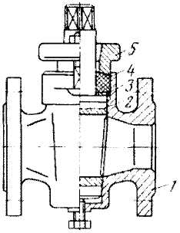 | Б  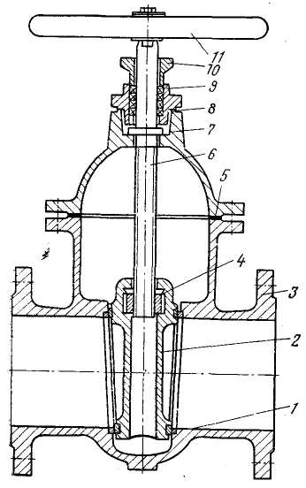 | В  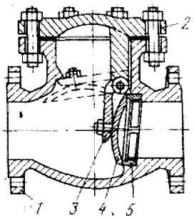 | Г  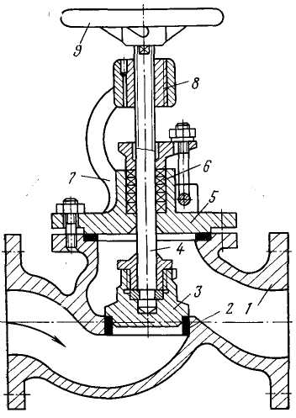

2
1 Кран | 2 Обратный клапан | 3 Вентиль | 4 Компенсатор
А | Б  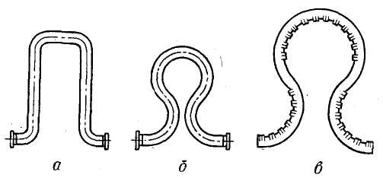 | В | Г

3
1 Вентиль | 2 Компенсатор | 3 Кран | 4 Обратный клапан
 |  |  | 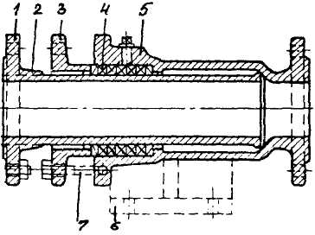

4
1 Компенсатор | 2 Вентиль | 3 Задвижка | 4 Предохранительный клапан
А | Б  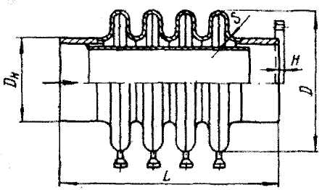 | В  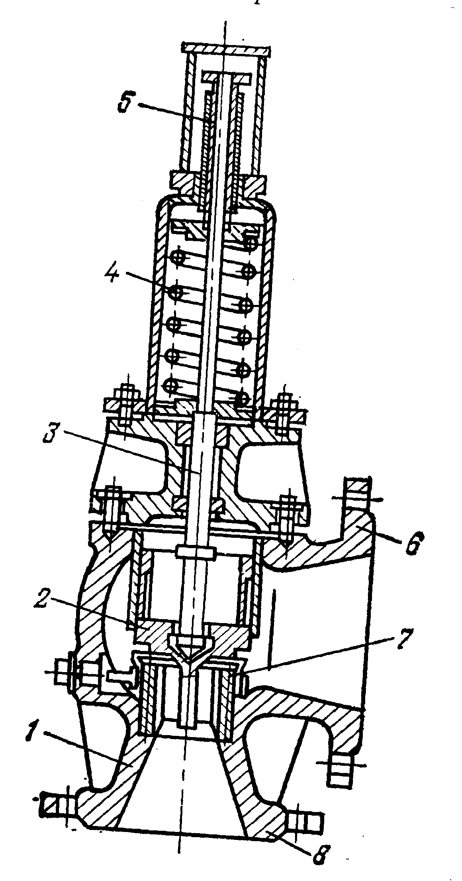 | Г

5
1 Отвод (колено) | 2 Тройник | 3 Переход | 4 Заглушка
А  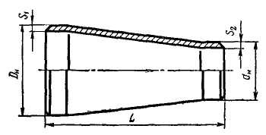 | Б  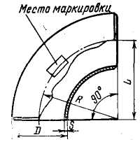 | В  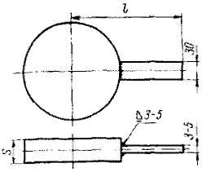 | Г  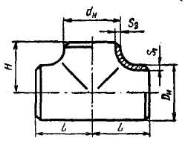

6
1 Тройник | 2 Фланец | 3 Заглушка | 4 Переход
А | Б | В | Г  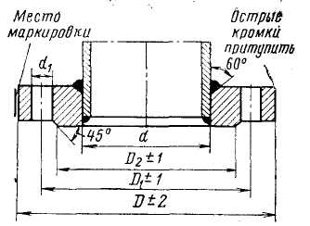
2 Тесты второго уровня
Закончите определение (дополните)
1 Трубопроводы, по которым перекачиваются нефть и нефтепродукты на нефтебазах и перекачивающих станциях, называются …
2 Для технологических трубопроводов применяют трубы из следующих материалов: …, …, …
3 Наибольшее избыточное рабочее давление при температуре среды 20°С, при котором обеспечивается длительная работа арматуры и соединительных частей, – это …
4 Наибольшее избыточное давление, при котором обеспечивается длительная работа арматуры и соединительных частей трубопровода при рабочей температуре среды, – это …
5 Избыточное давление, при котором арматура и соединительные части трубопроводов должны подвергаться гидравлическому испытанию на прочность и плотность материала водой при температуре не выше 100°С, – это …
6 Номинальный внутренний диаметр труб, фасонных частей, фланцев и арматуры, выраженный целым числом, – это …
7 К фасонным деталям технологических трубопроводов относятся: ….
8 Для изменения направления потока среды применяют …
9 Для разделения потока среды применяют …
10 Для выполнения плавного соединения двух трубопроводных элементов с разными диаметрами применяют …
11 Для того, чтобы закрыть наглухо выход среды из торцов трубопроводов, а также надежно перекрыть движение среды по трубопроводу в местах, где это требуется по условиям эксплуатации или ремонта трубопровода применяют …
12 Устройства, предназначенные для управления потоками рабочей среды, транспортируемой по трубопроводам, – это …
13 Запорные устройства, в которых проход перекрывается поступательным перемещением затвора в направлении, перпендикулярном движению потока транспортируемой среды, – это ...
14 Запорные устройства, в которых проход перекрывается поступательным перемещением затвора в направлении, параллельном движению потока транспортируемой среды, – это …
15 Запорное устройство, в котором подвижная деталь затвора (пробка) имеет форму тела вращения с отверстием для пропуска потока, для перекрытия которого вращается вокруг своей оси, – это …
16 Для предотвращения обратного потока среды в технологических трубопроводах и тем самым предупреждения аварии служат …
17 Для защиты сосудов аппаратов, емкостей, трубопроводов и другого технологического оборудования от разрушения при чрезмерном превышении давления применяют …
18 Для восприятия температурных удлинений в прямолинейных участках трубопроводов и уменьшения возникающих в них температурных напряжений применяются
19 Элементы технологических трубопроводов соединяются между собой и присоединяются к оборудованию при помощи …, …, …
20 Для жесткого крепления трубопровода, исключающего возможность перемещения и проворачивания трубопровода в них, а также для восприятия нагрузок, возникающих при тепловых расширениях трубопроводов, и правильной их передаче на элементы трубопроводов и строительные конструкции служат …
21 Для закрепления трубопровода в проектном положении, обеспечения перемещения трубопровода в заданных проектом направлениях и сохранения его оси согласно проекту во время работы служат …

3 Тесты третьего уровня
Дайте ответ
1 Опоры трубопроводов служат для:
2 По назначению арматуру делят на основные классы:
3 К арматуре предъявляют следующие требования:
4 Назначение запорной арматуры:
5 Недостатки фланцевых соединений:
6 Назначение прокладок во фланцевых соединениях и типы уплотнительных поверхностей:

Задание 2 для подготовки к семинару
При проведении семинара используется технология учебного проектирования. Группе обучающихся выдаётся тема проекта и вопросы, которые необходимо разработать при проектировании
Проект 1
Технологические трубопроводы. Типы труб
Обучающийся | Вопрос
 | Назначение и классификация технологических трубопроводов
 | Факторы, влияющие на работу технологических трубопроводов
 | Давления условные, рабочие и пробные
 | Условный проход
 | Типы труб для технологических трубопроводов

Проект 2
Фасонные детали технологических трубопроводов
Обучающийся | Вопрос
 | Отводы
 | Тройники
 | Переходы
 | Заглушки
 | Фланцы

Проект 3
Арматура технологических трубопроводов
Обучающийся | Вопрос
 | Классификация и условные обозначения арматуры
 | Задвижки технологических трубопроводов
 | Вентили технологических трубопроводов
 | Краны технологических трубопроводов
 | Обратные клапаны технологических трубопроводов
 | Предохранительные клапаны технологических трубопроводов

Проект 4
Опоры и компенсаторы тепловых удлинений технологических трубопроводов
Обучающийся | Вопрос
 | Назначение компенсаторов. Линзовые компенсаторы
 | Назначение компенсаторов. Сальниковые компенсаторы
 | Назначение компенсаторов. Волнистые компенсаторы
 | Назначение компенсаторов. Гнутые компенсаторы
 | Назначение опор. Неподвижные опоры
 | Назначение опор. Подвижные опоры

Проект 5
Соединения элементов и способы прокладки технологических трубопроводов
Обучающийся | Вопрос
 | Типы и сравнительная характеристика соединений элементов технологических трубопроводов
 | Фланцевые соединения и прокладки для них
 | Наземная прокладка технологических трубопроводов
 | Подземная прокладка технологических трубопроводов

Оппоненты
Обучающийся | Вопрос
 | Оппонент докладчиков проекта 1
 | Оппонент докладчиков проекта 2
 | Оппонент докладчиков проекта 3
 | Оппонент докладчиков проекта 4
 | Оппонент докладчиков проекта 5

Задание 5 Вопросы для защиты практических работ
Практическая работа 13 Гидравлический расчёт технологических трубопроводов
- Каково назначение технологических ТП?
- Как классифицируются технологически ТП по гидравлической схеме работы?
- Что является целью гидравлического расчёта технологических ТП?
- Что такое пропускная способность ТП?
- От чего зависит скорость движения нефти или нефтепродуктов?
- Какие трубы применяются для технологических ТП?
- Как выбираются трубы для технологических ТП?
- Какие режимы движения нефти и нефтепродуктов наблюдаются в технологических ТП?
- Что такое ламинарный режим движения?
- Что такое турбулентный режим движения?
- Как определить режим движения?
- Что такое шероховатость стенок труб?
- Какие потери напора наблюдаются в технологических ТП?
- Каковы причины линейных потерь напора?
- Каковы причины местных потерь напора?
- Каковы причины скоростных потерь напора?
- Что такое упругость паров нефти и нефтепродуктов?
- Какое значение имеет упругость паров нефти и нефтепродуктов при перекачке по технологическим ТП?

Практическая работа 14 Расчёт компенсаторов технологических трубопроводов
- Каково назначение компенсаторов технологических ТП?
- Дайте анализ компенсаторов
- Какие компенсаторы Вы выбрали? Почему?
- Какова цель расчёта компенсаторов?
- Как Вы определили вылет компенсатора?
- Как Вы определили силу упругости компенсатора?

Практическая работа 15 Расчёт опор технологических трубопроводов
- Каково назначение опор технологических ТП?
- Назовите типы опор технологических ТП
- Каково назначение подвижных опор технологических ТП?
- Каково назначение неподвижных опор технологических ТП?
- Какова цель расчёта опор?
- От чего зависит масса трубы?
- Как определить массу 1 метра трубы?

Вопросы для самоконтроля
- Назначение и классификация технологических ТП
- Какие трубы применяются для трубопроводных коммуникаций?
- Какие фасонные части используются на технологических ТП?

Дайте характеристику фасонным частям технологических ТП
- Каковы назначение, принцип действия и конструкция кранов?
- Каковы назначение, принцип действия и конструкция вентилей?
- Каковы назначение, принцип действия и конструкция задвижек?
- Каковы назначение, принцип действия и конструкция?
- Каковы назначение, принцип действия и конструкция предохранительных клапанов?

Назовите способы соединения элементов технологических ТП
- Дайте сравнительную характеристику способам соединения элементов технологических ТП
- Назовите способы прокладки технологических ТП, дайте им сравнительную характеристику
- Каково назначение опор технологических ТП?
- Каковы назначение, принцип действия и конструкция подвижных опор технологических ТП?
- Каковы назначение, принцип действия и конструкция неподвижных опор технологических ТП?
- Каково назначение компенсаторов тепловых удлинений технологических ТП?
- Дайте сравнительную характеристику компенсаторам тепловых удлинений

Информационные источники
- основные
- Закожурников Ю.А. Хранение нефти, нефтепродуктов и газа/Закожурников Ю.А. – Издательский дом «Ин-Фолио», 2010. – 432 с.
- Коршак А.А. Нефтебазы и автозаправочные станции / Коршак А.А. – Ростов н/Д: Феникс, 2015 – 494 с.
- Коршак А.А. Нефтеперекачивающие станции/ Коршак А.А., Новоселова Л.П. – Уфа: ДизайнПолиграфСервис, 2008. – 384 с.
- дополнительные
- Современные конструкции трубопроводной арматуры для нефти и газа. Справочное пособие/Ю.М. Котелевский [и др.]. – М.: Недра, 1976. – 496 с.
- Шишкин Р.В. Справочник по проектированию нефтебаз/Шишкин Р.В. – Л.: Недра, 1978. – 216 с.

Тема 2.3.5 Базы сжиженного газа (БСГ)
Назначение и классификация БСГ. Требования к размещению, состав сооружений и технологические схемы БСГ. Хранилища БСГ. Технологические операции на БСГ. Приемо-раздаточные устройства БСГ. Методика расчетов резервуарного парка, приемо-раздаточных устройств и оборудования БСГ

Задание 1 для подготовки к тестированию
Тест
1 Тесты первого уровня
Расшифруйте аббревиатуру
1 СУГ | 2 КБСГ | 3 ГНС | 4 ГНП | 5 ПСБ
6 БТ | 7 ПТ | 8 СПБТЛ | 9 ПБА | 10 ПА

Выберите правильный ответ
1 Для защиты резервуаров для хранения СУГ и связанных с ними устройств от повышения давления, угрожающего разрушением, предназначены
А Обратные клапаны
Б Манометры
В Предохранительные клапаны
Г Дренажные клапаны
2 Для осуществления контроля давления на технологических линиях и резервуарах для хранения СУГ предназначены …
А Манометры
Б Указатели уровня
В Предохранительные клапаны
Г Скоростные клапаны
3 Для определения уровня СУГ в резервуарах и контроля их наполнения предназначены
А Скоростные клапаны
Б Указатели уровня
В Обратные клапаны
Г Манометры
4 Для предотвращения обратного потока среды в технологических трубопроводах и тем самым предупреждения аварии предназначены
А Дренажные клапаны
Б Предохранительные клапаны
В Скоростные клапаны
Г Обратные клапаны
5 Для мгновенного перекрытия прохода СУГ при разрыве трубопровода, арматуры, соединений и т. д. предназначены
А Задвижки
Б Обратные клапаны
В Скоростные клапаны
Г Вентили
6 Для удаления воды, покрытой льдом, на наземных резервуарах СУГ к муфте, имеющейся в их нижней части, присоединяют
А Дренажные клапаны
Б Предохранительные клапаны
В Скоростные клапаны
Г Вентили

Установите соответствие
1
1 Предохранительный  клапан | 2 Обратный клапан | 3 Скоростной  пружинный  клапан | 4 Дренажный  незамерзающий  клапан
А  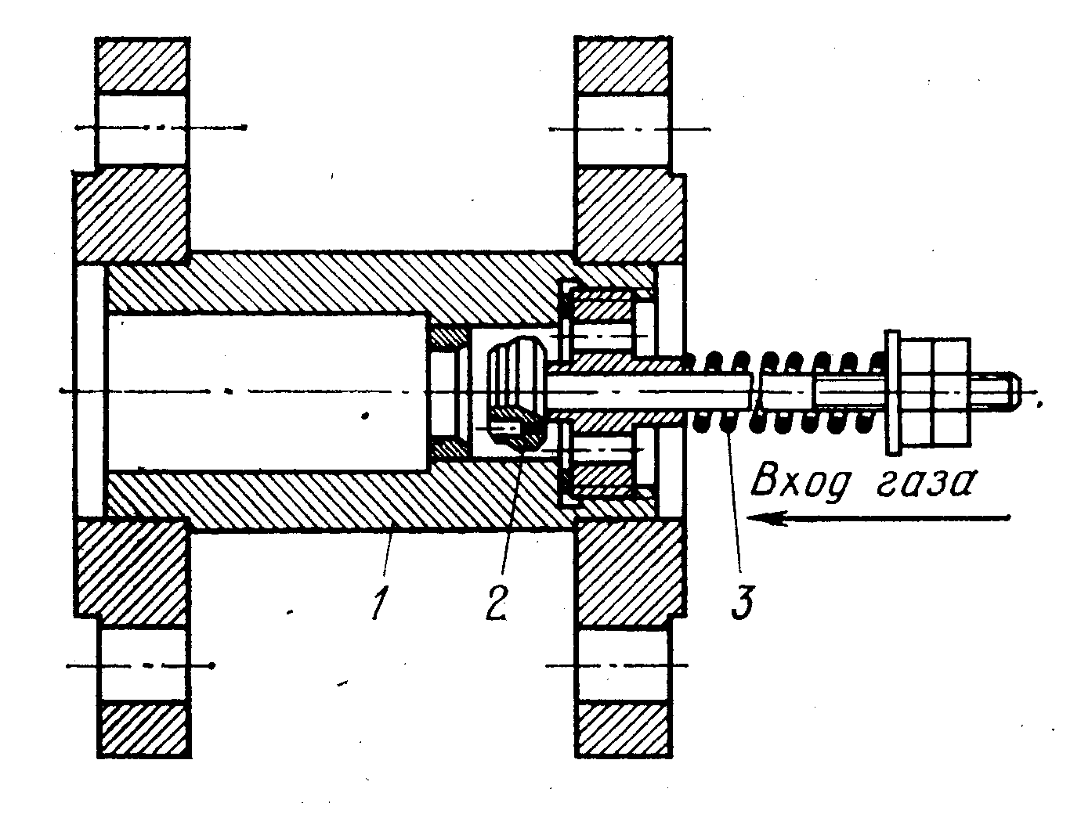 | Б  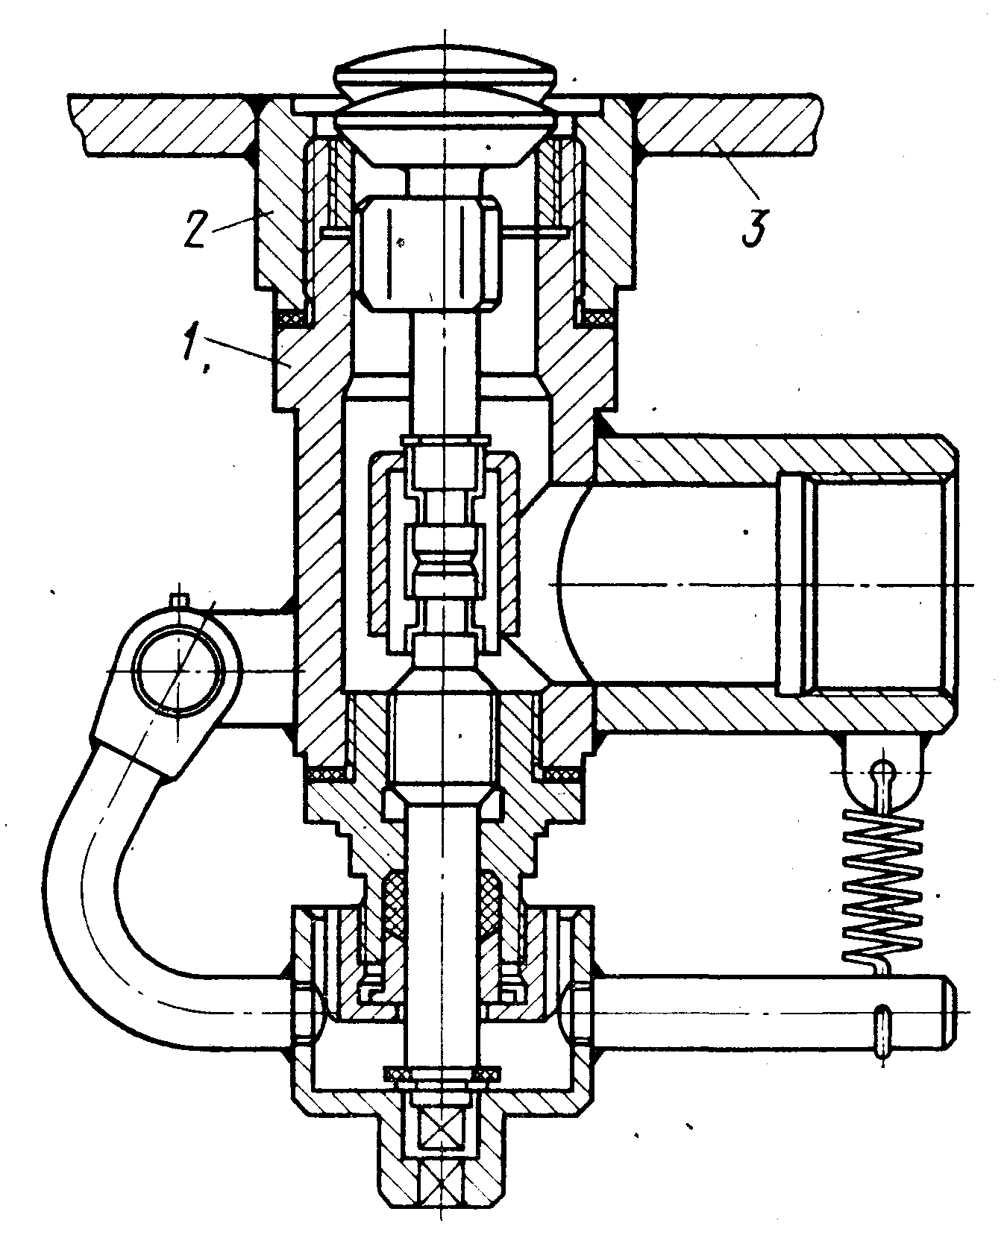 | В  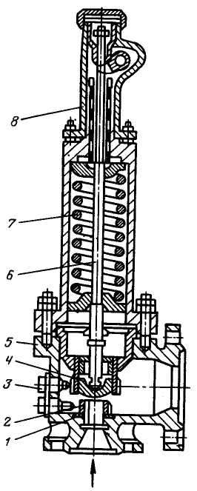 | Г

2
1 Надземный стальной резервуар  для хранения СУГ под давлением | 2 Наземный стальной низкотемпературный теплоизолированный резервуар
А  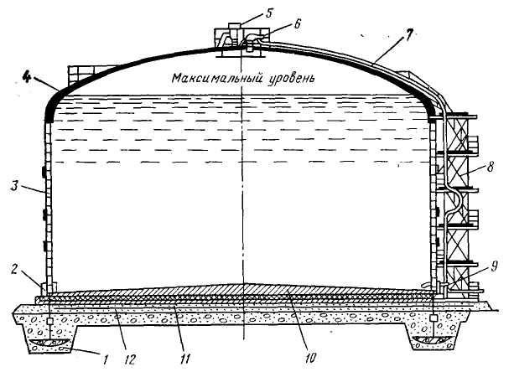 | Б  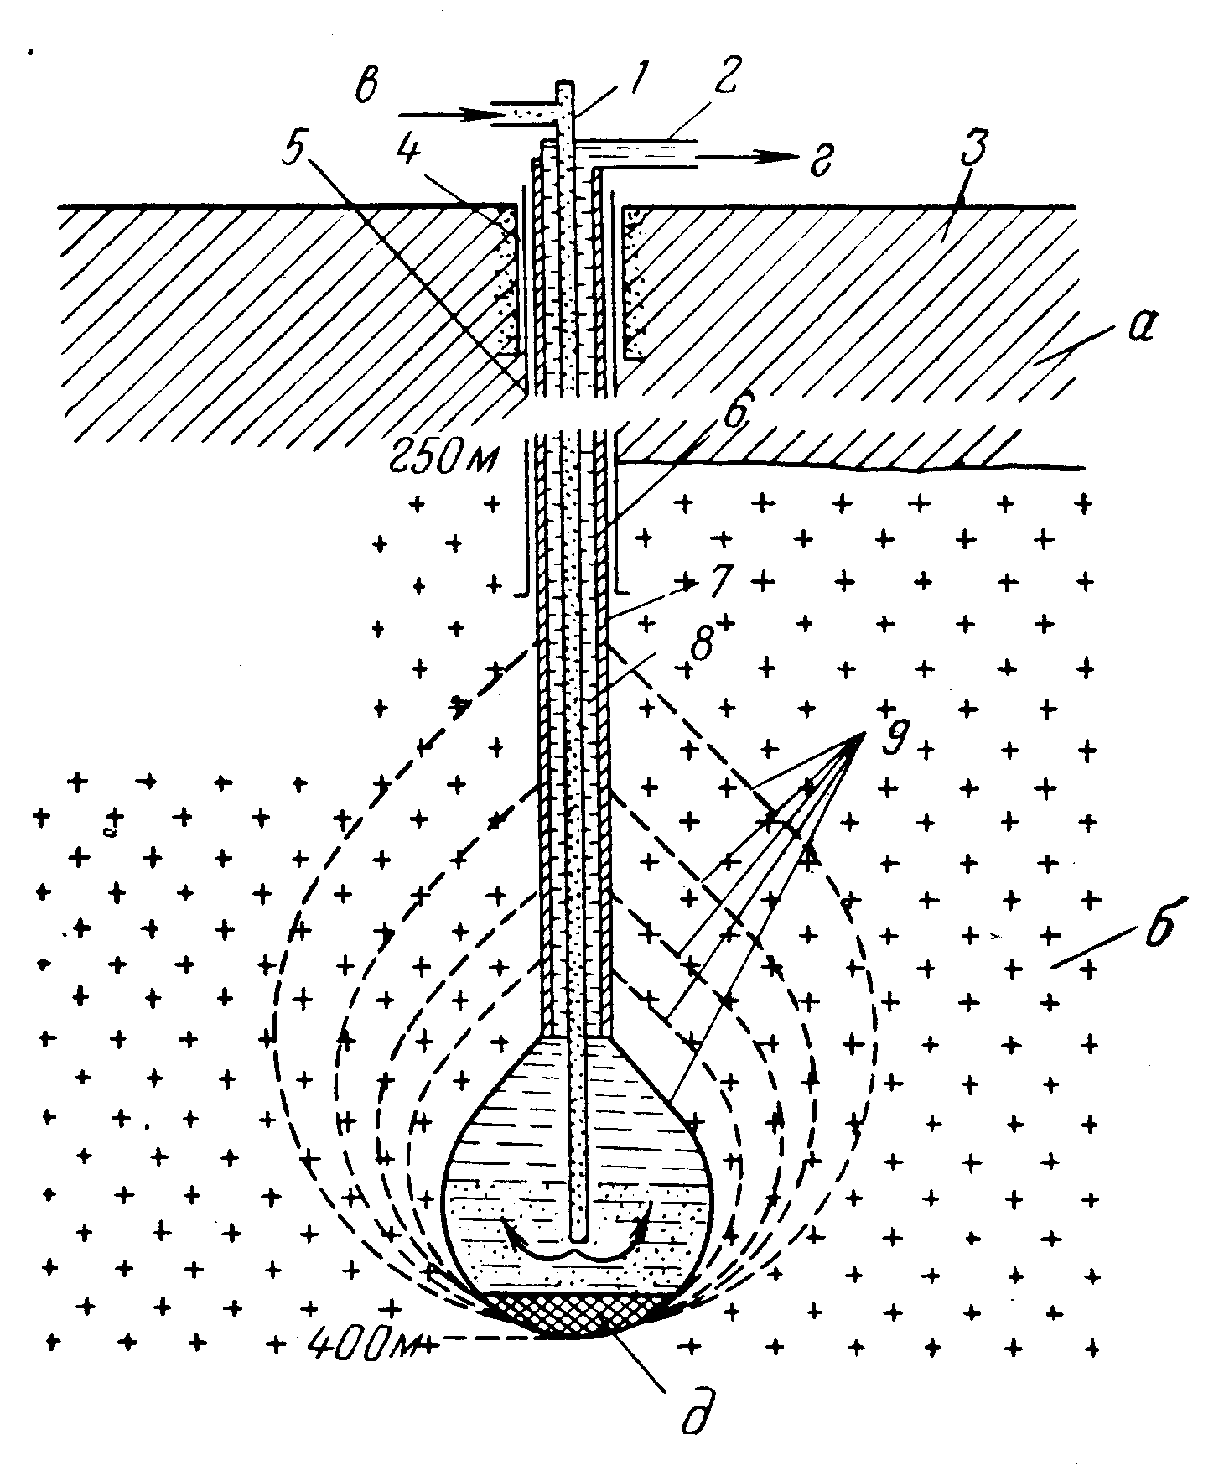

3 Подземное хранилище  в отложениях каменной соли | 4 Низкотемпературный  подземный ледопородный резервуар
В  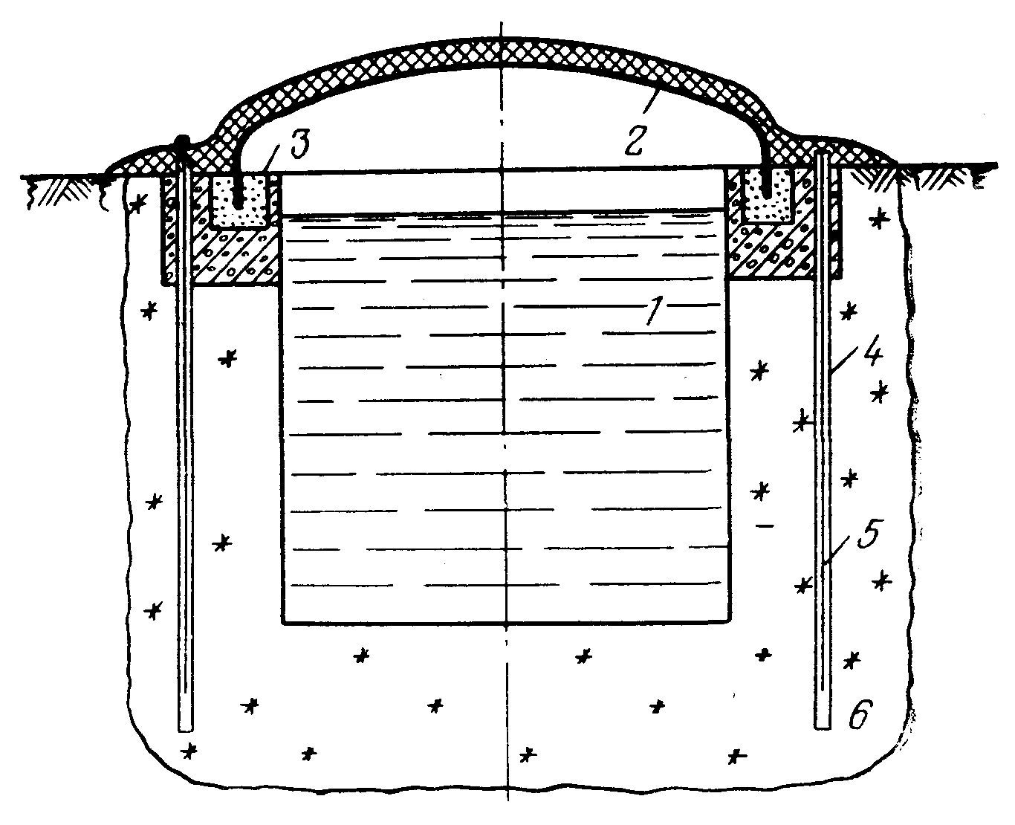 | Г  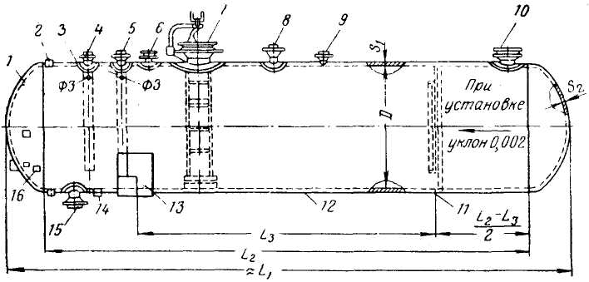
3
1 Предохранительный  клапан | 2 Обратный клапан | 3 Дренажный  незамерзающий клапан | 4 Скоростной  пружинный клапан
А | Б | В | Г
4
1 Задвижка | 2 Скоростной  пружинный клапан | 3 Дренажный  незамерзающий  клапан | 4 Обратный  клапан
А | Б | В | Г
5
1 Подземное хранилище  в отложениях каменной соли | 2 Надземный стальной резервуар  для хранения СУГ под давлением
А  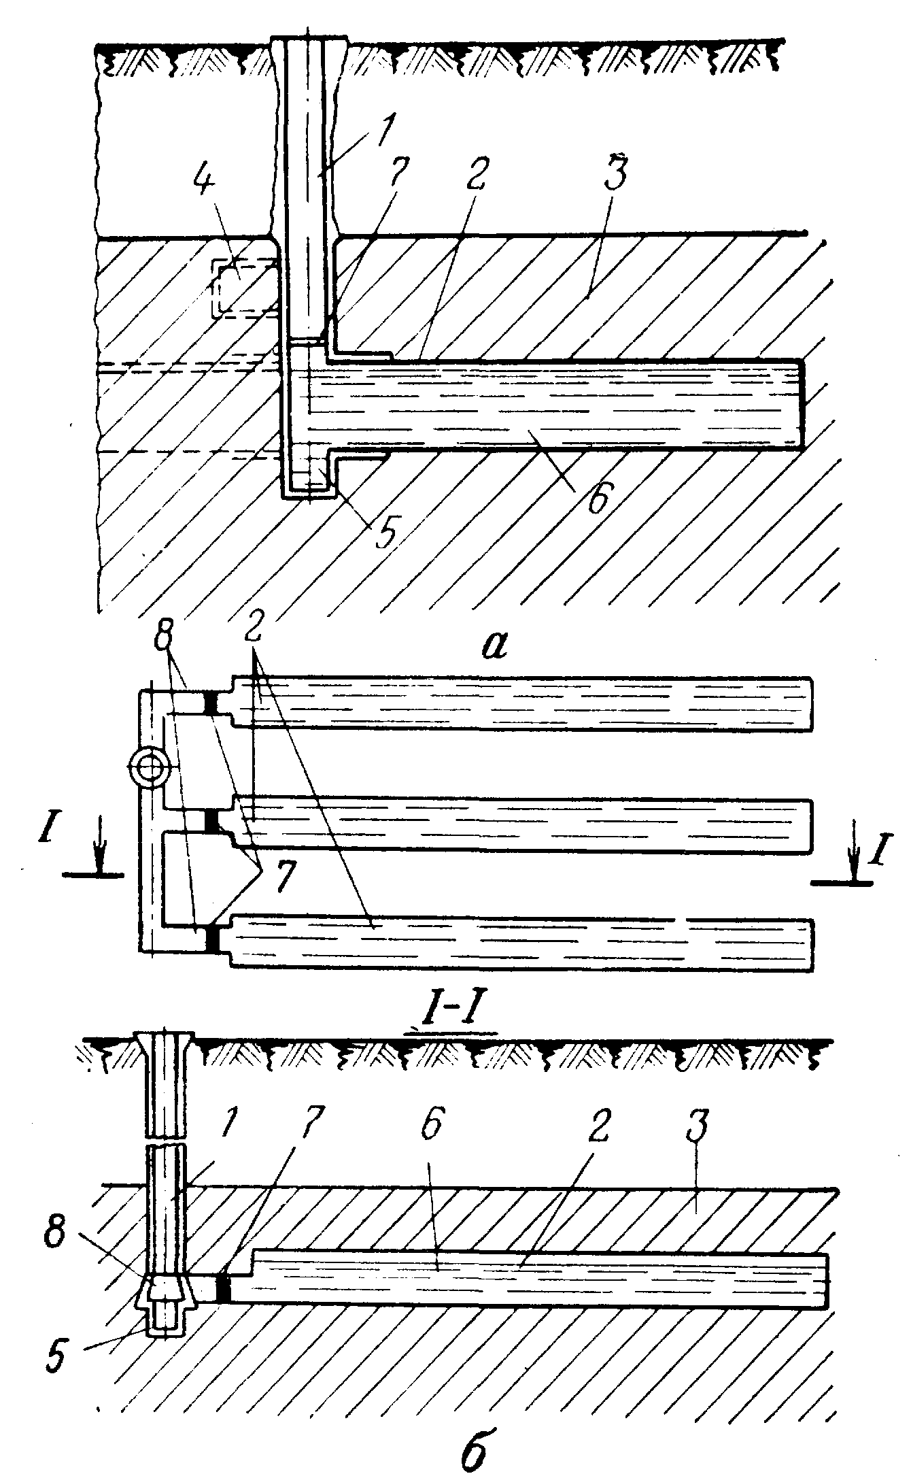 | Б

3 Низкотемпературный  подземный ледопородный резервуар | 4 Подземное шахтное хранилище
В  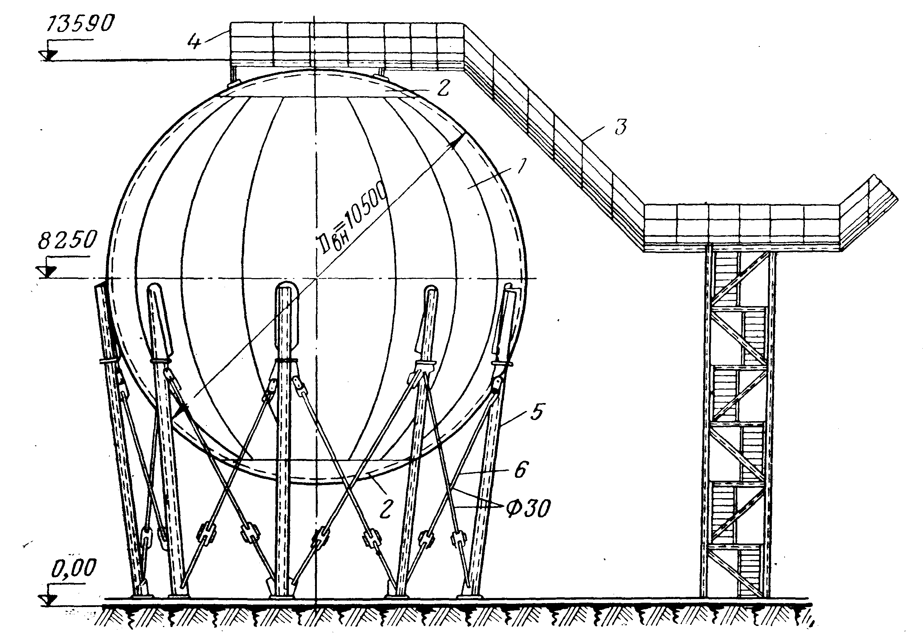 | Г
2 Тесты второго уровня
Закончите определение, дополните
1 Основными источниками для производства сжиженных углеводородных газов (СУГ) являются:
2 Области использования СУГ:
3 В качестве моторного топлива для автомобильного транспорта выпускаются и реализуются следующие марки СУГ:
4 Для коммунально-бытовых нужд выпускаются и реализуются следующие марки СУГ:
5 В состав СУГ входят …
6 Основная задача в области транспорта, хранения и использования СУГ – …
7 Кустовые базы сжиженных газов (КБСГ) предназначены для …
8 Газонаполнительные станции (ГНС) предназначены для …
9 Газонаполнительные пункты (ГНП) предназначены для …
10 Промежуточные склады баллонов (ПСБ) предназначены для …
11 Комплексное решение планировки и благоустройства территории БСГ, размещения зданий и сооружений, транспортных коммуникаций и инженерных сетей в соответствии с существующими нормами проектирования и конкретными геологическими и гидрогеологическими условиями и рельефом местности содержит ...
12 Для защиты резервуаров для хранения СУГ и связанных с ними устройств от повышения давления, угрожающего разрушением, предназначены …
13 Для осуществления контроля давления на технологических линиях и резервуарах для хранения СУГ предназначены …
14Для определения уровня СУГ в резервуарах и контроля их наполнения предназначены …
15 Для предотвращения обратного потока среды в технологических трубопроводах и тем самым предупреждения аварии предназначены …
16 Для мгновенного перекрытия прохода СУГ при разрыве трубопровода, арматуры, соединений и т. д. предназначены …
17 Для удаления воды, покрытой льдом, на наземных резервуарах СУГ к имеющейся в их нижней части муфте присоединяют …
18 Специальные приспособления, которые применяют для облегчения и ускорения процесса наполнения баллонов, – это …
19 Для автоматического отключения поступления газа в баллон при достижении заданной нормы заполнения применяют …
20 Вращающаяся платформа, на которой установлены весовые автоматические устройства, предназначенные для заполнения баллонов сжиженным газом, – это …
21 Масса единицы объема СУГ – это …
22 Объем единицы массы СУГ – это …
23 Способность отдельных слоев СУГ оказывать сопротивление при перемещении, то есть оказывать сопротивление сдвигающим усилиям, возникающим в результате сил трения между слоями движущегося СУГ, – это …
24 Давление, при котором сжиженный углеводородный газ при данной температуре находится в равновесном состоянии со своими парами, – это …
25 Для каждой группы надземных резервуаров по периметру предусматривают замкнутое обвалование или ограждающую стенку из несгораемых материалов (из кирпича, бутобетона, бетона и др.) высотой не менее 1 м, рассчитанное на 85 % вместимости группы резервуаров в целях …

3 Тесты третьего уровня
Дайте ответ
1 В производственной зоне БСГ предусматриваются следующие основные здания и сооружения:
2 Во вспомогательной зоне БСГ предусматриваются следующие основные здания и сооружения:
3 Дайте характеристику двум способам хранения сжиженных углеводородных газов:
4 Технологические операции, производимые на ГНС и КБСГ сжиженного углеводородного газа:
5 Способы перемещения СУГ на БСГ:
Задание 2 Вопросы для защиты практических работ
Практическая работа 16 Расчёт физико-химических параметров СУГ
- Где используются СУГ?
- Каков состав СУГ?
- Какие марки СУГ выпускаются и реализуются в качестве моторного топлива для автомобильного транспорта?
- Какие марки СУГ выпускаются и реализуются для коммунально-бытовых нужд?
- Что такое плотность СУГ?
- Что такое удельный объём СУГ?
- Что такое вязкость СУГ?
- Что такое упругость паров СУГ?
- От чего зависит упругость паров СУГ?
- Как определить по графику упругость паров СУГ?

Практическая работа 17 Расчёт резервуарного парка БСГ
- Что такое БСГ?
- Как классифицируются БСГ?
- Что такое КБСГ? ГНС?
- Какова цель расчёта БСГ? ГНС?
- Как определяется проектная вместимость БСГ?
- Какие резервуары применяются для хранения СУГ?
- Какие резервуары для хранения СУГ Вы выбрали? Почему?
- Для чего проектируется обвалование резервуаров для хранения БСГ?
- Из каких соображений рассчитывается обвалование резервуаров для хранения БСГ?

Практическая работа 18 Расчёт предохранительного клапана на БСГ
- Для чего на резервуарах для хранения СУГ устанавливаются предохранительные клапаны?
- Каковы причины возникновения чрезмерно высоких давлений в резервуарах для хранения СУГ?
- На какое давление рассчитываются предохранительные клапаны?
- Каково назначение предохранительных клапанов?
- По каким показателям подбираются предохранительные клапаны?

Практическая работа 19 Расчёт приёмных и раздаточных устройств БСГ
- Какие сливо-наливные устройства БСГ Вы рассчитали?
- Что такое грузооборот железнодорожной эстакады?
- Какую особенность имеют технологические ТП для СУГ?
- Каково назначение карусельного наполнительного агрегата?
- Каково назначение струбцин?
- Каково назначение клапанов-отсекателей?
- Что представляет собой карусельный наполнительный агрегат?
- Каково назначение сливного отделения?

Задание 3 Подготовить презентации или рефераты по темам
- Значение СУГ в экономике России
- Области применения СУГ

Вопросы для самоконтроля
- Каково назначение БСГ?
- Как классифицируются БСГ?
- Каков состав сооружений БСГ?
- Назовите требования к размещению БСГ
- Какие технологические операции проводят на БСГ?
- Объясните насосно-компрессорный способ перекачки СУГ
- Объясните насосно-испарительный способ перекачки СУГ
- Объясните насосно-инжекторный способ перекачки СУГ
- Дайте анализ способам хранения СУГ
- Дайте характеристику стальным резервуарам для хранения СУГ под давлением
- Какое оборудование устанавливается на стальных резервуарах для хранения СУГ под давлением?
- Дайте характеристику изотермическим хранилищам СУГ
- Типы стальных изотермических резервуаров для хранения СУГ, их оборудование
- Дайте характеристику низкотемпературным ледогрунтовым резервуарам для хранения СУГ
- Дайте характеристику подземным шахтным хранилищам для СУГ
- Дайте характеристику подземным хранилищам для СУГ в отложениях каменной соли
- Каковы устройство и принцип действия железнодорожных сливо-наливных эстакад СУГ
- Каковы устройство и принцип действия автоналивных стояков СУГ
- Как производится розлив сжиженного газа в баллоны?

Информационные источники
- основные
- Яковлев Е.И. Газовые сети и газохранилища/Яковлев Е.И. – М.: Недра, 1991. – 400 с.
- дополнительные
- Аствацатуров А.Ц. Устройство, обслуживание и ремонт кустовых баз и газонаполнительных станций сжиженных углеводородных газов/Аствацатуров А.Ц., Бусурин А.А. – М.: Недра. 1982. – 247 с.
- Рачевский Б.С. Транспорт и хранение углеводородных сжиженных газов/ Рачевский Б.С., Рачевский С.М., Радчик И.И. – М.: Недра, 1974. – 256 с.
- Степанов О.А. Хранение и распределение газа/Степанов О.А., Крылов Г.В. – М.: Недра, 1994. – 269 с.
- Эксплуатационнику магистральных газопроводов. Справочное пособие/А.В. Громов [и др.] – М.: Недра, 1987. – 176 с.

Тема 2.3.6 Хранилища природного газа
Необходимость хранения газа. Способы хранения газа: подземный участок магистрального газопровода, буферные потребители, газгольдеры, подземные хранилища газа (ПХГ). Станции подземного хранения газа (СПХГ): состав сооружений, оборудование, технологическая схема, режимы работы. Методика расчета подземного хранилища газа (ПХГ)

Задание 1 для подготовки к тестированию
Тест
1 Тесты первого уровня
Выберите правильный ответ
1 Для компенсации суточной неравномерности потребления природного газа применяются
1 Сухие газгольдеры низкого давления
2 Подземные хранилища в водоносном пласте
3 Подземные хранилища в выработанном нефтяном пласте
4 Подземные хранилища в соляных куполах
2 Для компенсации суточной неравномерности потребления природного газа применяются
1 Подземные хранилища в водоносном пласте
2 Мокрые газгольдеры низкого давления
3 Подземные хранилища в выработанном нефтяном пласте
4 Подземные хранилища в соляных куполах
3 Для компенсации суточной неравномерности потребления природного газа применяются
1 Подземные хранилища в водоносном пласте
2 Подземные хранилища в выработанном нефтяном пласте
3 Подземные хранилища в соляных куполах
4 Сферические газгольдеры высокого давления
4 Для компенсации суточной неравномерности потребления природного газа применяются
1 Подземные хранилища в водоносном пласте
2 Подземные хранилища в выработанном нефтяном пласте
3 Цилиндрические газгольдеры высокого давления
4 Подземные хранилища в соляных куполах
5 Для компенсации суточной неравномерности потребления природного газа применяются
1 Последний участок магистрального газопровода
2 Подземные хранилища в выработанном нефтяном пласте
3 Подземные хранилища в водоносном пласте
4 Подземные хранилища в соляных куполах
6 Для компенсации суточной неравномерности потребления природного газа применяются
1 Газопроводные трубы
2 Подземные хранилища в соляных куполах
3 Подземные хранилища в водоносном пласте
4 Подземные хранилища в выработанном нефтяном пласте
7 Для компенсации сезонной неравномерности потребления природного газа применяются
1 Подземные хранилища в водоносном пласте
2 Сферические газгольдеры высокого давления
3 Цилиндрические газгольдеры высокого давления
4 Мокрые газгольдеры низкого давления
8 Для компенсации сезонной неравномерности потребления природного газа применяются
1 Мокрые газгольдеры низкого давления
2 Сферические газгольдеры высокого давления
3 Подземные хранилища в выработанном нефтяном пласте
4 Цилиндрические газгольдеры высокого давления
9 Для компенсации сезонной неравномерности потребления природного газа применяются
1 Мокрые газгольдеры низкого давления
2 Сухие газгольдеры низкого давления
4 Цилиндрические газгольдеры высокого давления
3 Подземные хранилища в соляных куполах
10 Для компенсации сезонной неравномерности потребления природного газа применяются
1 Последний участок магистрального газопровода
2 Буферные потребители газа
3 Сферические газгольдеры высокого давления
4 Мокрые газгольдеры низкого давления

Установите соответствие (задание на классификацию)
1
1 Подземное хранилище газа (ПХГ) | 2 Сухой газгольдер низкого давления | 3 Газгольдер высокого давления | 4 Мокрый газгольдер низкого давления
А  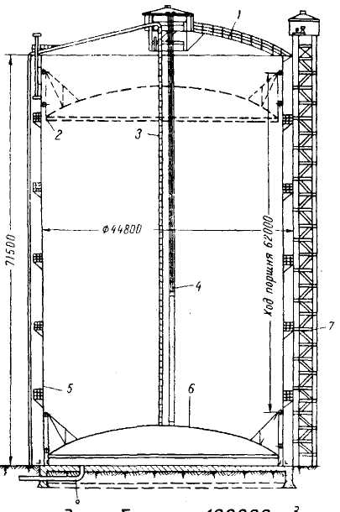 | Б | В  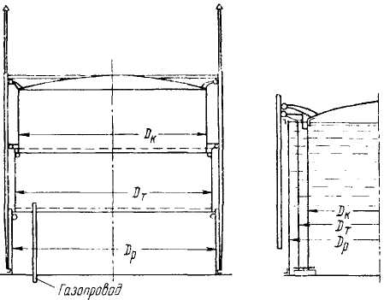 | Г  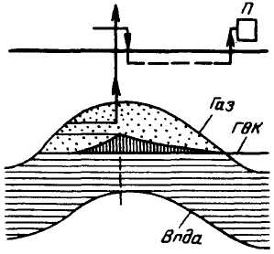

2
1 Сухой газгольдер переменной  вместимости | 2 Сферический  газгольдер постоянной вместимости | 3 Цилиндрический  газгольдер постоянной вместимости | 4 Мокрый газгольдер переменной  вместимости
А  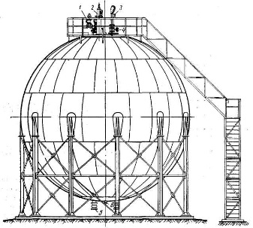 | Б | В | Г

3
1 ПХГ  в водоносном пласте | 2 ПХГ  в выработанном нефтяном пласте | 3 ПХГ  в соляных куполах | 4 Мокрый газгольдер переменной  вместимости
А  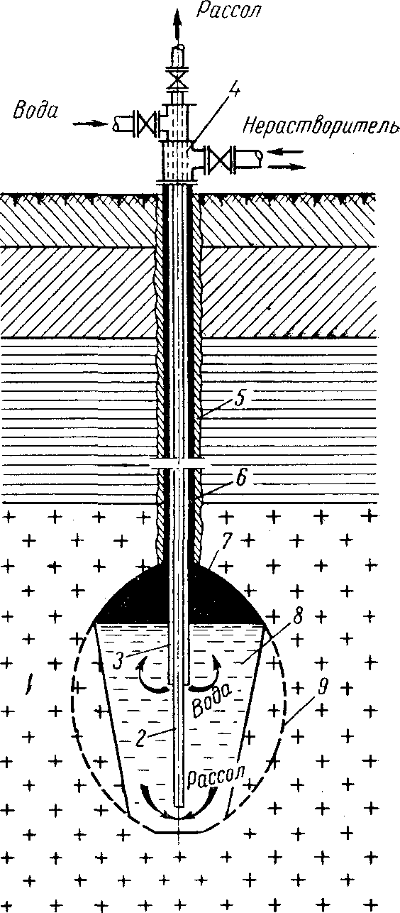 | Б | В | Г  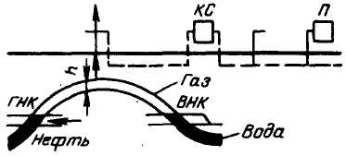

4
1 Мокрый газгольдер переменной вместимости | 2 ПХГ  в выработанном нефтяном пласте | 3 Газгольдер постоянной вместимости | 4 ПХГ  в водоносном пласте
А | Б | В | Г

5
1 ПХГ  в выработанном нефтяном пласте | 2 ПХГ  в соляных  куполах | 3 ПХГ  в водоносном пласте | 4 Станция подземного хранения газа (СПХГ)
А | Б | В  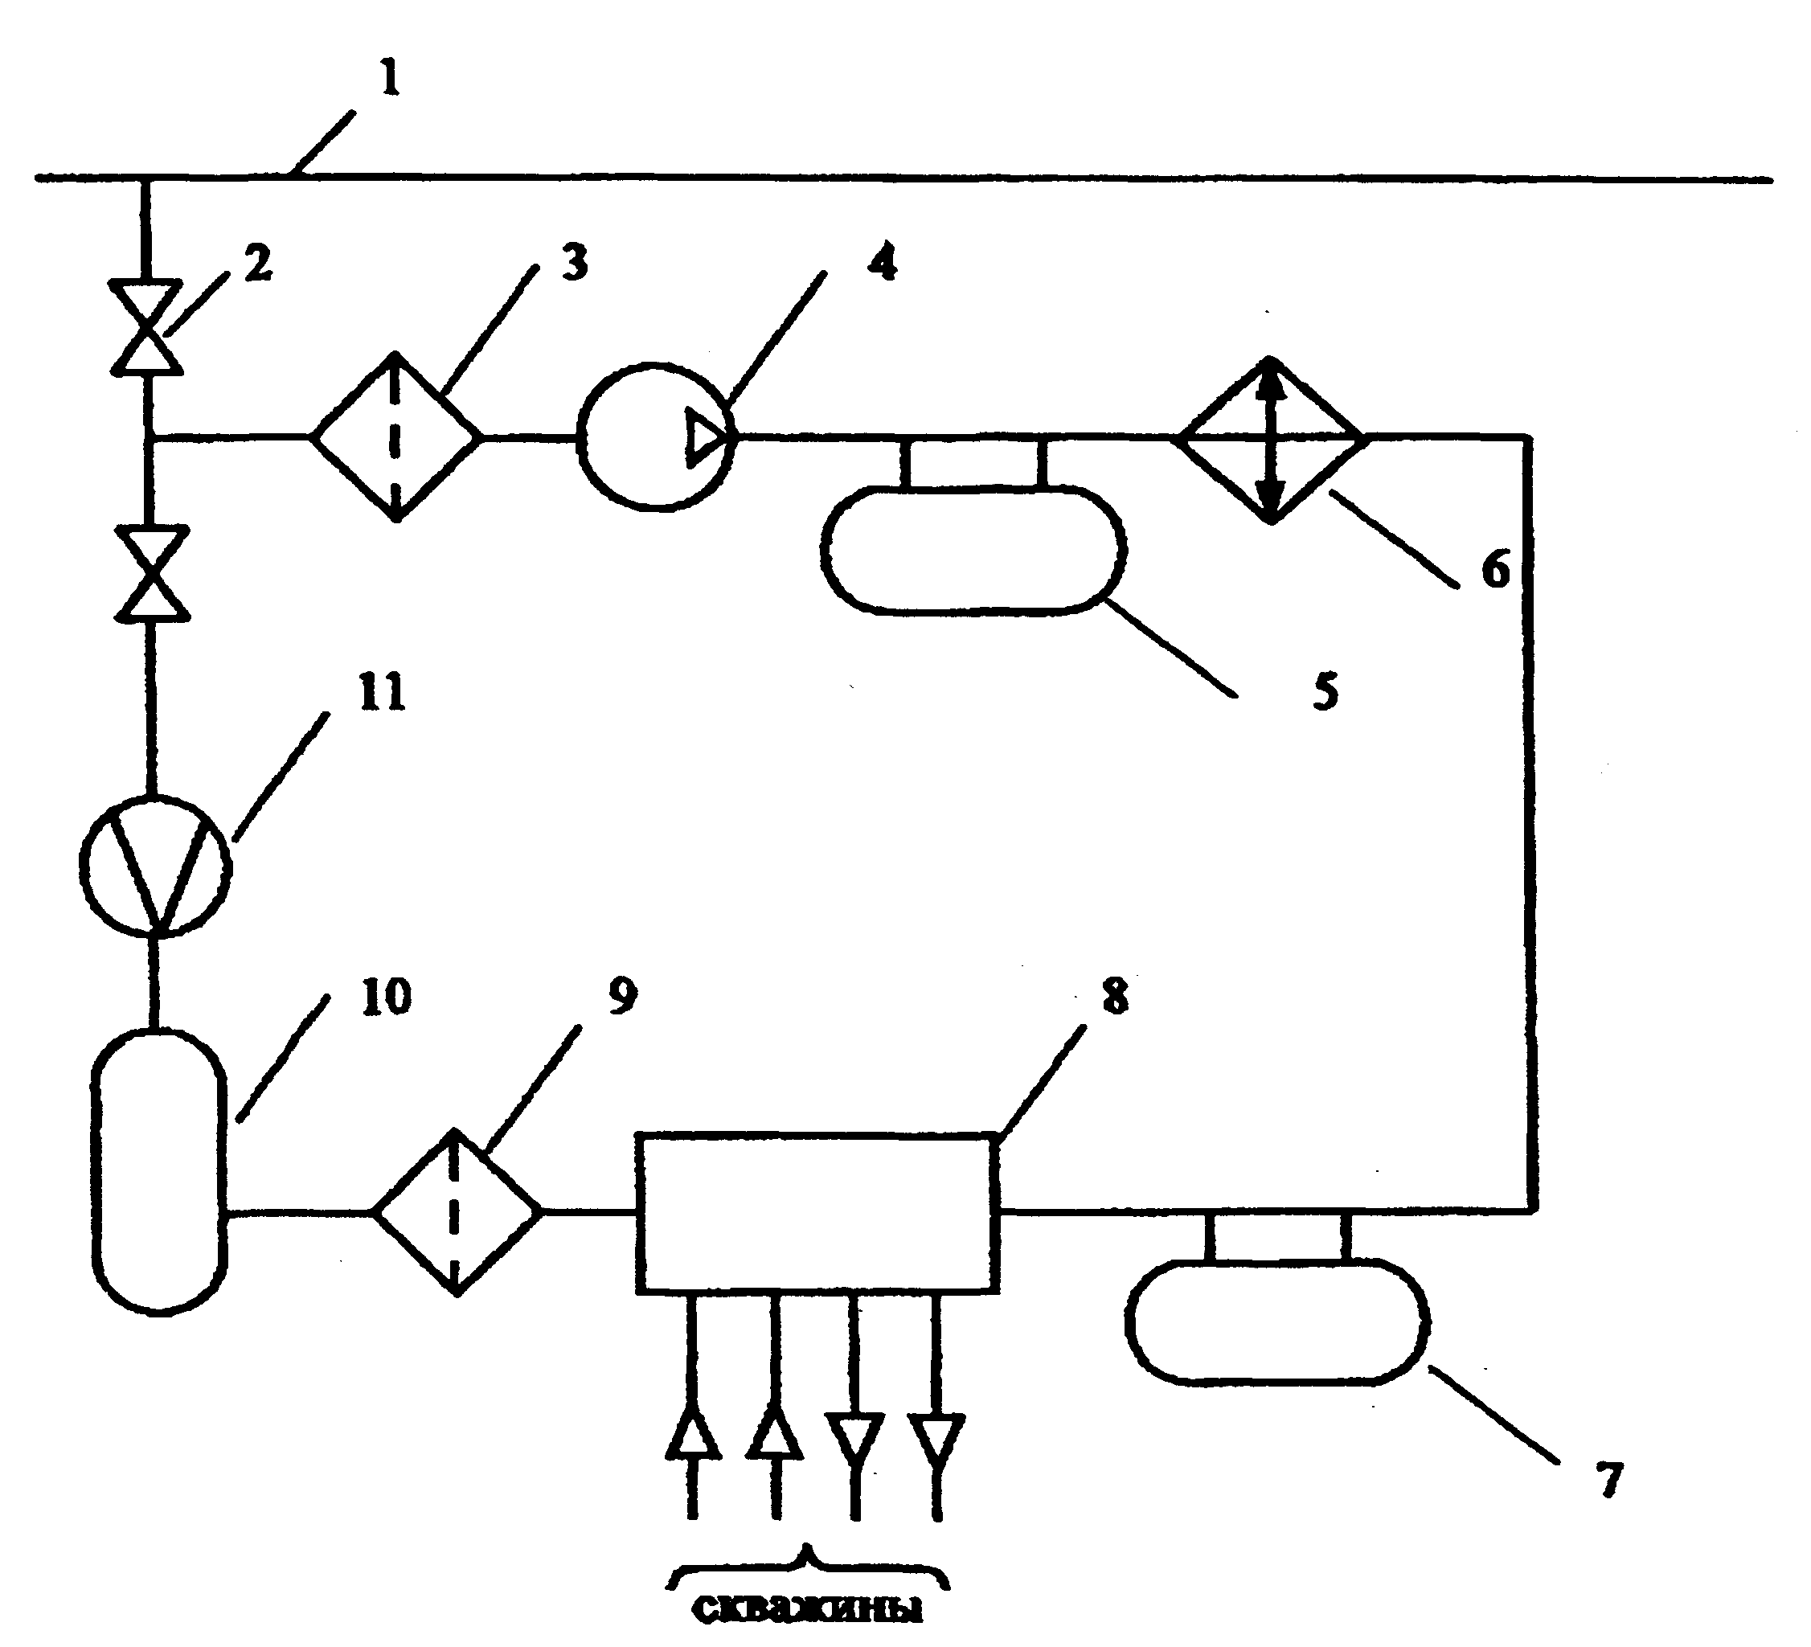 | Г

2 Тесты второго уровня
Закончите определение (дополните)
- Суточная неравномерность потребления природного газа вызывается …
- Сезонная неравномерность потребления природного газа вызывается …
- Способы компенсации суточной неравномерности потребления природного газа: Способы компенсации сезонной неравномерности потребления природного газа:
- Минимальное количество неизвлекаемого из ПХГ природного газа в пластовых условиях, которое обусловливает цикличность эксплуатации хранилища, – это …
- Оборотный объем газа, участвующий в процессе закачки и отбора природного газа из ПХГ, – это …
- Пылеуловители на СПХГ предназначены для …
- Газопровод-отвод к СПХГ предназначен для …
- Компрессорная станция на СПХГ предназначена для …
- Сепаратор на СПХГ предназначен для …
- Аппараты воздушного охлаждения или градирни на СПХГ предназначены для …
- Маслоотделитель на СПХГ предназначен для …
- Газораспределительный пункт на СПХГ предназначен для …
- Установка осушки газа на СПХГ предназначена для …
- Расходомер на СПХГ предназначен для …

Задание 2 Вопросы для защиты практических работ
Практическая работа 20 Расчёт ПХГ
- Каковы причины неравномерности газопотребления?
- Виды неравномерности газопотребления
- Для чего предназначены ПХГ?
- Какие ПХГ используются для хранения природного газа?
- Какова характерная особенность эксплуатации ПХГ?
- Что такое буферный объём газа?
- Что такое активный объём газа?
- Что такое производительность ПХГ?
- Какие компрессоры применяются для закачки газа в ПХГ?

Задание 2 Подготовить презентации или рефераты по темам
- Значение хранения газа в экономике России
- История развития подземного хранения газа
- Перспективы развития подземного хранения газа

Вопросы для самоконтроля

Каковы причины суточной неравномерности потребления природного газа?
- Каковы причины сезонной неравномерности потребления природного газа?
- Каковы способы компенсации суточной неравномерности потребления природного газа?
- Каковы способы компенсации сезонной неравномерности потребления природного газа?
- На чем основано хранение природного газа в последнем участке МГ?
- Каковы конструкция и принцип действия газгольдеров переменного объема?
- Каковы конструкция и принцип действия газгольдеров постоянного объема?
- Каковы устройство и принцип хранения газа в истощенных нефтяных и газовых пластах?
- Каковы назначение, устройство и принцип хранения газа в водоносных пластах?
- Каковы назначение, устройство и принцип хранения газа в непроницаемых горных породах?
- Каков состав сооружений СПХГ?
- Для чего на СПХГ проектируются пылеуловители, компрессоры, сепараторы, АВО, маслоотделители, расходомеры?
- Каково назначение газопровода-отвода, ГРП, установки осушки газа?
- Объясните технологическую схему станции подземного хранения газа СПХГ.

Информационные источники
- основные
- Яковлев Е.И. Газовые сети и газохранилища/Яковлев Е.И. – М.: Недра, 1991. – 400 с.
- дополнительные
- Бунчук В.А. Транспорт и хранение нефти, нефтепродуктов и газа/ Бунчук В.А. – М.: Недра,1977. – 366 с.
- Коротаев Ю.П. Добыча, транспорт и подземное хранение газа/Коротаев Ю.П., Ширковский А.И. – М.: Недра, 1984. – 487 с.
- Коршак А.А. Основы нефтегазового дела/Коршак А.А., Шаммазов А.М. – Уфа.: ДизайнПолиграфСервис, 2005. – 528 с.
- Степанов О.А. Хранение и распределение газа/Степанов О.А., Крылов Г.В. – М.: Недра, 1994. – 269 с.
- Эксплуатационнику магистральных газопроводов. Справочное пособие/А.В. Громов [и др.] – М.: Недра, 1987. – 176 с.

Тема 2.3.7 Газораспределительные станции (ГРС) и
газорегуляторные пункты (ГРП)
Назначение, классификация, генеральные планы, технологические схемы и оборудование ГРС и ГРП. Автоматизация и сигнализация на ГРС. Газораспределительные сети. Методика расчета оборудования ГРС и ГРП

Задание 1 для подготовки к тестированию
1 Тесты первого уровня
Расшифруйте аббревиатуру
1 ГРС | 2 АГРС | 3 БКГРС | 4 ГРП | 5 УОГ | 6 АОГ
7 ПГА | 8 ТГС | 9 ППК | 10 ПЗК | 11 ПСК | 12 КИП

Выберите правильный ответ
1 ГРС по конструкции
А Индивидуального проектирования
Б С централизованным обслуживанием
В С периодическим обслуживанием
Г С надомным обслуживанием
2 ГРС по конструкции
А С вахтенным обслуживанием
Б С централизованным обслуживанием
В Автоматизированные по типовому проекту
Г С периодическим обслуживанием
3 ГРС по конструкции
А С надомным обслуживанием
Б С централизованным обслуживанием
В С вахтенным обслуживанием
Г Блочно-комплектные
4 Форма обслуживания ГРС
А Блочно- комплектная
Б Надомная
В Индивидуального проектирования
Г Автоматизированная по типовому проекту
5 Форма обслуживания ГРС
А Индивидуального проектирования
Б Вахтенная
В Автоматизированная по типовому проекту
Г Блочно-комплектная
6 Форма обслуживания ГРС
А Автоматизированная по типовому проекту
Б Блочно-комплектная
В Индивидуального проектирования
Г Периодическая
7 Причина образования гидратов в газопроводах и оборудовании ГРС
А Высокая температура газа
Б Наличие механических примесей в газе
В Наличие влаги в газе
Г Одоризация газа
8 Для предотвращения образования гидратов в газопроводах и оборудовании ГРС применяется
А Одоризация газа
Б Подогрев газа
В Очистка газа от механических примесей
Г Охлаждение газа
9 Для измерения расхода газа на ГРС применяются
А Регуляторы
Б Счетчики
В Фильтры
Г Манометры
10 Для защиты газопроводов потребителей от недопустимого повышения давления газа на ГРС устанавливают
А Регуляторы
Б Вентили
В Задвижки
Г Предохранительные клапаны
11 Для поддержания давления на заданном уровне на ГРС устанавливают
А Одоризаторы
Б Предохранительные клапаны
В Регуляторы
Г Задвижки
12 Придание газу сильного специфического запаха (чаще неприятного) с помощью специальных реагентов с целью органолептического обнаружения утечек газа – это
А Редуцирование газа
Б Осушка газа
В Очистка газа
Г Одоризация газа

Установите соответствие
1
1 Кассетный фильтр | 2 Висциновый фильтр | 3 Масляный  пылеуловитель | 4 Циклонный  пылеуловитель
А  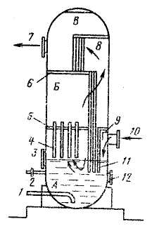 | Б  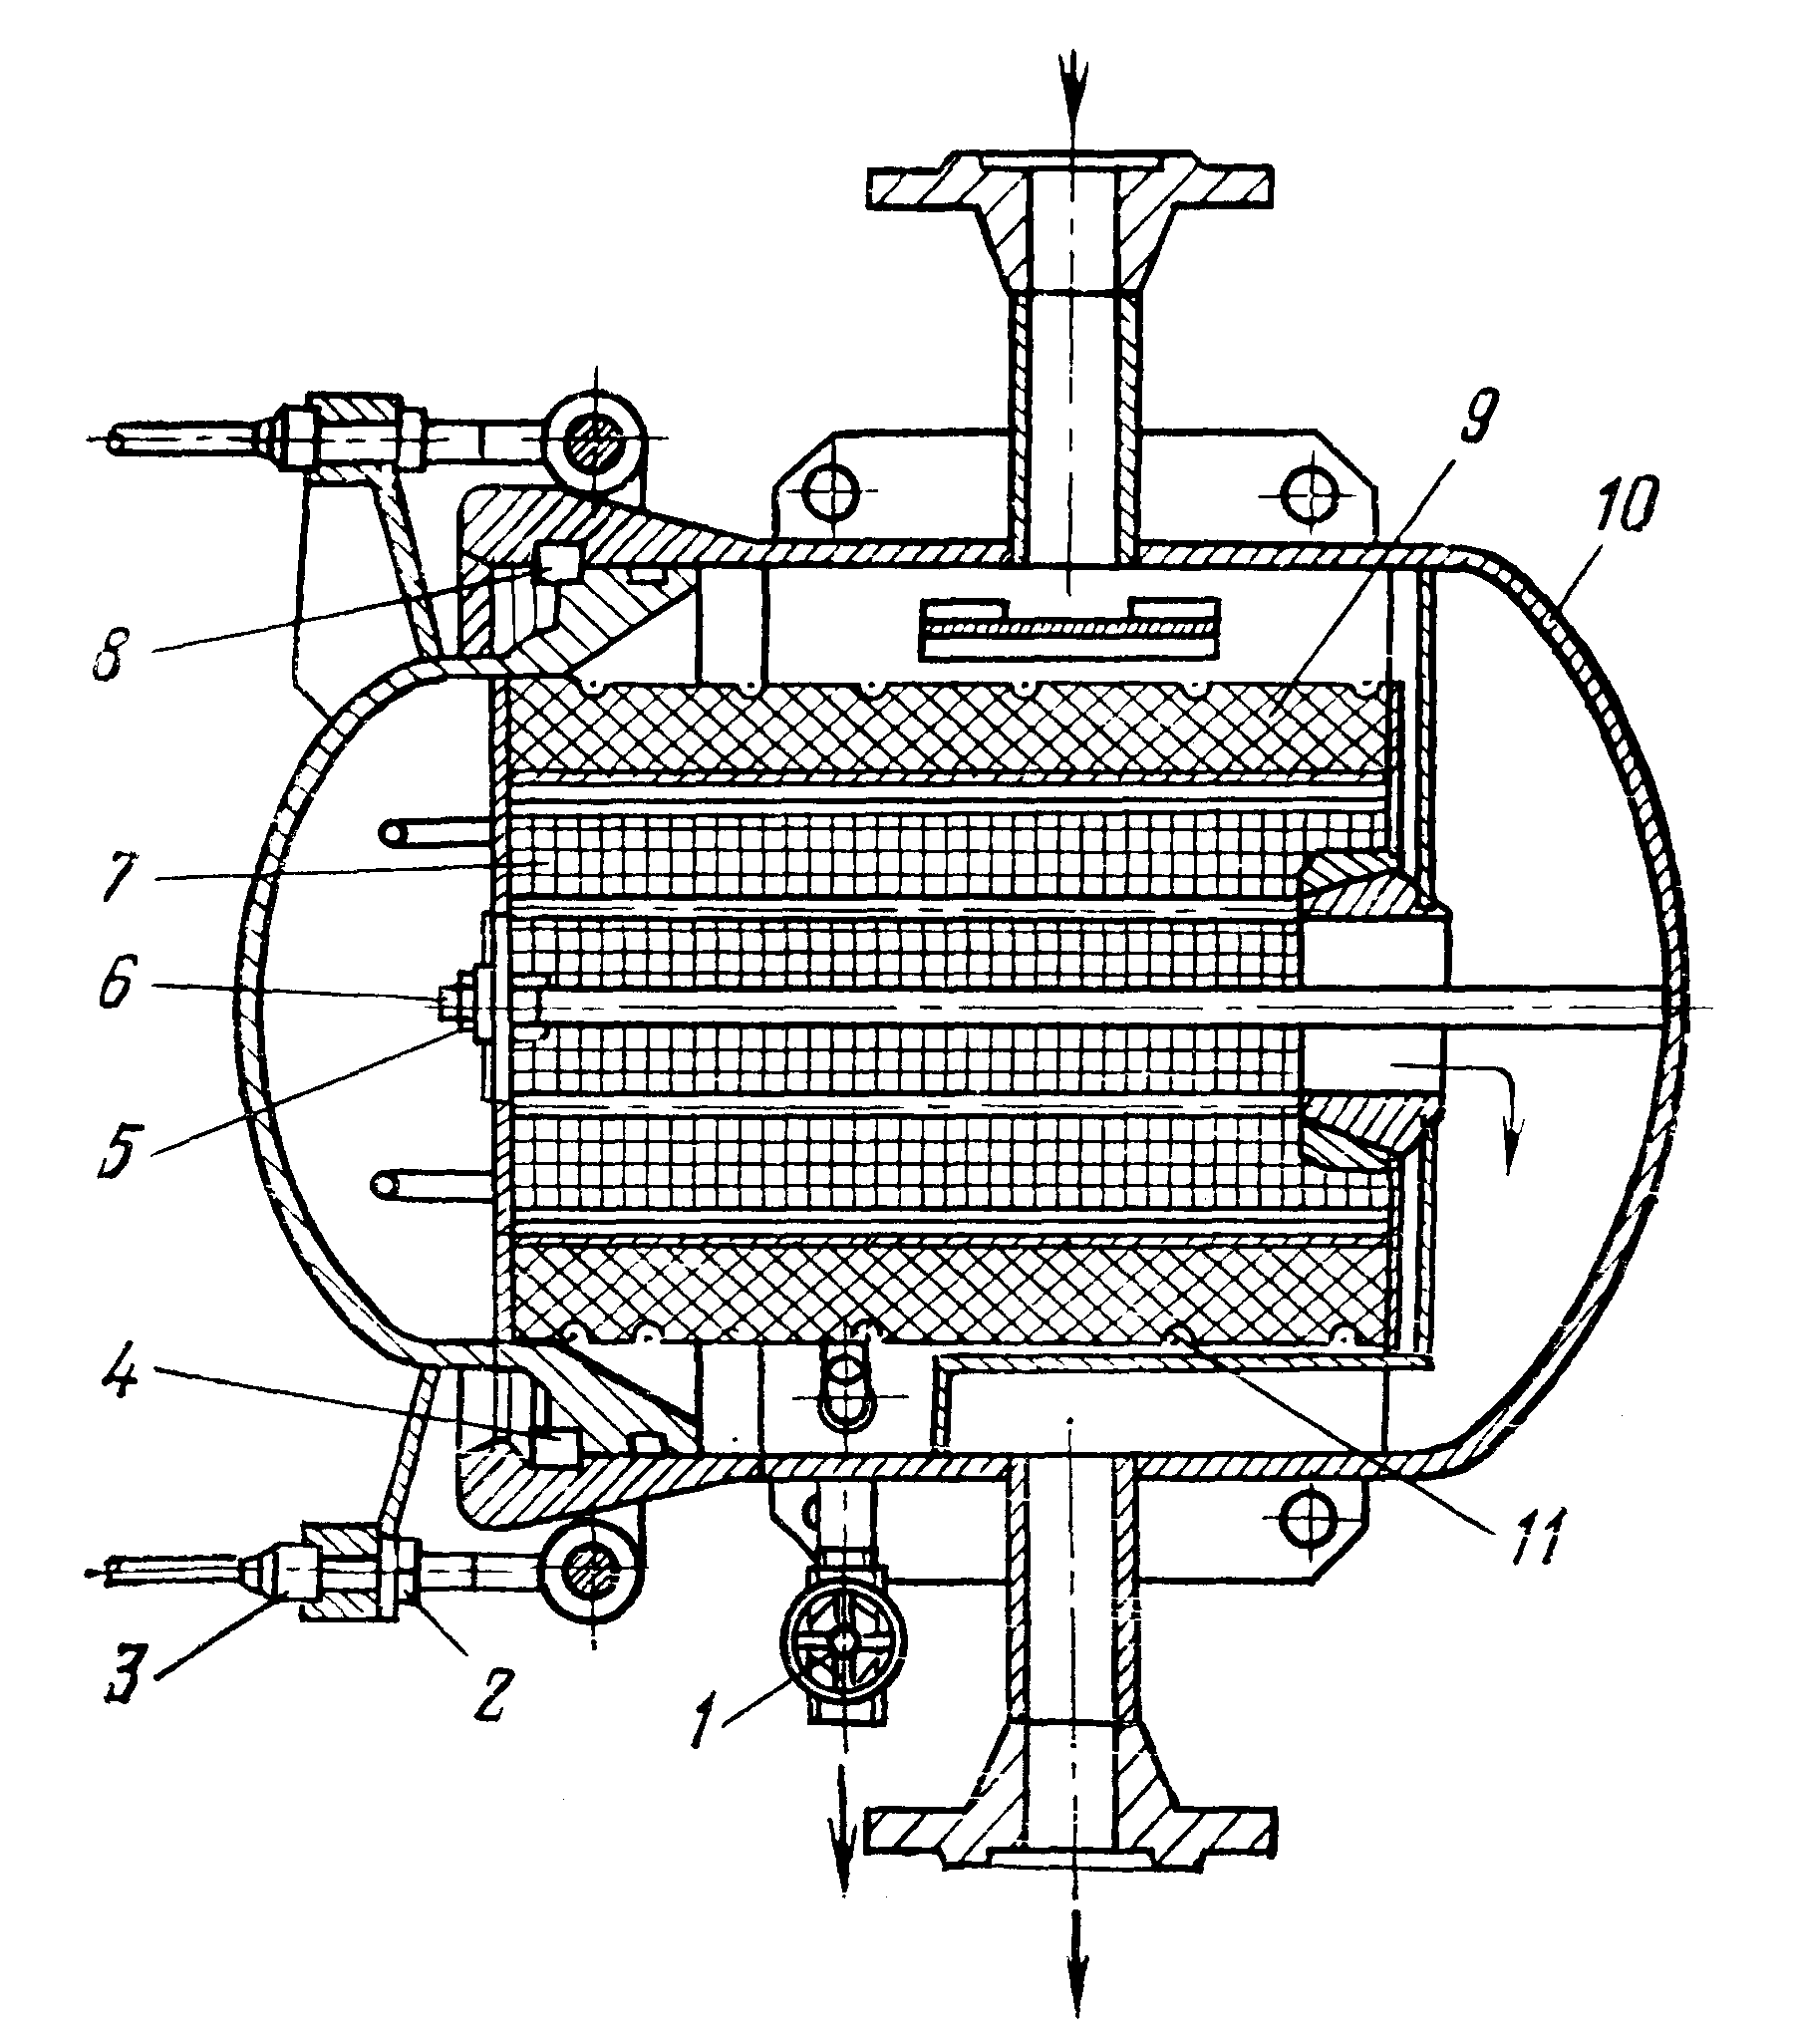 | В  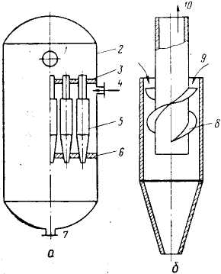 | Г  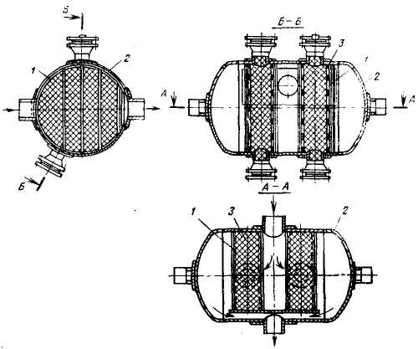

2
1 Огневой  подогреватель газа | 2 Масляный  пылеуловитель | 3 Водяной  подогреватель газа | 4 Циклонный пылеуловитель
А | Б  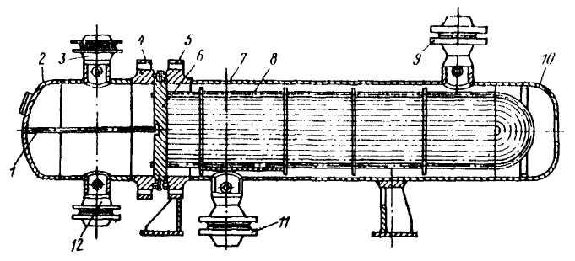 | В  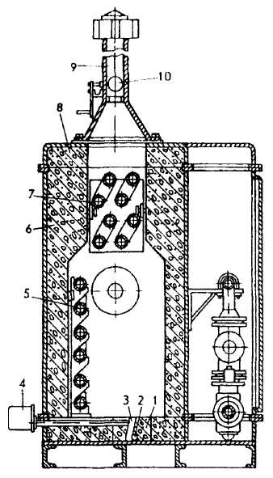 | Г

3
1 Задвижка | 2 Диафрагма | 3 Вентиль | 4 Счетчик газа
А  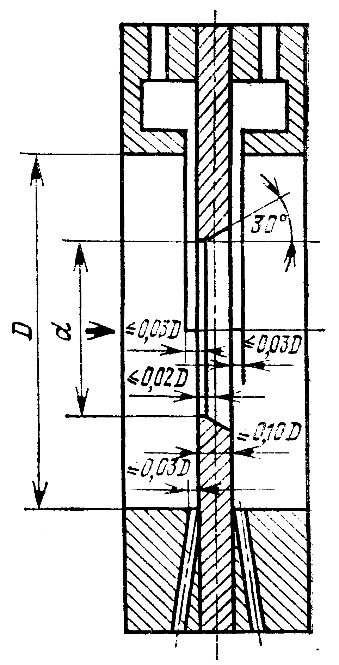 | Б | В  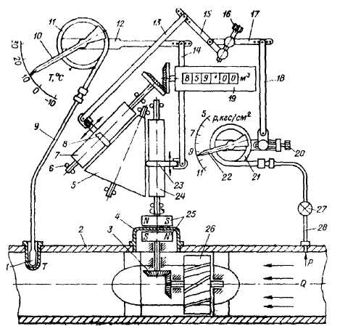 | Г

4
1 Вентиль | 2 Кран | 3 Предохранительный  клапан | 4 Задвижка
А | Б | В  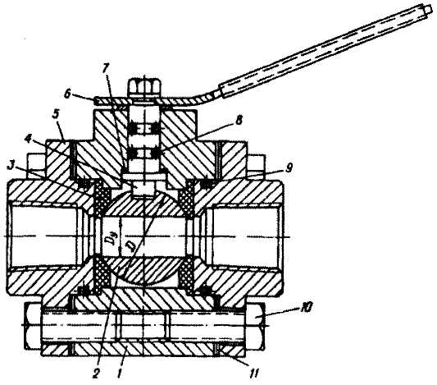 | Г

5
1 Кассетный  фильтр | 2 Сетчатый фильтр | 3 Висциновый фильтр | 4 Волосяной  фильтр
А | Б  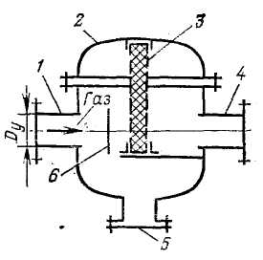 | В  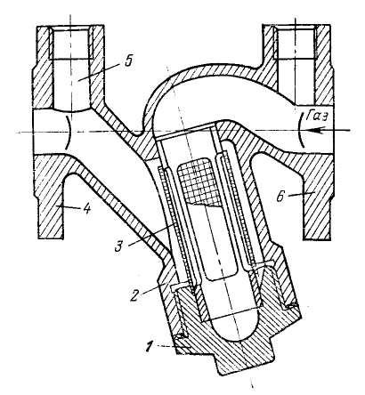 | Г

6
1 Пружинный  сбросной клапан | 2 Пружинный  предохранительный клапан | 3 Предохранительный  запорный клапан | 4 Кран
А  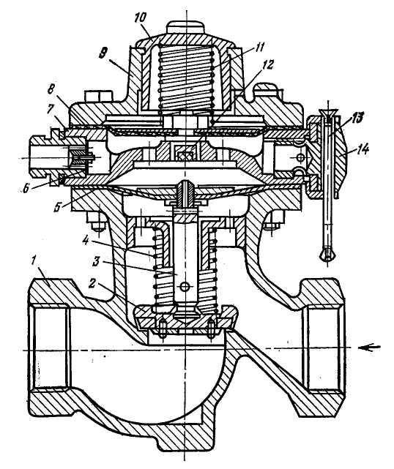 | Б  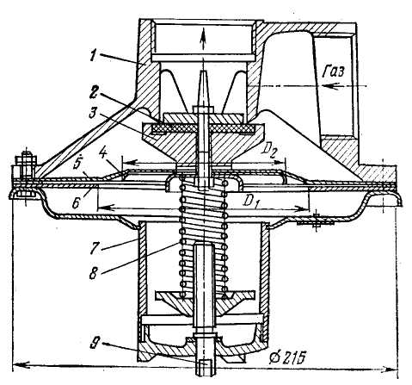 | В | Г

2 Тесты второго уровня
Закончите определение или дополните
1 Документ, который содержит комплексное решение планировки и благоустройства территории, размещения зданий и сооружений, транспортных коммуникаций и инженерных сетей в соответствии с существующими нормами проектирования и конкретными геологическими и гидрогеологическими условиями и рельефом местности – это …
2 Твердые кристаллические соединения углеводородов газа с водой, похожие на снег, а при уплотнении – на лед, которые оседают на стенках газопроводов в местах установки сужающих устройств, на клапанах регуляторов давления газа, в импульсных линиях контрольно-измерительных приборов, приводящие к образованию пробок в газопроводах и оборудовании и нарушающие режим работы ГРС, – это …
3 Принцип действия регуляторов давления основан на том, что …
4 Автоматические регуляторы на ГРС устанавливают для поддержания на заданном уровне …
5 Для защиты потребителей от недопустимого повышения давления на выходных газопроводах ГРС устанавливают …
6 Измерение расхода газа может осуществляться двумя способами:
7 Газораспределительные станции предназначены для: …
8 Газораспределительные станции обеспечивают: …
9 Блок очистки газа на ГРС предназначен для …
10 Блок подогрева газа на ГРС предназначен для …
11 Блок редуцирования газа на ГРС предназначен для …
12 Блок учета газа на ГРС предназначен для …
13 Блок одоризации газа на ГРС предназначен для …
14 Блок переключения на ГРС предназначен для …
15 Газорегуляторные пункты (ГРП) и газорегуляторные установки (ГРУ) предназначены для: …
16 Придание газу сильного специфического запаха (чаще неприятного) с помощью специальных реагентов с целью органолептического обнаружения утечек газа для обеспечения безопасности транспорта, хранения и использования газа – это …
17 При нарушении режима работы ГРС светозвуковая сигнализация подается в следующих случаях:
18 Для автоматической сигнализации о проникновении на территорию ГРС посторонних лиц предназначена система устройств …

Задание 2 Подготовить презентации или рефераты по темам
- Значение природного газа в экономике России
- Современное состояние системы газоснабжения
- Перспективы развития системы газоснабжения

Задание 3 Вопросы для защиты практических работ
Практическая работа 21 Расчёт предохранительных клапанов на ГРС
- Для чего на ГРС устанавливаются предохранительные клапаны?
- Каковы причины возникновения чрезмерно высоких давлений в ГП ГРС?
- Каково назначение предохранительных клапанов?
- На какое давление рассчитываются предохранительные клапаны?
- На какую пропускную способность рассчитываются предохранительные клапаны?
- По каким показателям подбираются предохранительные клапаны?
- Через какие устройства происходит выход газа из ГП в случае срабатывания клапана?

Практическая работа 22 Расчёт регуляторов давления на ГРС
- Для чего на ГРС устанавливаются регуляторы давления?
- Как классифицируются регуляторы давления по способу действия?
- Из каких элементов состоят регуляторы давления?
- По каким параметрам выбирается основной регулятор давления?
- Как выбирается пропускная способность регулятора давления?
- Какие основные параметры определяют пропускную способность исполнительного устройства регулятора давления любого типа?
- От чего зависит пропускная способность регулирующего клапана?

Вопросы для самоконтроля
- Для чего предназначены ГРС?
- Как классифицируются ГРС?
- Какие блоки входят в состав блочной ГРС?
- Каково назначение блока очистки газа? Блока одоризации? Блока подогрева? Блока учёта? Блока редуцирования? Блока переключения?
- Каковы назначение, конструкция, принцип действия регуляторов давления?
- Каковы назначение, конструкция, принцип действия предохранительных клапанов?
- Какая запорная арматура устанавливается на ГРС?
- Какие аппараты применяются на ГРС для очистки газа?
- Как производится учет газа на ГРС?
- Каково назначение ГРП?
- Какое оборудование устанавливается на ГРП?

Информационные источники
- основные
- Данилов А.А. Автоматизированные газораспределительные станции/Данилов А.А. – СПб.: ХИМИЗДАТ, 2004. – 544 с.
- дополнительные
- Данилов А.А. Газораспределительные станции/Данилов А.А., Петров А.И. – С.-Пб.: Недра, 1999. – 240 с.
- Степанов О.А. Хранение и распределение газа/Степанов О.А., Крылов Г.В. – М.: Недра, 1994. – 269 с.
- Яковлев Е.И. Газовые сети и газохранилища/Яковлев Е.И. – М.: Недра, 1991. – 400 с.

Тема 2.3.8 Установки по снабжению транспортных двигателей
сжатым природным газом (СПГ) и сжиженным углеводородным газом (СУГ)
Автомобильные газонаполнительные компрессорные станции (АГНКС) и их оборудование. Автомобильные газонаполнительные станции (АГНС) и их оборудование. Методика расчета АГНКС и АГНС

Задание 1 для подготовки к тестированию
1 Тесты первого уровня
Расшифруйте аббревиатуру
1 ЕГС | 2 АГНКС | 3 ГАГНКС | 4 ПАГЗ | 5 АГНС | 6 СПГ
7 СУГ | 8 ПХГ | 9 АГНКС-БК | 10 БСГ | 11 ГНС

Выберите правильный ответ
1 Оборудование АГНКС
А Насосы
Б Компрессоры
В Автоцистерны
Г Резервуары
2 Оборудование АГНКС
А Насосы
Б Автоцистерны
В Абсорберы
Г Сливные колонки
3 Оборудование АГНКС
А Резервуары
Б Аккумуляторы
В Наполнительные колонки
Г Насосы
4 Оборудование АГНКС
А Резервуары
Б Автоцистерны
В Наполнительные колонки
Г Сепараторы
5 Оборудование АГНС
А Резервуары
Б Аккумуляторы
В Компрессоры
Г Сепараторы
6 Оборудование АГНС
А Компрессоры
Б Абсорберы
В Насосы
Г Сепараторы
7 Оборудование АГНС
А Компрессоры
Б Автоцистерны
В Абсорберы
Г Сепараторы
8 Средства измерения давления на АГНКС и АГНС
А Предохранительные клапаны
Б Счетчики
В Дегазаторы
Г Манометры
9 Средства коммерческого замера газа на АГНКС и АГНС
А Регуляторы
Б Счетчики
В Дегазаторы
Г Манометры
10 Арматура для защиты резервуаров и газопроводов от возможного высокого давления газа
А Предохранительные клапаны
Б Обратные клапаны
В Задвижки
Г Скоростные клапаны
11 Арматура для предотвращения обратного потока среды в газопроводах
А Скоростные клапаны
Б Предохранительные клапаны
В Обратные клапаны
Г Задвижки
Установите соответствие
1
1 Задвижка | 2 Скоростной клапан | 3 Обратный клапан | 4 Регулятор
А | Б   | В | Г
2
1 Блок подготовки газа на АГНКС | 2 Блок заправки  автомобилей  на ГАГНКС | 3 Блок хранения СПГ на АГНКС | 4 Компрессорная  установка  на ГАГНКС
А  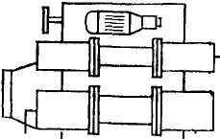 | Б   | В  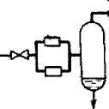 | Г  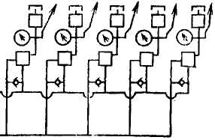
3
1 Блок сжатия и охлаждения СПГ на АГНКС | 2 Резервуар для СУГ  на АГНС | 3 Блок редуцирования и распределения СПГ на АГНКС | 4 Блок осушки СПГ на АГНКС
А  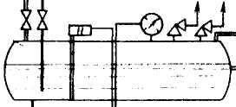 | Б  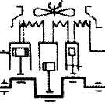 | В  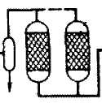 | Г  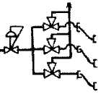

4
1 Дегазатор | 2 Манометр | 3 Предохранительный клапан | 4 Счетчик
А   | Б   | В   | Г
5
1 Блок редуцирования и распределения СПГ на АГНКС | 2 Насосная установка на АГНС | 3 Блок подготовки газа на АГНКС | 4 Газораздаточная колонка на АГНС
А  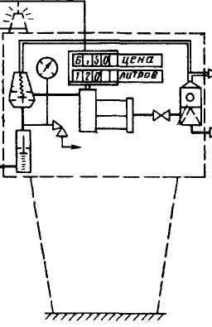 | Б | В  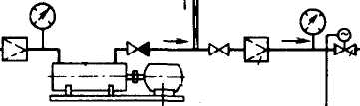 | Г

6
1 ПАГЗ | 2 Блок осушки СПГ на АГНКС | 3 Компрессорная  установка  на ГАГНКС | 4 Пункт заправки автомобилей СПГ
А | Б | В  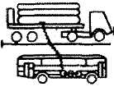 | Г  

7
1 Транспортная  цистерна | 2 ПАГЗ | 3 Передвижная АГНС | 4 Пункт заправки автомобилей СПГ
А  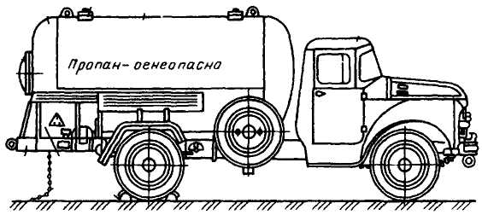 | Б  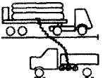 | В   | Г  

8
1 Блок осушки СПГ на АГНКС | 2 Резервуар для СУГ на АГНС | 3 Блок заправки на ГАГНКС | 4 Пункт заправки автомобилей СПГ
А | Б | В  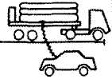 | Г
9
1 Блок сжатия и охлаждения СПГ на АГНКС | 2 Блок хранения на АГНКС | 3 Насосная установка на АГНС | 4 ПАГЗ
А   | Б | В | Г
10
1 Фильтр | 2 Предохранительный клапан | 3 Манометр | 4 Задвижка
А | Б | В | Г
11
1 Транспортная  цистерна | 2 ПАГЗ | 3 Передвижная АГНС | 4 Пункт заправки автомобилей СПГ
А | Б | В | Г

2 Тесты второго уровня
Закончите определение (дополните)
1 Для выработки газомоторного топлива из сырьевого газа и для обеспечения автотранспорта сжатым природным газом (СПГ) предназначены …
2 По своей организационно-технологической структуре сеть АГНКС является подсистемой …
3 Очистка сырьевого природного газа от капельной жидкости и механических примесей на АГНКС производится в …
4 Сжатие природного газа до давления 25 МПа на АГНКС производится в …
5 Осушка сжатого природного газа на АГНКС производится в …
6 Для создания запаса кондиционного сжатого природного газа (газомоторного топлива) и выравнивания работы компрессоров на АГНКС предназначены …
7 Для заправки в автоматическом режиме газобаллонных автомобилей сжатым природным газом на АГНКС предназначены …
8 Подача газомоторного топлива к газозаправочным колонкам АГНКС производится через …
9 Для заправки автотранспорта в ночное время предназначены …
10 Для заправки СПГ автомобилей городских АТП, удаленных от стационарных АГНКС и АГНС, транспортной техники в полевых условиях или на междугородных шоссе предназначены …
11 Автопоезд, состоящий из автомобиля-тягача и полуприцепа, на котором смонтирована газобаллонная установка с блоками раздачи газа автомобилям и для заправки самого автозаправщика – это …
12 Для обеспечения автотранспорта сжиженным углеводородным газом (СУГ) предназначены …
13 По способу сооружения АГНКС и АГНС делятся на следующие типы: …
14 Перемещение СУГ при заправке автомобилей на АГНС осуществляется …
15 Приводом насосов для подачи СУГ служат …
16 Для предотвращения обратного потока среды в технологических газопроводах и тем самым предупреждения аварии служат …
17 Для предохранения оборудования и газопроводов от преждевременного износа и обеспечения возможности отпуска чистого СУГ предназначены …
18 Для защиты резервуаров и газопроводов от возможного высокого давления газа, угрожающего разрушением, предусмотрена установка …
19 Насосы подают СУГ в газораздаточные колонки, оборудованные …
20 СУГ поступает в топливный бак автомобиля через …
21 Для доставки СУГ на АГНС служат…
22 Для хранения СУГ на АГНС устанавливают …
23 Для наполнения баллонов СУГ и слива СУГ в резервуары на АГНС устанавливают …
3 Тесты третьего уровня
Опишите схему
1 Принципиальная технологическая схема стационарной АГНКС
2 Принципиальная технологическая схема гаражной АГНКС
3 Передвижные автогазозаправщики (ПАГЗ) и схема комплекса АГНКС – ПАГЗ
4 Принципиальная технологическая схема АГНС
5 Передвижная АГНС

Задание 2 Подготовить презентации или рефераты по темам
- История развития АГНКС
- Перспективы развития АГНКС
- История развития АГНС
- Перспективы развития АГНС
- Экологические аспекты применения СПГ и СУГ в транспортных двигателях
- Сравнительный анализ применения газообразного и жидкого топлива в транспортных двигателях

Задание 3 Вопросы для защиты практической работы
Практическая работа 23 Расчёт АГНКС
- Что включает в себя технологический процесс производства, хранения и распределения газомоторного топлива на АГНКС?
- Что включает в себя состав сооружений АГНКС?
- Какие отделения размещены в производственно-технологическом корпусе?
- Какое технологическое оборудование размещено в производственно-технологическом корпусе?
- Какое технологическое оборудование размещено на наружной установке?
- Какова цель расчёта АГНКС?
- Какова цель расчёта оборудования АГНКС?
- По какому основному параметру определяется производительность АГНКС по сменам?
- Какие компрессоры применяются на АГНКС?
- По какому параметру выбираются регуляторы давления на АГНКС?
- От чего зависит пропускная способность регулирующего клапана?
- Какой способ осушки газа применяется на АГНКС?
- Что такое адсорция? Адсорбер? Адсорбент?
- Что такое регенерация адсорбента?
- Как проводится регенерация адсорбента?
- Какой вывод делается на основе расчёта установки осушки?

Вопросы для самоконтроля
- Каково назначение АГНКС?
- Объясните принципиальную схему АГНКС
- Объясните принципиальную технологическую схему стационарной типовой АГНКС-500
- Объясните генеральный план стационарной типовой АГНКС-500
- Дайте характеристику основному оборудованию АГНКС-500
- Как компонуется основное технологическое оборудование АГНКС-500?
- Каковы особенности АГНКС блочно-комплектного (АГНКС-БК 250) и контейнерного (АГНКС-БКИ) исполнения?
- Назначение и принципиальная технологическая схема малогабаритной гаражной станции АГНКС-МГ
- Назначение и принцип работы передвижных автогазозаправщиков (ПАГЗ)
- Каково назначение автомобильных газонаполнительных станций (АГНС)?
- Объясните принципиальную схему стационарной АГНС
- Дайте характеристику основному оборудованию стационарной АГНС
- Назначение и принцип работы передвижных АГНС.

Информационные источники
- основные
- Боксерман Ю.И. Перевод транспорта на газовое топливо/Боксерман Ю.И., Мкртычан Я.С., Чириков К.Ю. – М.: Недра, 1988. – 224 с.
- дополнительные
- Степанов О.А. Хранение и распределение газа/Степанов О.А., Крылов Г.В. – М.: Недра, 1994. – 269 с.
- Яковлев Е.И. Газовые сети и газохранилища/Яковлев Е.И. – М.: Недра, 1991. – 400 с.
Тема 2.4 Компрессорные и перекачивающие станции (КС и ПС)
Тема 2.4.1 Общие сведения о ПС и КС
Назначение, классификация, требования к размещению, генеральные планы, состав сооружений, технологические схемы ПС и КС. Здания насосных станций (цехов) и компрессорных цехов, компоновка оборудования. Установки подготовки газа к транспорту. Здания насосных станций (цехов) и компрессорных цехов, компоновка оборудования

Задание 1 Изучить технологические схемы ПС и КС
- Технологическая схема головной ПС. Схема 1
- Технологическая схема головной ПС. Схема 2
- Технологическая схема головной ПС. Схема 3
- Технологическая схема головной ПС. Схема 4
- Технологическая схема головной ПС. Схема 5
- Технологическая схема промежуточной ПС. Схема 6
- Технологическая схема промежуточной ПС. Схема 7
- Технологическая схема промежуточной ПС. Схема 8
- Технологическая схема промежуточной ПС. Схема 9
- Технологическая схема промежуточной ПС. Схема 10
- Технологическая схема КС. Схема 11
- Технологическая схема КС. Схема 12
- Технологическая схема КС. Схема 13
- Технологическая схема КС. Схема 14
- Технологическая схема КС. Схема 15
- Технологическая схема КС. Схема 16

Задание 1 Вопросы для защиты практической работы
Практическая работа 24 Изучение технологических схем ПС и КС
- Каково назначение головной ПС?
- Каково назначение промежуточной ПС?
- Какие технологические операции позволяет выполнять головная ПС?
- Какие технологические операции позволяет выполнять промежуточная ПС?
- Назначение резервуарных парков на головных и промежуточных ПС
- Какие насосы применяются для перекачки нефти по МН?
- Какой привод насосов для перекачки нефти по МН?
- Назначение основных насосов
- Назначение подпорных насосов
- Как соединены основные насосы в насосном цехе?
- Как соединены подпорные насосы в насосном цехе?
- Для чего применяется последовательное соединение насосов?
- Для чего применяется параллельное соединение насосов?
- Назначение и место установки обратных клапанов на ПС и КС
- Назначение, тип и место установки запорной арматуры на ПС
- Назначение камера приема и пуска средств очистки и диагностики
- Назначение фильтров-грязеуловителей
- Назначение предохранительных устройств
- Назначение узла учета
- Назначение регуляторов давления
- Назначение емкости сбора утечек
- Назначение газовой обвязки резервуаров
- Каково назначение головной КС?
- Каково назначение промежуточной КС?
- Какие операции позволяет выполнять головная КС?
- Какие операции позволяет выполнять промежуточная КС?
- Как классифицируются КС по типу установленного оборудования?
- Как классифицируются КС по числу ступеней сжатия газа?
- Как классифицируются КС по виду привода?
- Какие ПГПА устанавливаются в компрессорном цехе?
- Как соединяются ПГПА в компрессорном цехе?
- Как соединяются ЦН в компрессорном цехе?
- Для чего применяется последовательное соединение ЦН?
- Для чего применяется параллельное соединение ПГПА?
- Назначение, тип и место установки запорной арматуры на КС
- Назначение пылеуловителей
- Назначение установок очистки и осушки газа на КС

Вопросы для самоконтроля
- Каково назначение КС и ПС?
- Как классифицируются КС и ПС по расположению на трассе трубопровода?
- Как классифицируются КС и ПС по объемно-планировочным решениям?
- Как классифицируются КС и ПС по типу привода?
- Какие требования предъявляются к размещению КС и ПС?
- Назовите состав сооружений КС и ПС
- Что такое генеральный план КС или ПС?
- Какие требования предъявляются к генеральным планам КС и ПС?
- Что такое технологическая схема КС или ПС?
- Объясните технологическую схему ПС с последовательным соединением насосов
- Объясните технологическую схему ПС с параллельным соединением насосов
- Объясните технологическую схему ПС с последовательно-параллельным соединением насосов
- Объясните технологическую схему КС с поршневыми газоперекачивающими агрегатами
- Объясните технологическую схему КС с центробежными нагнетателями
- Почему необходимо готовить газ к дальнему транспорту и в чем заключается подготовка газа?
- Какое оборудование применяется для очистки газа от механических примесей?
- Какие способы очистки газа от сероводорода и диоксида углерода применяются на КС?
- Какие способы осушки газа применяются на КС?
- Что такое абсорбция? Абсорбер? Абсорбент?
- Что такое адсорбция? Адсорбер? Адсорбент?
- Какие требования предъявляются к зданиям компрессорных и насосных цехов?

Информационные источники
- основные
- Быков Л.Н. Типовые расчеты при сооружении и ремонте газонефтепроводов/ Быков Л.Н., Мустафин Ф.М., Рафиков С.К., Нечваль А.М., Лаврентьев А.Е. – СПб.: Недра, 2006. – 824 с.
- Коршак А.А. Нефтеперекачивающие станции/ Коршак А.А., Новоселова Л.П. – Уфа: ДизайнПолиграфСервис, 2008. – 384 с.
- Коршак А.А. Основы нефтегазового дела/Коршак А.А., Шаммазов А.М. – Уфа.: ДизайнПолиграфСервис, 2005. – 528 с
- дополнительные
- Бунчук В.А. Транспорт и хранение нефти, нефтепродуктов и газа/ Бунчук В.А. – М.: Недра,1977. – 366 с.
- Техника и технология транспорта и хранения нефти и газа / Ф.Ф.Абузова [и др.]. – М.: Недра, 1992. – 320 с.
- Транспорт и хранение нефти и газа / П.И.Тугунов [и др.]. – М.: Недра, 1975. – 248 с.
Тема 2.4.2 Перекачивающие и компрессорные станции
в блочно-комплектном исполнении (БКНС и БККС)
Общие сведения о БКНС и БККС, терминология. Типы боксов и их характеристики. Устройство и работа составных частей БКНС и БККС. Транспортирование блочно-комплектных устройств (БКУ). Порядок монтажа БКНС и БККС

Задание 1 Подготовить презентации или рефераты по темам
- Типы боксов
- Блочно-комплектный метод строительства
- Транспортирование блочно-комплектных устройств

Вопросы для самоконтроля
- Каковы особенности БККС и БКНС?
- Что такое комплектно-блочный метод строительства?
- Что такое БКУ?
- Что такое блок?
- Что такое бокс?
- Что такое блок-бокс?
- Что такое блок-контейнер?
- Что такое суперблок?
- Что такое сотовая компоновка?
- Какие особенности имеют генеральные планы БКНС и БККС?
- Какие требования предъявляются к конструкции боксов?
- Типы и конструкция боксов
- Устройство компрессорного цеха БККС
- Устройство насосного цеха БКНС
- Как транспортируются БКУ?

Информационные источники
- основные
- Коршак А.А. Основы нефтегазового дела/Коршак А.А., Шаммазов А.М. – Уфа.: ДизайнПолиграфСервис, 2005. – 528 с.
- дополнительные
- Березин В.Л. Сооружение насосных и компрессорных станций/Березин В.Л., Бобрицкий Н.В. – М.: Недра, 1985. – 288 с.
- Титов В.А. Монтаж оборудования насосных и компрессорных станций/Титов В.А. – М.: Недра, 1979. – 152 с.

Тема 2.5 Инженерно-техническое обеспечение
объектов транспорта, хранения, распределения газа, нефти и нефтепродуктов
Тема 2.5.1 Вентиляция, пожаротушение
Вентиляция производственных помещений: назначение, схемы, оборудование. Схемы пожаротушения объектов транспорта, хранения и распределения газа, нефти и нефтепродуктов

Задание 1 Изучить технологические схемы и оборудование систем вентиляции и пожаротушения
- Естественная вентиляция. Назначение и конструкция дефлекторов
- Принципиальная схема приточно-вытяжной механической вентиляции
- Назначение, типы, конструкция вентиляторов
- Назначение и конструкция пластинчатого калорифера
- Назначение и конструкция воздуховодов, воздухораспределительных устройств (насадок), вытяжных зонтов
- Принципиальная схема установки пенного пожаротушения с насосом-дозатором
- Принципиальная схема установки пенного пожаротушения с пеносмесителем
- Принципиальная схема установки пенного пожаротушения с готовым 6%-ным раствором пенообразователя
- Принципиальная схема установки автоматического тушения ПС

Задание 2 Вопросы для защиты практической работы
Практическая работа 25 Изучение схем и оборудования систем вентиляции и пожаротушения
- Назначение вентиляции производственных помещений
- Как классифицируются системы вентиляции по назначению?
- Как классифицируются системы вентиляции по принципу организации воздухообмена?
- Как классифицируются системы вентиляции по способу перемещения воздуха?
- Что такое кратность воздухообмена?
- Что такое естественная вентиляция?
- Что такое аэрация?
- Что такое дефлекторы?
- Какие устройства проектируются в здании устройства для направления и регулирования потоков воздуха при естественной вентиляции?
- Что такое механическая вентиляция?
- Что такое приточно-вытяжная вентиляция?
- Что такое вентилятор?
- Какие вентиляторы применяются для производственных помещений?
- Каковы конструкция и принцип действия центробежных вентиляторов?
- Каковы конструкция и принцип действия осевых вентиляторов?
- Что такое калорифер?
- Каковы конструкция и принцип действия калорифера?
- Что такое воздуховоды?
- Какова конструкция воздуховодов?
- Для чего предназначены воздухораспределительные насадки?
- Для чего предназначены вытяжные зонты?
- Назначение системы пожаротушения
- Какое огнегасящее средство применяется для тушения пожаров в резервуарных парках?
- Для чего предназначены стационарные установки автоматического пенного тушения?
- Типы стационарных установок автоматического пенного тушения?
- Какое противопожарное оборудование устанавливается на резервуарах?
- Назначение, конструкция и принцип действия огнепреградителя
- Назначение, конструкция и принцип действия пеногенератора
- Назначение и конструкция молниеотвода

Информационные источники
- основные
- Коршак А.А. Нефтеперекачивающие станции/ Коршак А.А., Новоселова Л.П. – Уфа: ДизайнПолиграфСервис, 2008. – 384 с.
- дополнительные
- Галеев В.Б. Магистральные нефтепродуктопроводы/Галеев В.Б., Карпачев М.З., Харламенко В.И. – М.: Недра, 1988. – 296 с.

Тема 2.5.2 Водоснабжение, водоотведение
Системы водоснабжения: источники водоснабжения, требования, технологические схемы, оборудование. Системы водоотведения: сточные воды, очистные сооружения, схемы водоотведения. Методика расчета очистных сооружений.

Задание 1 Изучить технологические схемы и оборудование систем водоснабжения и водоотведения
- Назначение и конструкция водозаборной скважины
- Схема оборотного водоснабжения насосного цеха
- Принципиальная схема водоотведения и очистки сточных вод нефтебаз, перекачивающих станций (ПС), наливных пунктов
- Назначение, конструкция и принцип действия щелевой песколовки
- Назначение, конструкция и принцип действия горизонтальной песколовки
- Назначение, конструкция и принцип действия нефтеловушки
- Назначение, конструкция и принцип действия пруда дополнительного отстаивания
- Назначение, конструкция и принцип действия флотационной установки

Задание 2 Вопросы для защиты практических работ
Практическая работа 26 Изучение технологических схем и оборудования систем водоснабжения, водоотведения и теплоснабжения
- Что такое система водоснабжения?
- Какие системы водоснабжения проектируются на ПС?
- Какие объекты и оборудование входят в состав системы водоснабжения?
- Назначение водоприемных сооружений
- Назначение насосных станций
- Назначение водоводов и водопроводных сетей
- Назначение водонапорных башен и резервуаров
- Какие сооружения служат для поддержания напора в водопроводной сети?
- Дайте характеристику источников водоснабжения
- Какой арматурой оборудуется система водоснабжения?
- Что такое оборотное водоснабжение?
- Какие сточные воды образуются на ПС и нефтебаз?
- Какие загрязнения находятся в сточных водах ПС и нефтебаз?
- Какие устройства включает оборудование водоотводящих сетей?
- Какие сооружения проектируются для очистки сточных вод на ПС и нефтебазах??
- Каковы назначение, конструкция и принцип действия песколовки?
- Каковы назначение, конструкция и принцип действия нефтеловушки?
- Каковы назначение, конструкция и принцип действия прудов дополнительного отстаивания?
- Каковы назначение, конструкция и принцип действия шламонакопителей?
- Каковы назначение, конструкция и принцип действия флотационной установки?

Практическая работа 27 Расчёт очистных сооружений
На основе чего определяется расход (приток) сточных вод при проектировании системы водоотведения?
Что является целью расчёта песколовки?
Какими скоростями перемещения частиц песка в песколовке руководствуются при расчёте?
Что такое гидравлическая крупность песка?
От чего зависит гидравлическая крупность песка?
Что является целью расчёта нефтеловушки?
Какими скоростями перемещения частиц нефти в нефтеловушке руководствуются при расчёте?
Что является целью расчёта площадок для подсушивания осадка?
Что является целью расчёта шламонакопителей?
Какие показатели учитываются при расчёте площадок для подсушивания осадка и шламонакопителей?

Информационные источники
- основные
- Коршак А.А. Нефтеперекачивающие станции/ Коршак А.А., Новоселова Л.П. – Уфа: ДизайнПолиграфСервис, 2008. – 384 с.
- дополнительные
- Бунчук В.А. Транспорт и хранение нефти, нефтепродуктов и газа/ Бунчук В.А. – М.: Недра,1977. – 366 с.
- Галеев В.Б. Магистральные нефтепродуктопроводы/Галеев В.Б., Карпачев М.З., Харламенко В.И. – М.: Недра, 1988. – 296 с.
Тема 2.5.3 Теплоснабжение, электроснабжение
Источники тепло- и электроснабжения. Требования к системам тепло- и электроснабжения. Система отопления. Технологические схемы систем, оборудование

Задание 1 Изучить технологические схемы и оборудование систем теплоснабжения и отопления
- Назначение, конструкция и принцип действия котла ДКВР-20
- Схема парового отопления производственных помещений
- Схема водяного отопления производственных помещений

Задание 2 Вопросы для защиты практической работы
Практическая работа 28 Изучение технологических схем и оборудования систем теплоснабжения и отопления
- Для каких нужд используется теплота на ПС?
- С целью решения каких задач осуществляется потребление тепла в производственных целях?
- В каких целях осуществляется использование теплоты на отопительные нужды?
- Что такое система теплоснабжения?
- Из каких основных элементов состоит система теплоснабжения?
- Как классифицируются системы теплоснабжения в зависимости от удаленности потребителей от источника теплоты?
- Какие системы теплоснабжения называются централизованными?
- Какие системы теплоснабжения называются децентрализованными?
- Что используется в качестве теплоносителей?
- Что является источником теплоты на ПС?
- Что такое котельные установки?
- Какие устройства входят в состав котельной установки?
- Каково назначение системы отопления
- Классификация систем отопления
- Какие требования предъявляются к системе отопления?
- Как происходит передача тепла от теплоносителя в воздух помещения?

Информационные источники
- основные
- Коршак А.А. Нефтеперекачивающие станции/ Коршак А.А., Новоселова Л.П. – Уфа: ДизайнПолиграфСервис, 2008. – 384 с.
- дополнительные
- Галеев В.Б. Магистральные нефтепродуктопроводы/Галеев В.Б., Карпачев М.З., Харламенко В.И. – М.: Недра, 1988. – 296 с.

Курсовое проектирование
Цель курсового проектирования – привитие навыков исследования, проектирования и экспериментальной работы, определение уровня теоретических знаний по МДК и умения применять их на практике, работа с патентной и научно-технической литературой.
Задачи курсового проектирования – систематизировать, закрепить и расширить теоретические, практические знания и навыки по специальности, развить умение применять эти знания при решении конкретных научно-теоретических и производственных задач, развить навык планирования, ведения самостоятельной инженерной работы в её логической последовательности и оформления работы в соответствии с требованиями стандартов.
Курсовой проект, как организационная форма обучения, применяется на заключительном этапе изучения МДК. Он позволяет применить полученные знания при решении задач, связанных со сферой деятельности будущих специалистов.
В ходе выполнения курсового проекта осваивается методика научного исследования, изучается передовой опыт, углубляются и систематизируются полученные теоретические знания. Велика роль курсового проекта в формировании умений подбора и анализа источников литературы, использования теоретических знаний в решении практических задач, самостоятельности в суждениях.
Курсовые проекты индивидуальны и направлены на выполнение конкретных тем. Общая тематика курсовых проектов формируется в соответствии с перечнем наименований тем ППССЗ. Можно предоставить право и самим обучающимся выполнить проект на интересующую их тему, если она по характеру, содержанию и возможной глубине проработки удовлетворяет цели, задачам и требованиям, предъявляемым к курсовым проектам.
Курсовые проекты выполняются по индивидуальным заданиям.
Организация курсового проектирования предусматривает:
- выдачу тем и заданий курсовых проектов;
- изложение требований к содержанию курсового проекта;
- сообщение исходных данных для проекта;
- рекомендации по выбору учебной, научной и справочной литературы;
- установление объемов курсового проекта;
- порядок оформления пояснительной записи;
- порядок выполнения графической части.
Задания для внеаудиторной самостоятельной работы выдаются каждому обучающемуся индивидуально во время консультаций, то есть аудиторной самостоятельной работы.

5 ПРАВИЛА ВЫПОЛНЕНИЯ И КРИТЕРИИ ОЦЕНКИ
САМОСТОЯТЕЛЬНОЙ РАБОТЫ
5.1 Практические работы
Практические работы предусматривают:
- выполнение практических и расчётно-графических работ;
- устные ответы (чтение схем, объяснение конструкции оборудования).
Самостоятельная работа обучающегося заключается в завершении практической работы, ее правильном оформлении и подготовке к защите. Выполнение и оформление практических работ производится в соответствии с «Методическими указаниями по выполнению практических работ по МДК 02.01» (З.И. Нуждина, 2019).
Уровень подготовки обучающегося оценивается в баллах.
5.1.1 Критерии оценки практической работы при проведении расчётов
В критерии оценки уровня подготовки обучающегося входит:
- полнота и правильность выполнения расчётов;
- сопровождение решения основными определениями рассчитываемых величин, пояснениями формул и т.д.;
- наличие единиц измерения физических величин;
- ссылки на информационные источники при выборе необходимых для расчёта величин из справочников.
Оценка "5" ставится, если расчёт выполнен правильно, в полном объёме, оформлен без замечаний в соответствии с требованиями ЕСКД.
Оценка "4" ставится, если расчёт выполнен правильно, но при этом допущены недочёты, имеются отклонения в оформлении в соответствии с требованиями ЕСКД.
Оценка "3" ставится, если расчёт выполнен правильно более, чем на 50%, не оформлен в соответствии с требованиями ЕСКД.
Оценка "2" ставится, если расчёт выполнен менее, чем на 50%, допущены существенные ошибки в ходе работы, которые обучающийся не может исправить самостоятельно или работа не выполнена совсем.
5.1.2 Критерии оценки устного ответа практической работы
Оценка "5" ставится, если обучающийся:
- показывает глубокое и полное знание и понимание всего объёма программного материала; полное понимание сущности рассматриваемых понятий, явлений и закономерностей, теорий, взаимосвязей;
- умеет составить полный и правильный ответ на основе изученного материала; выделять главные положения, самостоятельно подтверждать ответ конкретными примерами, фактами; самостоятельно и аргументировано делать анализ, обобщения, выводы;
- последовательно, чётко, связно, обоснованно и безошибочно излагает учебный материал; дает ответ в логической последовательности с использованием принятой терминологии; делает собственные выводы;
- самостоятельно и рационально использует наглядные пособия, справочные материалы, учебник, дополнительную литературу, первоисточники; применяет систему условных обозначений при ведении записей, сопровождающих ответ;
- самостоятельно, уверенно и безошибочно применяет полученные знания в решении проблем на творческом уровне; допускает не более одного недочёта, который легко исправляет по требованию преподавателя.
Оценка "4" ставится, если обучающийся:
- показывает знания всего изученного программного материала; даёт полный и правильный ответ на основе изученных теорий; незначительные ошибки и недочёты при воспроизведении изученного материала; определения понятий дает неполные; допускает небольшие неточности при использовании научных терминов или в выводах и обобщениях из наблюдений и опытов;
- материал излагает в определенной логической последовательности, при этом допускает одну негрубую ошибку или не более двух недочетов и может их исправить самостоятельно при требовании или при небольшой помощи преподавателя; в основном усвоил учебный материал; подтверждает ответ конкретными примерами; правильно отвечает на дополнительные вопросы преподавателя;
- умеет самостоятельно выделять главные положения в изученном материале; на основании фактов и примеров обобщать, делать выводы, устанавливать междисциплинарные связи;
- не обладает достаточным навыком работы со справочной литературой, учебником, первоисточниками (правильно ориентируется, но работает медленно).
Оценка "3" ставится, если обучающийся:
- усвоил основное содержание учебного материала, но имеет пробелы в усвоении материала, не препятствующие дальнейшему усвоению программного материала;
- материал излагает несистематизированно, фрагментарно, не всегда последовательно;
- показывает недостаточную сформированность отдельных знаний и умений; выводы и обобщения аргументирует слабо, допускает в них ошибки;
- допускает ошибки и неточности в использовании научной терминологии, определения понятий дал недостаточно четкие;
- не использует в качестве доказательства выводы и обобщения из наблюдений, фактов, опытов или допустил ошибки при их изложении;
- испытывает затруднения в применении знаний, необходимых для решения задач различных типов, при объяснении конкретных явлений на основе теорий и законов, или в подтверждении конкретных примеров практического применения теорий;
- отвечает неполно на вопросы или воспроизводит содержание текста учебника, но недостаточно понимает отдельные положения, имеющие важное значение в этом тексте;
- обнаруживает недостаточное понимание отдельных положений при воспроизведении текста учебника (записей, первоисточников) или отвечает неполно на вопросы, допуская одну-две грубые ошибки.
Оценка "2" ставится, если обучающийся:
- не усвоил и не раскрыл основное содержание материала;
- не делает выводов и обобщений;
- не знает и не понимает значительную или основную часть программного материала в пределах поставленных вопросов;
- имеет слабо сформированные и неполные знания и не умеет применять их к решению конкретных вопросов.

5.2 Тестирование
5.2.1 Закрытые тесты (одноуровневые)
Инструкция для работы с тестами (установите соответствие). Соотнесите содержание столбца 1 с содержанием столбца 2. Запишите в соответствующие строки бланка ответов букву из столбца 2, обозначающую правильный ответ на вопросы столбца 1.
В результате выполнения Вы получите последовательность букв. Например:
№ задания | Ответ
1 | А
2 | Б

Критерии оценки. Оценка по пятибалльной шкале. Каждый правильный ответ оценивается в 1 балл
Пятибалльная шкала | Процент  выполнения задания | Количество  правильных ответов | Количество  баллов
«2» | 0%÷49% | 4 | 4
«3» | 50%÷69% | 4÷5 | 4÷5
«4» | 70%÷84% | 6 | 6
«5» | 85%÷100% | 7 | 7

5.2.2 Дифференцированные тесты (многоуровневые)
Дифференцированные тесты состоят из вопросов уровня «обучающийся должен» (обязательная часть) и «обучающийся может» (дополнительная часть). Задание предусматривает тест первого уровня – расшифруйте аббревиатуру, установите соответствие; тест второго уровня – закончите определение, дополните; тест третьего уровня – дайте ответ.

Критерии оценки
Уровень теста | Рейтинг вопроса
Первый уровень | 4 балла
Второй уровень | 8 баллов
Третий уровень | 12 баллов
Оценочная шкала
Оценка | Процентное выражение | Количество баллов
Максимальное количество баллов за тест | 100 | 52
5 (отлично) | 85÷100 | 44÷52
4 (хорошо) | 70÷84 | 36÷43
3 (удовлетворительно) | 50÷69 | 26÷35
2 (неудовлетворительно) | 0÷49 | менее 26
Примечание. Если ответ на вопрос неполный, то количество баллов пропорционально
уменьшается

3 Примеры
Итоговый балл рассчитывается следующим образом. Количество баллов умножается на число правильных ответов (с учетом уровня теста)
1 Вы ответили на все вопросы  Вопрос 1 – 4 балла (первый уровень)  Вопрос 2 – 4 балла (первый уровень)  Вопрос 3 – 4 балла (первый уровень)  Вопрос 4 – 4 балла (первый уровень)  Вопрос 5 – 8 баллов (второй уровень)  Вопрос 6 – 8 баллов (второй уровень)  Вопрос 7 – 8 баллов (второй уровень)  Вопрос 8 – 12 баллов (третий уровень)  Итого – 52 балла – оценка «5» | 4 Вы ответили на следующие вопросы  Вопрос 1 – 4 балла (первый уровень)  Вопрос 2 – 4 балла (первый уровень)  Вопрос 3 – нет ответа  Вопрос 4 – 4 балла (первый уровень)  Вопрос 5 – 8 баллов (второй уровень)  Вопрос 6 – 8 баллов (второй уровень)  Вопрос 7 – нет ответа  Вопрос 8 – 12 баллов (третий уровень)  Итого – 40 баллов – оценка «4»
2 Вы ответили на следующие вопросы  Вопрос 1 – 4 балла (первый уровень)  Вопрос 2 – 4 балла (первый уровень)  Вопрос 3 – нет ответа  Вопрос 4 – 4 балла (первый уровень)  Вопрос 5 – 8 баллов (второй уровень)  Вопрос 6 – 8 баллов (второй уровень)  Вопрос 7 – 8 баллов (второй уровень)  Вопрос 8 – 12 баллов (третий уровень)  Итого – 48 баллов – оценка «5» | 6 Вы ответили на следующие вопросы  Вопрос 1 – 4 балла (первый уровень)  Вопрос 2 – 4 балла (первый уровень)  Вопрос 3 – 4 балла (первый уровень)  Вопрос 4 – 4 балла (первый уровень)  Вопрос 5 – 8 баллов (второй уровень)  Вопрос 6 – нет ответа  Вопрос 7 – 8 баллов (второй уровень)  Вопрос 8 – нет ответа  Итого – 32 баллов – оценка «3»

5.3 Реферат
5.3.1 Инструкция по выполнению реферата
Реферат – это краткое изложение в письменном виде содержания и результатов индивидуальной учебно-исследовательской деятельности, имеет регламентированную структуру, содержание и оформление. Текст реферата должен содержать аргументированное изложение определенной темы. Реферат должен быть структурирован (по главам, разделам, параграфам) и включать разделы: введение, основная часть, заключение, информационные источники. В зависимости от тематики реферата к нему могут быть оформлены приложения, содержащие документы, иллюстрации, таблицы, схемы и т.д.
Реферат печатается с использованием компьютера и принтера на одной стороне листа белой бумаги формата А4 (210 х 297 мм) и представляется в сброшюрованном виде в папке типа «скоросшиватель». Оформление реферата производится в следующем порядке:
- титульный лист;
- содержание;
- введение;
- основная часть, разбитая на главы и параграфы;
- информационные источники;
- приложения.
Общий объем реферата не должен превышать 8÷12страниц для печатного варианта. Текст набирается в текстовом редакторе Microsoft Word, при этом рекомендуется использовать шрифт Times New Roman Cyr, размер шрифта – 14, с полуторным межстрочным интервалом. Размеры полей: слева – 3 см, справа, сверху и снизу – 2 см. Каждая страница нумеруется в середине нижней строки в районе колонтитула. Счет нумерации ведется с титульного листа, на котором цифры не проставляются.
Таблицы, схемы, чертежи, графики, имеющиеся в тексте, а также возможные приложения нумеруются каждые в отдельности. Они должны иметь название и ссылку на источник данных, а при необходимости и указание на масштабные единицы. В тексте не допускается сокращение названий, наименований (за исключением общепринятых аббревиатур).
Во Введении указывается обоснование актуальности темы реферата с позиций научной значимости (малая изученность вопроса, его спорность, дискуссионность и проч.), либо современной востребованности; постановку целей и формирование задач; краткий обзор литературы и прочих источников информации (при этом ограничение их только учебной и справочной литературой недопустимо).
Основная часть реферата структурируется по главам, параграфам, количество и названия которых определяются автором. Подбор глав должен быть направлен на рассмотрение и раскрытие основных положений выбранной темы; демонстрацию автором навыков подбора, структурирования, изложения и критического анализа материала по конкретной теме; выявление собственного мнения, сформированного на основе работы с источниками и литературой. Обязательными являются ссылки на авторов, чьи позиции, мнения, информация использованы в реферате. Образец: «Нефтебазами называют самостоятельные складские предприятия, состоящие из комплекса сооружений и установок, предназначенных для приема, хранения, распределения и отпуска нефтепродуктов потребителям» [2, с.13], где 2 – номер книги из списка используемой литературы, а с.13 – страница, на которой эта часть текста расположена.
Заключение состоит из подведения итогов выполненной работы; краткого и четкого изложения выводов; анализа степени выполнения поставленных во введении задач; обобщения положений, высказанных во введении и основной части.
Информационные источники, используемые при выполнении реферата, оформляются в порядке появления ссылок на источники в тексте реферата. В него вносится весь перечень изученных авторами в процессе написания реферата монографий, статей, учебников, справочников, энциклопедий и др.
Приложения следует оформлять как продолжение реферата на его последующих страницах, располагая приложения в порядке появления на них ссылок в тексте реферата.
5.3.2 Критерии оценки реферата
Критериями оценки реферата являются: новизна текста, обоснованность выбора источников литературы, степень раскрытия сущности вопроса, соблюдения требований к оформлению.
Новизна текста:
- актуальность темы исследования;
- новизна и самостоятельность в постановке проблемы, формулирование нового аспекта известной проблемы в установлении новых связей (межпредметных, внутрипредметных, интеграционных);
- наличие авторской позиции, самостоятельность оценок и суждений.
Обоснованность выбора информационных источников:
- оценка использованной литературы: привлечены ли наиболее известные работы по теме исследования (в т.ч. журнальные публикации последних лет, новые разработки и технические характеристики оборудования, наличие схем, графическое выделение особо значимой информации и т.д.);
- оценка Internet-источников (актуальность, доступность).
Степень раскрытия сущности вопроса:
- соответствие плана теме реферата;
- соответствие содержания теме и плану реферата;
- обоснованность способов и методов работы с материалом, способность его систематизировать и структурировать;
- полнота и глубина знаний по теме;
- умение обобщать, делать выводы, сопоставлять различные точки зрения по одному вопросу (проблеме).
Соблюдение требований к оформлению:
- насколько верно оформлены ссылки на используемую литературу, список литературы;
- оценка грамотности и культуры изложения (в т.ч. орфографической, пунктуационной, стилистической культуры, единство жанровых черт);
- владение терминологией;
- соблюдение требований к объёму реферата.
Оценка "5" ставится, если обучающийся выполнил все требования к написанию реферата:
- обозначена проблема и обоснована её актуальность;
- сделан анализ различных точек зрения на рассматриваемую проблему и логично изложена собственная позиция;
- сформулированы выводы;
- тема раскрыта полностью;
- выдержан объём;
- соблюдены требования к оформлению.
Оценка "4" ставится, если обучающийся выполнил требования к реферату, но при этом допущены недочёты:
- имеются неточности в изложении материала;
- отсутствует логическая последовательность в суждениях;
- не выдержан объём реферата;
- имеются упущения в оформлении.
Оценка "3" ставится, если обучающийся допустил существенные отступления от требований к выполнению реферата:
- тема освещена лишь частично;
- допущены фактические ошибки в содержании реферата;
- отсутствуют выводы.

5.4 Презентации
5.4.1 Рекомендации по созданию презентации
Создание презентации состоит из трех этапов.
I. Планирование презентации – это многошаговая процедура, включающая определение целей, изучение аудитории, формирование структуры и логики подачи материала. Планирование презентации включает в себя:
- определение целей;
- сбор информации об аудитории;
- определение основной идеи презентации;
- подбор дополнительной информации;
- планирование выступления;
- создание структуры презентации;
- проверка логики подачи материала;
- подготовка заключения.
II. Разработка презентации – методологические особенности подготовки слайдов презентации, включая вертикальную и горизонтальную логику, содержание и соотношение текстовой и графической информации.
III. Репетиция презентации – это проверка и отладка созданной презентации.

5.4.2 Инструкция по оформлению презентации
- презентация не должна быть меньше 10 слайдов;
- Первый лист – это титульный лист, на котором обязательно должны быть представлены:
- название проекта;
- фамилия, имя, отчество автора (авторов);
- последним слайдом презентации должен быть список источников (печатных, сайтов) откуда взят материал для презентации.

5.4.3 Критерии оценки презентации
Вариант 1
Отличная работа 160÷140 баллов
Хорошая работа 139÷130 баллов
Удовлетворительная работа 129÷100
Презентация нуждается в доработке 99÷80
Слабая работа – менее 79

Критерии | Максимальное  количество  баллов | Самооценка  группы | Оценка  группы | Оценка  преподавателя
- Структура презентации | 5
- Правильное оформление титульного листа | 5
- Наличие понятной навигации | 10
- Отмечены информационные ресурсы | 10
- Логическая последовательность информации на слайдах | 10
- Оформление презентации. Единый стиль оформления | 10
- Использование на слайдах разного рода объектов | 10
- Текст легко читается, фон сочетается текстом и графическими файлами | 5
- Использование анимационных объектов | 5
- Правильность изложения текста | 10
- Использование объектов, сделанных в других программах | 10
- Содержание презентации | 5
- Сформулированы цель, гипотезы | 5
- Понятны задачи и ход исследования | 10
- Методы исследования ясны | 10
- Эксперимент проведен, достоверность полученных результатов обоснована | 10
- Сделаны выводы | 10
- Результаты и выводы соответствуют поставленной цели | 10
- Эффект презентации | 5
- Общее впечатление от просмотра презентации | 5
Сумма баллов | 160

5.5 Конспект
5.5.1 Рекомендации по составлению конспекта
Составление конспекта представляет собой вид внеаудиторной самостоятельной работы обучающегося по созданию обзора информации, содержащейся в объекте конспектирования, в более краткой форме. В конспекте должны быть отражены основные принципиальные положения источника, то новое, что внёс его автор, основные методологические положения работы, аргументы, этапы доказательства и выводы. Ценность конспекта значительно повышается, если обучающийся излагает мысли своими словами, в лаконичной форме.
Конспект должен начинаться с указания реквизитов источника (фамилии автора, полного наименования работы, места и года издания). Особо значимые места, примеры выделяются цветным подчеркиванием, взятием в рамку, пометками на полях, чтобы акцентировать на них внимание и прочнее запомнить.
Работа выполняется письменно. Озвучиванию подлежат главные положения и выводы работы в виде краткого устного сообщения (3÷4 мин) в рамках теоретических и практических занятий. Контроль проводится и в виде проверки конспектов преподавателем.

5.5.2 Инструкция по составлению конспекта
- Внимательно прочитайте текст. Уточните в справочной литературе непонятные слова. При записи не забудьте вынести справочные данные на поля конспекта.
- Выделите главное, составьте план (пример составления плана см. в разделе 4);
- Кратко сформулируйте основные положения текста, отметьте аргументацию автора.
- Законспектируйте материал, четко следуя пунктам плана. При конспектировании старайтесь выразить мысль своими словами. Записи следует вести четко, ясно.
- Грамотно записывайте цитаты. Цитируя, учитывайте лаконичность, значимость мысли. В тексте конспекта желательно приводить не только тезисные положения, но и их доказательства

Обучающийся должен:
- прочитать материал источника, выбрать главное и второстепенное;
- установить логическую связь между элементами темы;
- записывать только то, что хорошо уяснил;
- выделять ключевые слова и понятия;
- заменять сложные развёрнутые обороты текста более лаконичными (свертывание);
- разработать и применять свою систему условных сокращений.

5.5.3 Критерии оценки конспекта
Оценка "5" ставится, если обучающийся выполнил все требования к составлению конспекта:
- содержательность конспекта, соответствие плану;
- отражение основных положений, результатов работы автора, выводов;
- ясность, лаконичность изложения мыслей обучающегося;
- наличие схем, графическое выделение особо значимой информации;
- соответствие оформления требованиям;
- грамотность изложения;
- конспект сдан в срок.
Оценка "4" ставится, если обучающийся выполнил требования к составлению конспекта, но при этом допущены недочёты:
- имеются неточности в изложении материала;
- отсутствует логическая последовательность в изложении материала;
- имеются упущения в оформлении.
Оценка "3" ставится, если обучающийся допустил существенные отступления от требований к составлению конспекта:
- тема освещена лишь частично;
- допущены фактические ошибки в содержании конспекта;
- отсутствуют выводы.

5.6 Семинар
5.6.1 Рекомендации по подготовке к семинару
Семинарское занятие – важная и обязательная форма учебного процесса, которая является дополнением к лекционной форме обучения и ее углублением.
На семинары выносятся наиболее важные и сложные вопросы курса, для обсуждения которых требуется специальная подготовка обучающегося с использованием рекомендуемой учебной литературы, Internet-источников и лекций.
Подготовку к семинарскому занятию следует вести в следующем порядке.
  - Внимательно ознакомиться с планом семинара: вначале с основными вопросами, затем – с вопросами для обсуждения, оценив для себя объем задания.
  - Прочитать конспект лекции по теме семинарского занятия, отмечая материал, необходимый для изучения поставленных вопросов.
  - Обратиться к рекомендуемой учебной литературе по данной теме: в первую очередь – к основной, при необходимости углубленного изучения – к дополнительной.
  - Уделить особое внимание основным понятиям изучаемой темы, владение которыми способствует эффективному усвоению курса.
При проведении семинара используется технология учебного проектирования. Этапы подготовки к семинару:
- 1 этап – подготовительный. Его задача – формирование мотивации, определение темы и цели проекта.
- 2 этап – планирование. Его задача – научиться планировать работу над проектом, определять источники информации, представлять результаты.
- 3 этап – исследование. Его задача – научиться формулировать проблему, выдвигать гипотезы решения проблем, научиться методам исследования, анализу информации, работе с источником информации, формулированию выводов.
- 4 этап – результаты и выводы. Его задача – научиться алгоритму анализа.
- 5 этап – презентация. Рекомендуются правила успешного выступления обучающегося:
- психологические аспекты (не волнуйся, все получится, будь уверен в себе и т.д.);
- умей выделить главное;
- излагай четко и логично;
- говори понятно и грамотно;
- помни о новизне, научности, доступности изложения;
- защити свою точку зрения;
- ответь на вопросы оппонента: отвечай не спеша и аргументировано, соблюдай культуру дискуссии.
- 6 этап – педагогическая оценка. Его задача – научить оценивать результаты работы. Работу докладчика оценивает оппонент, для чего получает диагностическую карту, позволяющую объективно, аргументировано и всесторонне оценить знания студента-докладчика. На этом этапе ставятся оценки докладчикам, выступающим с презентацией своей работы, и оппонентам, то есть все обучающиеся получают оценки.

5.6.2 Критерии оценки семинара
Инструкция по работе с Диагностической картой (для оппонентов)
- Максимальный балл за каждую позицию – 1
- Итоговый балл по каждому критерию рассчитывается следующим образом. Суммируются все баллы и умножаются на коэффициент. Например, по первому критерию Содержание ответа за каждую позицию поставлен балл 1. В сумме это составит 5. Далее определяется итоговый балл, то есть 5·0,4 = 2
- Оценка определяется путем сложения итоговых баллов по каждому критерию (то есть первому, второму и третьему). Например, по первому критерию итоговый балл 2, по второму – 1, по третьему – 1. Значит, оценка 2 + 1 + 1 = 4

Диагностическая карта
Докладчик:
Оппонент:
Критерии оценки | Балл
1 Содержание ответа
- актуальность
- полнота
- научность
- доступность
- целенаправленность
Итого с учетом коэффициента 0,4
2 Структура ответа
- наличие всех структурных компонентов
- последовательность
- логичность
- аргументированность
- правильность выводов
Итого с учетом коэффициента 0,2
3 Стиль ответа и наглядных изображений
- качество изображения
- цветовая гамма
- использование технических приемов
- читабельность изображения
- четкость речи и корректность формулировок
Итого с учетом коэффициента 0,4
Оценка

5.7 Курсовой проект
5.7.1 Рекомендации по выполнению курсового проекта
Целями курсового проектирования являются переход от усвоения готовых знаний к овладению методами получения новых знаний, приобретение навыков самостоятельного анализа различных явлений с использованием научных методов.
Таким образом, самостоятельная научно-исследовательская деятельность направлена на:
- расширение знаний обучающихся в области теоретических основ при изучении МДК и развитие практических навыков самостоятельной научно-исследовательской деятельности;
- проведение научных изысканий для решения актуальных задач, выдвигаемых наукой и практикой;
- выработку навыков обоснованного изложения результатов собственных научных исследований и развитие способностей аргументированной защиты полученных результатов.
Обучающиеся в ходе выполнения курсового проекта учатся:
- проектировать процессы;
- овладевать методикой расчетов;
- пользоваться нормативной, справочной литературой и Internet-источниками, технологической и конструкторской документацией;
- чертить чертежи, схемы, составлять техническую документацию и т.д. ;
- анализировать, сравнивать, оценивать данные и варианты своих решений поставленных задач;
- систематизировать имеющийся материал;
- делать обобщения, выводы.
5.7.2 Критерии оценки выполнения курсового проекта
Курсовые проекты отличаются большой трудоемкостью и индивидуальным своеобразием, поэтому организуется поэтапная работа обучающихся над ними, разрабатываются четкие индивидуальные задания на каждый этап.
Оценка "5" ставится, если
- расчётная часть задания выполнена правильно;
- теоретическая часть задания выполнена в полном объёме;
- графическая часть выполнена в соответствии с требованиями ЕСКД.
Оценка "4" ставится, если
- расчётная часть задания выполнена правильно, но при этом допущены недочёты;
- теоретическая часть задания выполнена на 75÷85%;
- в графической части имеются незначительные отклонения в оформлении в соответствии с требованиями ЕСКД.
Оценка "3" ставится, если
- расчётная часть задания выполнена на 75%, с ошибками;
- теоретическая часть выполнена 50÷60%;
- в графической части имеются отклонения в оформлении в соответствии с требованиями ЕСКД.
Оценка "2" ставится, если
- расчётная часть задания выполнена на 50%, с существенными ошибками;
- теоретическая часть выполнена менее чем на 50%;
- в графической части имеются грубые отклонения в оформлении в соответствии с требованиями ЕСКД.

6 ГЛОССАРИЙ
Автомобильные газонаполнительные компрессорные станции (АГНКС) – это предприятия, предназначенные для выработки газомоторного топлива из сырьевого газа и для обеспечения автотранспорта сжатым природным газом (СПГ)
Автомобильные газонаполнительные станции (АГНС) – это предприятия, предназначенные для обеспечения автотранспорта сжиженным углеводородным газом (СУГ)
Автозаправочный комплекс (АЗК) – это объекты, расположенные на автострадах, въездах крупных населенных пунктов, туристских маршрутах, совмещающие заправку топливом, смазочными маслами, водой и воздухом со всеми видами технического обслуживания: сменой смазки, мойкой, техосмотром и даже мелким ремонтом
Автозаправочная станция (АЗС) – это комплекс зданий, сооружений и оборудования, предназначенный для приема, хранения и выдачи нефтепродуктов транспортным средствам (кроме гусеничного транспорта), продажи масел, пластичных (консистентных) смазок и спецжидкостей в мелкой расфасовке, запасных частей, принадлежностей к транспортным средствам и оказания услуг владельцам индивидуальных автотранспортных средств
Активный объём – это оборотный объем газа, участвующий в процессе закачки и отбора природного газа из ПХГ
Буферный объём – это минимальное количество неизвлекаемого из ПХГ природного газа в пластовых условиях, которое обусловливает цикличность эксплуатации хранилища
Вентили – это запорные устройства, в которых проход перекрывается поступательным перемещением затвора в направлении, параллельном движению потока транспортируемой среды
Вентиляция – это комплекс взаимосвязанных устройств и процессов для создания организованного воздухообмена, то есть для удаления из производственного помещения загрязненного или перегретого (охлажденного) воздуха и подачи вместо него чистого и охлажденного (нагретого) воздуха
Вязкость (внутреннее трение) – это способность отдельных слоев жидкости или газа оказывать сопротивление при перемещении, то есть оказывать сопротивление сдвигающим усилиям, возникающим в результате сил трения между слоями движущейся жидкости или газа
Газонаполнительные станции (ГНС) – это предприятия, предназначенные для приема, хранения и отпуска потребителям сжиженных углеводородных газов (СУГ), поступающих железнодорожным и водным транспортом или по трубопроводам с предприятий, производящих газ, и из хранилищ газа, и снабжения им отдельных населенных пунктов или очень незначительного числа таких пунктов, близко расположенных друг от друга
Газораспределительные станции (ГРС) – это предприятия, предназначенные для снижения давления газа и поддержания этого давления в заданных пределах; очистки и одоризации газа; регулирования и учета расхода газа, отпускаемого потребителям.
Генеральный план – это проектный документ, который содержит комплексное решение планировки и благоустройства территории, размещения зданий и сооружений, транспортных коммуникаций и инженерных сетей в соответствии с существующими нормами проектирования и конкретными геологическими и гидрогеологическими условиями и рельефом местности
Гидравлическая характеристика НП – это аналитическая или графическая зависимость полной потери напора в НП от расхода (пропускной способности)
Гидраты – это твердые кристаллические соединения углеводородов газа с водой, похожие на снег, а при уплотнении – на лед, которые оседают на стенках газопроводов и арматуры, приводящие к образованию пробок в газопроводах и оборудовании
Головные перекачивающие станции (ГПС) – это предприятия, предназначенные для приема нефти с промыслов; ее оперативного и коммерческого учета; хранения нефти; ее закачки в МН с требуемым начальным давлением; запуска очистных и диагностических устройств; внутристанционных перекачек
Грузооборот нефтебазы – это количество принятых и отпущенных за единицу времени нефтепродуктов
Задвижки – это запорные устройства, в которых проход перекрывается поступательным перемещением затвора в направлении, перпендикулярном движению потока транспортируемой среды
Карусельный наполнительный агрегат – это вращающаяся платформа, на которой установлены весовые автоматические устройства, предназначенные для заполнения баллонов сжиженным газом
Компенсаторы – это устройства, предназначенные для восприятия температурных удлинений в прямолинейных участках трубопроводов и уменьшения возникающих в них температурных напряжений
Компрессорные станции КС – это предприятия, предназначенные приема на КС технологического газа из МГ; очистки технологического газа от механических примесей и капельной влаги в пылеуловителях и фильтрах-сепараторах; распределения потоков для последующего сжатия и регулирования схемы загрузки ГПА; охлаждения газа после компримирования в аппаратах воздушного охлаждения АВО газа; вывода КЦ на станционное "кольцо" при пуске и остановке; подачи газа в МГ; транзитного прохода газа по МГ, минуя КС; при необходимости – сброса газа в атмосферу из всех технологических ГП компрессорного цеха через свечные краны
Краны – это запорные устройства, в которых подвижная деталь затвора (пробка) имеет форму тела вращения с отверстием для пропуска потока, для перекрытия которого вращается вокруг своей оси
Кратность воздухообмена – это часовое количество подаваемого или извлекаемого воздуха (в м³), отнесённое к объёму помещения (то есть кратность воздухообмена показывает сколько раз в час обменивается воздух в помещении)
Критическая температура – это такая температура, выше которой ни при каком повышении давления нельзя сконденсировать пар
Критическое давление – это такое давление, выше которого нельзя испарить жидкость ни при каком повышении температуры
Кустовые базы сжиженного газа (КБСГ)) – это предприятия, предназначенные для приема, хранения и отпуска потребителям сжиженных углеводородных газов (СУГ), поступающих железнодорожным и водным транспортом или по трубопроводам с предприятий, производящих газ, и из хранилищ газа, и обеспечения им экономического района (области, края, республики)
Ламинарное движение – это движение жидкости или газа, наблюдаемое при малых скоростях, при котором отдельные струйки движутся параллельно друг другу и оси потока
Магистральный газопровод (МГ) – это трубопровод, предназначенный для транспортировки газа из района добычи (или производства) в район его потребления
Магистральный нефтепровод (МН) – это трубопровод большого диаметра, предназначенный для перекачки нефти на большие расстояния, поэтому перекачка ведётся несколькими перекачивающими станциями
Неподвижные опоры – это устройства, предназначенные для жесткого крепления трубопровода, исключающего возможность перемещения и проворачивания трубопровода в них, а также для восприятия нагрузок, возникающих при тепловых расширениях трубопроводов, и правильной их передаче на элементы трубопроводов и строительные конструкции
Нефтебазы – это самостоятельные складские предприятия, состоящие из комплекса сооружений и установок, предназначенных для приема, хранения, распределения и отпуска нефтепродуктов потребителям
Обратные клапаны – это защитные устройства, предназначенные для предотвращения обратного потока среды в трубопроводах и тем самым предупреждения аварии
Одоризация – это придание газу сильного специфического запаха (чаще неприятного) с помощью специальных реагентов с целью органолептического обнаружения утечек газа для обеспечения безопасности транспорта, хранения и использования газа
Оптимальные размеры резервуара – это размеры, при которых на сооружение резервуара расходуется минимальное количество металла
Основание – это толща грунта, находящаяся ниже подошвы фундамента и воспринимающая давление, передаваемое фундаментом
План трасы магистрального трубопровода – это трасса, нанесенная на план местности, то есть проекция трассы на горизонтальную плоскость
Плотность – это масса нефти, нефтепродукта или газа, содержащаяся в единице объема
Подвижные опоры – это устройства, предназначенные для закрепления трубопровода в проектном положении, обеспечения перемещения трубопровода в заданных проектом направлениях и сохранения его оси согласно проекту во время работы
Предельное состояние – это такое состояние конструкции, при котором она перестает удовлетворять предъявляемым к ней эксплуатационным требованиям, то есть теряет способность сопротивляться внешним воздействиям, получает недопустимую деформацию или местное повреждение, то есть состояние конструкции, при котором её дальнейшая нормальная эксплуатация невозможна
Предохранительные клапаны – это предохранительные устройства, предназначенные для защиты сосудов аппаратов, емкостей, трубопроводов и другого технологического оборудования от разрушения при чрезмерном превышении давления
Пробное давление – это давление, при котором арматура и соединительные части трубопроводов должны подвергаться гидравлическому испытанию на прочность и плотность материала водой при температуре не выше 100°С
Промежуточные перекачивающие станции – это предприятия, предназначенные служат для восполнения энергии, затраченной потоком на преодоление сил трения, с целью обеспечения дальнейшей перекачки нефти
Пропускная способность МГ – это максимальное количество газа, которое может быть перекачано по ГП за единицу времени при поддержании в начале участка максимально возможного давления по условиям прочности МГ и минимально допустимого давления в конце участка
Пропускная способность МН – это максимальное количество нефти, которое может быть перекачано по НП за единицу времени при экономически оптимальном использовании принятых расчетных параметров и установившемся режиме
Профиль трассы магистрального трубопровода – это графическое изображение рельефа местности вдоль оси трубопровода, которое строится по особым правилам
Рабочее давление – это наибольшее избыточное давление, при котором обеспечивается длительная работа арматуры и соединительных частей трубопровода при рабочей температуре среды
Резервуарный парк – это группа однотипных резервуаров, объединенных трубопроводными коммуникациями
Резервуары – это стационарные или передвижные сосуды разнообразной формы и размеров, построенные из различных материалов и предназначенные для хранения жидкостей
Система водоотведения – это собой комплекс сооружений по приему, очистке сточных вод
Система водоснабжения – это собой комплекс сооружений для обеспечения потребителей данного объекта водой в требуемых количествах и требуемого качества
Система отопления – это комплекс взаимосвязанных устройств и процессов для поддержания нормальных метеорологических условий в производственных и вспомогательных помещениях
Система теплоснабжения – это комплекс устройств для производства теплоты, ее транспортировки, распределения и использования
Трасса магистрального трубопровода – это линия, разбитая на местности и определяющая положение оси трубопровода
Технологическая схема – это безмасштабная схема сети трубопроводов (с оборудованием), при помощи которой обеспечивается выполнение всех операций по перекачке нефти, нефтепродуктов и газа
Технологические трубопроводы – это трубопроводы, по которым перекачиваются нефть и нефтепродукты на нефтебазах и перекачивающих станциях
Трубопроводная арматура – это устройства, предназначенные для управления потоками рабочей транспортируемой по трубопроводам
Турбулентное движение – это движение жидкости или газа при больших скоростях, при котором в движении нет видимой закономерности и отдельные частицы, перемешиваясь между собой, движутся по самым причудливым все время изменяющимся траекториям весьма сложной формы (хаотично)
Упругость насыщенных паров жидкости – это давление, при котором жидкость при данной температуре находится в равновесном состоянии со своими парами
Условное давление – это наибольшее избыточное рабочее давление при температуре среды 20°С, при котором обеспечивается длительная работа арматуры и соединительных частей трубопровода
Условный диаметр – это номинальный внутренний диаметр труб, фасонных частей, фланцев и арматуры, выраженный целым числом
Фундамент – это часть сооружения, передающая нагрузку от массы сооружения на основание

